Утвержден
КМВИ. 425790.230.ПИ-ЛУ

«РАбочая документация в рамках выполнения работ по созданию ЦОВ-АЦ системы-112 Республики Марий Эл»

Руководство администратора системы-112

КМВИ. 425790.230.ПЗ.РА.01

Содержание
1 Телекоммуникационная подсистема 6
2 НАЗНАЧЕНИЕ И УСЛОВИЯ ПРИМЕНЕНИЯ. 7
3 ПОДГОТОВКА К РАБОТЕ. 8
3.1 Запуск и внешний вид программы. 8
4 ОПИСАНИЕ ОПЕРАЦИЙ. 12
4.1 Первоначальная регистрация данных. 12
4.1.1 Регистрация пользователей системы. 12
4.1.2 Системные настройки. 21
4.1.3 Регистрация служб. 23
4.1.4 Дополнительные возможности при регистрации служб. 25
4.1.5 Регистрация полей для группировки служб в АРМ ДО. 27
4.1.6 Регистрация сил и средств. 29
4.1.7 Регистрация личного состава. 34
4.1.8 Регистрация видов и типов тревожных ситуаций. 35
4.1.9 Регистрация типов событий. 41
4.2 Настройка взаимодействия между службами. 43
4.2.1 Регистрация удаленных служб. 43
4.3 Настройка рабочих областей. 45
4.3.1 Сопоставление видов происшествий для рабочих областей. 45
4.3.2 Регистрация рабочих областей. 45
4.3.3 Настройка уведомлений в рабочих областях. 48
4.3.4 Настройка передачи состояния пультов. 50
4.3.5 Настройка передачи происшествий из рабочих областей на пульты (службы). 50
4.3.6 Настройка запретов рассылки данных по происшествию в рабочих областях. 52
4.4 Настройка параметров для карточки информационного обмена. 52
4.5 Регистрация действий диспетчера. 54
4.6 Причины отбоя тревожной ситуации. 55
4.7 Стандартные фразы для «автоподстановки» в поле «Сообщение». 55
4.8 Стандартные фразы для действий диспетчера. 56
4.9 Статус происшествия. 58
4.10 Настройка районов выездов. 59
4.11 Расписание выездов. 60

4.12 Настройка панели дополнительной информации. 61
4.13 Объекты поддержки, ближайшие объекты. 63
4.14 Формирование шаблонов для определения ближайших объектов. 64
4.15 Настройка списка отображения ближайших объектов по типам происшествия. 65
4.16 Объекты жизнеобеспечения (объекты поддержки). 66
4.17 Особенности информационной карточки с типом обработки «03». 67
4.17.1 Справочники «Место вызова», «ЛПУ». 67
4.17.2 Системные справочники для заполнения дополнительной (итоговой) информации... .67
4.17.3 Дешифратор поводов. 69
4.17.4 Настройка способы передачи заявки на происшествие. 69
4.17.5 Настройка порядка взаимозаменяемости в расписании выездов. 71
4.17.6 Настройка формирования регистрационных номеров происшествий. 72
4.18 Особенности информационной карточки с типом обработки «Режим ЕДДС». 73
4.18.1 Системные справочники дополнительной информации для служб реагирования. 73
4.18.2 Справочник для работы в режиме «Консультация». 73
4.18.3 Справочник «Группы и телефоны для конференции». 76
4.19 Регистрация стационарных и мобильных объектов. 79
4.19.1 Регистрация стационарных объектов. 79
4.19.2 Общая и дополнительная информация по объекту. 80
4.19.3 Взаимосвязь с другими объектами контроля. 95
4.19.4 Контактная информация по объекту. 95
4.19.5 Список действий диспетчера по типам происшествий для данного объекта. 96
4.19.6 Список обслуживаемых зданий (обслуживающие объекты). 97
4.20 Особенности регистрации объектов системы мониторинга. 98
4.20.1 Регистрация приемопередатчиков, установленных на объекте. 98
4.21 Особенности регистрации мобильных объектов, оборудованных устройствами GPS-функциями. 101
4.21.1 Регистрация видеокамер. 104
4.22 Дополнительные настройки для системы мониторинга. 105
4.22.1 Параметры контроля объекта. 105
4.22.2 Формирование заявок на ТО по причине отбоя ТС. 106
4.23 Дополнительные настройки для программного обеспечения. 107
4.23.1 Регистрация системных справочников. 107
4.23.2 Настройка доступности справочников в АРМ ДО. 110
4.23.3 Настройка автоматического выставления вида происшествия при переводе звонков. 110
4.23.4 Настройка группировки списка тревожных ситуаций. 111
4.23.5 Настройка доступности дополнительных полей в списке тревожных ситуаций. 112
4.23.6 Дополнительная настройка цветовой схемы журнала ТС. 113
4.23.7 Настройка синхронизации данных по объектам. 114
4.23.8 Настройка групп объектов в панели статистики. 116
4.23.9 Настройка трансляций событий на пульты. 117
4.23.10 Настройка модемов управления. 118
4.24 Регистрация телефонных справочников. 118
4.25 Регистрация юридического лица. 119
4.26 Регистрация физического лица. 120
4.27 Регистрация групп оповещаемых лиц. 121
4.28 Черный список адресов. 126
4.29 Регистрация гидрантов. 126
4.30 Опросник служб. 130
4.31 Шаблоны отчетов. 131
4.32 Регистрация карточки здания. 132
4.33 Архив электронных сообщений. 133
4.34 Настройка транспортной сети. 134
4.35 Поиск данных. 139
4.35.1 «Объекты». 139
4.35.2 «Телефон». 139
4.35.3 «Лицо». 140
4.36 «Журнал регистрации объектов». 140
4.37 «Журнал вызовов». 141
4.38 «Расчетные модули». 142
4.38.1 Расчет АХОВ (Аварийно-химически опасных веществ). 142
4.38.2 Расчет последствий взрыва ВВ (взрывоопасных веществ). 143
4.39 Помощь. 144
АВАРИЙНЫЕ СИТУАЦИИ. 146
Лист регистрации изменений. 147
Определения, обозначения и сокращения
Термины и  сокращения | Определение
АИС | Автоматизированная информационная система
АРМ | Автоматизированное рабочее место
АС | Автоматизированная система
АТ | Антитеррор
АТС | Автоматическая телефонная станция
ВТД | Вынесенная точка доступа
ГБУ | Государственное бюджетное учреждение
ГУ | Государственное учреждение
ДДС | Дежурно-диспетчерская служба
ЕДДС | Единая дежурно-диспетчерская служба
МЧС | Министерство Российской Федерации по делам гражданской обороны, чрезвычайным ситуациям и ликвидации последствий стихийных бедствий
НСИ | Нормативно-справочная информация
ОС | Операционная система
РФ | Российская федерация
РЦОВ | Резервный центр обработки вызовов
СУБД | Система управления базами данных
ССОП | Сеть связи общего пользования
УОВЭОС | Узел обслуживания вызовов экстренных оперативных служб
ФСБ | Федеральной службы безопасности
ФСТЭК | Федеральная служба по техническому и экспортному контролю
ЦОВ | Центр обработки вызовов
ЕЦОВ | Единый центр обработки вызовов
ЦО | Центр обучения
ЦУКС | Центр управления в кризисных ситуациях

Телекоммуникационная подсистема
СПО "ИСТОК-СМ" АРМ (Автоматизированное рабочее место) "Администратор системы" - это основная программа для формирования базы данных и управления функционалом СПО "ИСТОК-СМ". Программа предназначена для регистрации и администрирования пользователей СПО "ИСТОК-СМ".
СПО "ИСТОК-СМ" АРМ "Администратор системы" осуществляет регистрацию служб и подразделений, сил и средств реагирования, стационарных объектов, объектов мониторинга, мобильных объектов, юридических и физических лиц. В программе формируются и корректируются все системные и дополнительные справочники, используемые в СПО "ИСТОК-СМ".
Создавать пользователей АРМ Администратора имеет право только супервизор-администратор СПО "ИСТОК-СМ", который создает учетную запись для доступа к данным программы. Пользователю необходимо знать предметную область своей службы и базовые знания по обслуживанию и администрированию информационных систем. Для работы в программе пользователю необходимо ознакомиться с настоящей инструкцией.

НАЗНАЧЕНИЕ И УСЛОВИЯ ПРИМЕНЕНИЯ.
Право для работы с СПО "ИСТОК-СМ" АРМ "Администратор системы" предоставляется системному администратору на службе, для которого создается учетная запись для доступа к данным программы. При начальной установке программы в системе зарегистрирован один пользователь с логином «admin» и пустым паролем. Для входа в программу необходимые условия – связь с сервером СПО «ИСТОК-СМ» и авторизация в системе с учетной записью с правами администратора системы.

ПОДГОТОВКА К РАБОТЕ.

Запуск и внешний вид программы.
В появившемся окне для авторизации в поле "Пользователь" необходимо ввести логин "admin" (при установке системы эта учетная запись уже создана и пароль к ней не задан, обязательно назначьте пароль этой учетной записи).

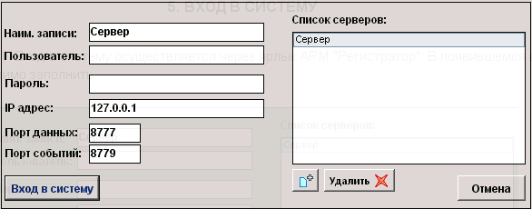

Для подключения к другим серверам, необходимо заполнить поля:
- "Наименование записи" – в произвольной форме дается имя серверу.
- "Пользователь" – логин для входа в систему.
- "Пароль" – пароль для данного логина.
- "IP адрес" – адрес сервера, к которому создается подключение.
- "Порт данных" – должен соответствовать пункту "SERVER_PORT" в файле "AutomateServer.ini" на сервере, к которому создается подключение.
- "Порт событий" – должен соответствовать пункту " SERVER_EVENT_PORT" в файле "AutomateServer.ini" на сервере, к которому создается подключение.
После заполнения необходимо сохранить данный сервер в "списке серверов" при помощи кнопки.
При входе в систему отобразится общая экранная форма.

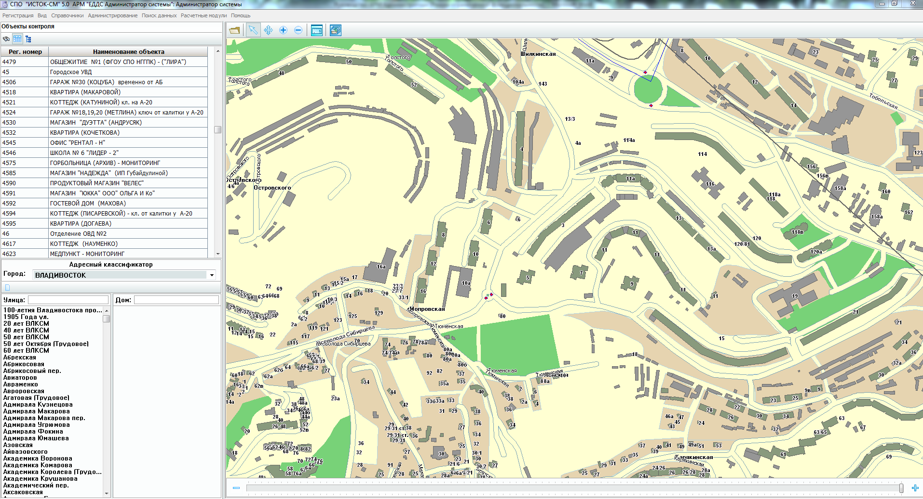
Общая экранная форма содержит следующие функциональные блоки:
- Объекты контроля – данный блок отображает список объектов, зарегистрированных в БД (список слева вверху). Данный список можно отобразить в табличном виде или показать по группам, а так же провести поиск объектов по регистрационным номерам или по наименованию. При двойном нажатии на наименование объекта появляется окно с информацией об объекте.

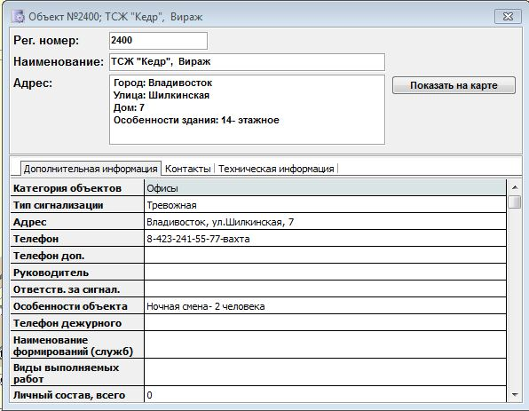
- Адресный классификатор – в этом блоке отображается список населенных пунктов, с привязкой улиц и домов. Через адресный классификатор проводиться поиск по адресу, редактирование адреса и отметки на карте.

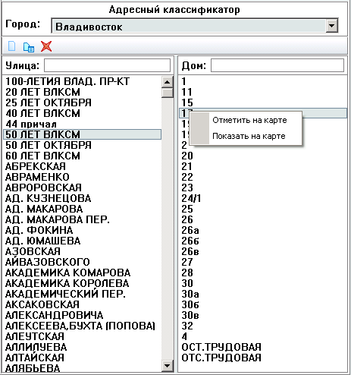
- Окно работы с картами расположено в правой половине экранной формы. Существует возможность загрузить новую карту, увеличить, уменьшить, сдвинуть фрагмент карты, измерить расстояние между отмеченными точками, а также включить или выключить слои карты.

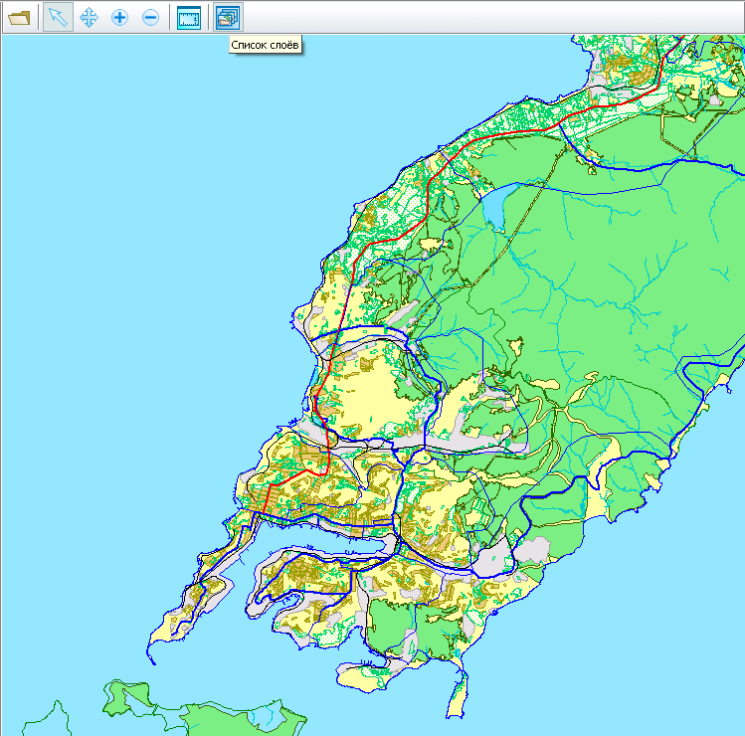

ОПИСАНИЕ ОПЕРАЦИЙ.

Первоначальная регистрация данных.

Регистрация пользователей системы.
Управление пользователями осуществляется через пункт меню "Администрирование"- "Управление пользователями".

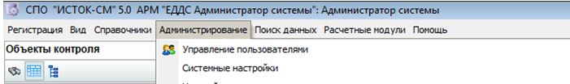
Все пользователи подразделяются на пять категорий:
- администратор;
- старший диспетчер;
- диспетчер;
- р/телефонист;
- отдел технического обслуживания.

Добавлять учетные записи администраторов может только пользователь супервизор - администратор с логином «admin» (при установке системы эта учетная запись уже создана и пароль к ней не задан). Для безопасности в первую очередь необходимо назначить пароль к этой учетной записи. Супервизор вправе создавать и редактировать любые учетные записи. Остальные администраторы системы, если им разрешен пункт меню «Управление пользователями», могут редактировать только свою учетную запись (за исключением набора прав администратора, которые определяет только супервизор) и любые другие (не администраторские) учетные записи.
Старший диспетчер, диспетчер, р/телефонист и сотрудник отдела технического обслуживания не имеют доступа к СПО «ИСТОК-СМ» АРМ «Администратор системы».
Информация о пользователе представлена четырьмя блоками:
- «Информация пользователя» - окно регистрации учетной записи пользователя, в котором определяют для пользователя: «имя» - отображаемое имя пользователя в программе, «логин» и «пароль» - данные для возможности открыть и работать в программе под своей учетной записью, используя данные при регистрации «Права пользователя».

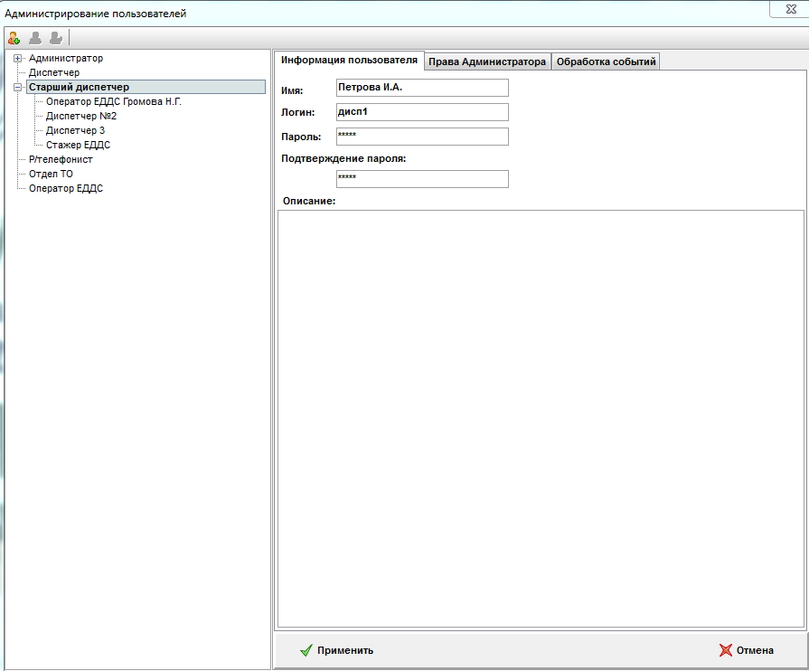
- Для добавления учетной записи нужно мышкой выделить ту категорию пользователей, куда необходимо внести запись и нажать «Добавить пользователя», определить для пользователя «имя», «логин» и «пароль», внести подтверждение пароля и при помощи кнопки «Применить» выполнить сохранение.
- «Персональные настройки» - окно для настройки светозвукового сопровождения обрабатываемых в системе событий для данного пользователя. В этом блоке определяется, каким цветом и звуком будет отображаться в «Журнале происшествий» событие того или иного вида при работе данного пользователя в СПО «ИСТОК-СМ» АРМ ДО.

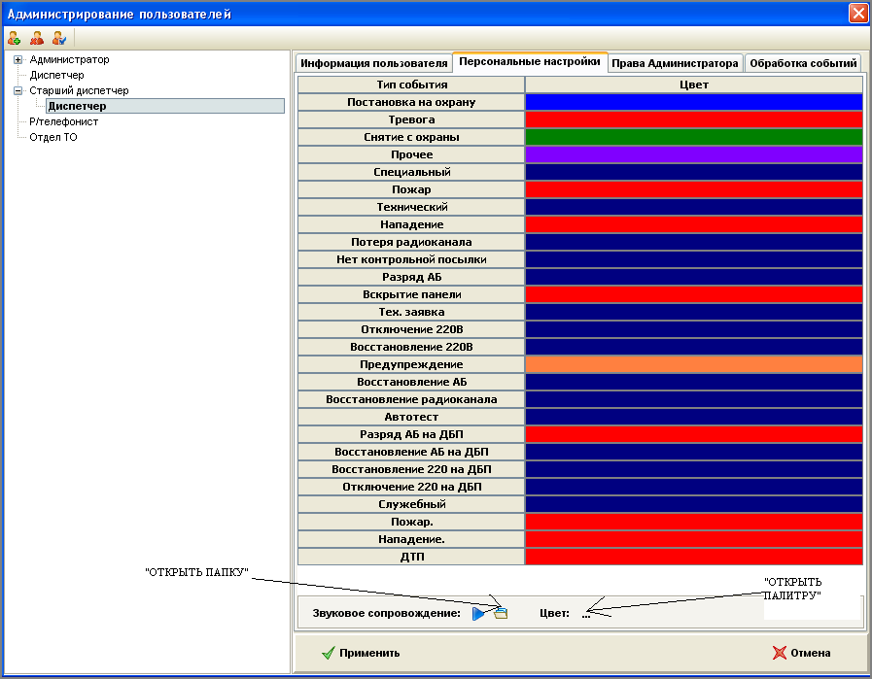
Для выбора звукового сопровождения и цвета отображения необходимо нажать мышкой по требуемой записи в колонке «Тип события», затем открыть «папку» и загрузить звуковой файл, для определения цвета «открыть палитру» выбрать необходимый цвет и кнопкой «Применить» зафиксировать изменения.
- «Обработка событий» - окно для определения прав доступа пользователя к функциям системы и обработке событий. Путем активации функций (для активации необходимо отметить нужные галочками), пользователю даются права для использования отмеченных возможностей при работе с программой.

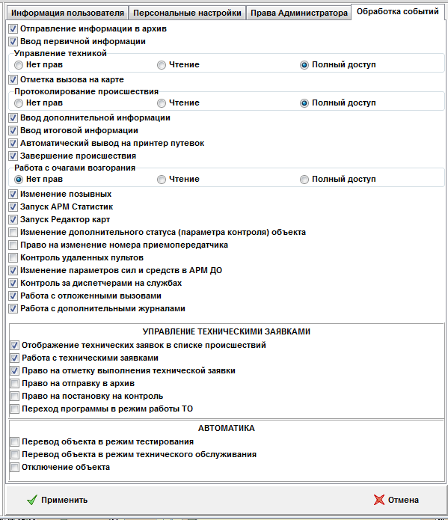

В этом блоке назначаются индивидуальные права пользователям по работе с АРМ ДО, АРМ Анализ Архивов, АРМ Редактор карт.
Рассмотрим их подробно:
- Отправление информации в архив – устанавливает право на отправку отработанных карточек информационного обмена в архив. Если эта функция не отмечена, у пользователя будет возможность только выставить причину завершения тревожной ситуации, кнопка «Отправить в архив» будет неактивна.
- Ввод первичной информации – устанавливает право на создание вызова в ручном режиме, если этого права нет, то у этого пользователя в АРМ ДО нет кнопки «Новый вызов».
- Управление техникой – устанавливает право на управление техникой в карточке информационного обмена в АРМ ДО.
- Отметка вызова на карте – устанавливает право на отметку местоположения происшествие на карте в карточке информационного обмена в АРМ ДО.
- Протоколирование происшествия – устанавливает право на работу с блоком действий диспетчера в карточке информационного обмена в АРМ ДО.
- Ввод дополнительной информации – устанавливает право на работу с блоком «Дополнительная информация» в карточке информационного обмена в АРМ ДО.
- Ввод итоговой информации – устанавливает право на работу с итоговой информацией в карточке информационного обмена в АРМ ДО.
- Автоматический вывод на принтер путевок – устанавливает автоматическую печать путевок на приходящие сообщения от Центрального пульта. Работает только в случае, если пользователь относится к локальному (не центральному) пульту, и на центральном пульте зарегистрировали сообщение, задействовали (отправили) технику, относящуюся к этому локальному пульту.
- Завершение происшествия – устанавливает право на завершение и выставления «Причины завершения» происшествия.
- Работа с очагами возгорания – данная функция предназначена только для типа обработки «Служба 01». Позволяет диспетчеру регистрировать новые очаги возгорания, проставлять отметки локализации и ликвидации по ним.
- Изменение позывных - устанавливает право на изменение позывных сил и средств в АРМ ДО.
- Запуск АРМ Статистик - устанавливает право на работу с СПО «ИСТОК-СМ» АРМ «Анализ Архивов».
- Запуск Редактор карт - устанавливает право на работу с СПО «ИСТОК-СМ» АРМ «Редактор карт».
- Изменение дополнительного статуса (параметра) объекта контроля – данная функция относится только к объектам мониторинга. Позволяет редактировать статистику по объектам с использованием дополнительных параметров. Например, в АРМ ДО добавлена статистика по отсутствию 220V на объекте, статистика изменяется в соответствии с сигналами об отсутствии или восстановлении 220V, приходящими с объекта. В случае, если по технической причине сигнал восстановления не пришел (а 220 на панель поступает), данная функция позволяет в ручном режиме удалить объект из статистики.
АРМ ДО – меню Статистика – Объекты – Отключение 220.

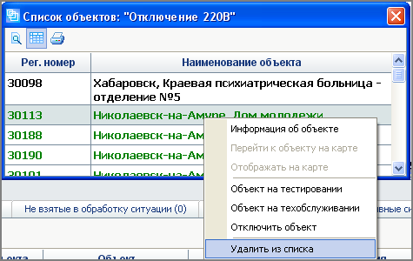
- Право на изменение номера приемопередатчика – данная функция предназначена только для объектов мониторинга.
- Контроль удаленных пультов – устанавливает право на контролирование канала связи с удаленными пультами, при этом сигнал о разрыве связи с пультом приходит в Журнал тревожных ситуаций в АРМ ДО.

- Изменение параметров сил и средств в АРМ ДО - устанавливает право на изменение таких параметров сил и средств, как Подразделение, Тип. Изменение осуществляются в АРМ ДО информационный блок «Силы и средства» - щелчок правой кнопкой мыши по учетной записи:

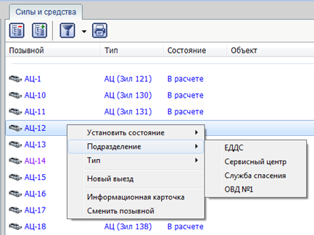
- Контроль, за диспетчерами в службах – устанавливает право пользователю контролировать действия диспетчеров своей (локальной) службы. Параметры контроля относятся к превышению времени регистрации вызова, отправки сил и средств и времени их прибытия на происшествие. Лимит времени устанавливается в АРМ ДО пункт меню: Вид – Настройки контроля.

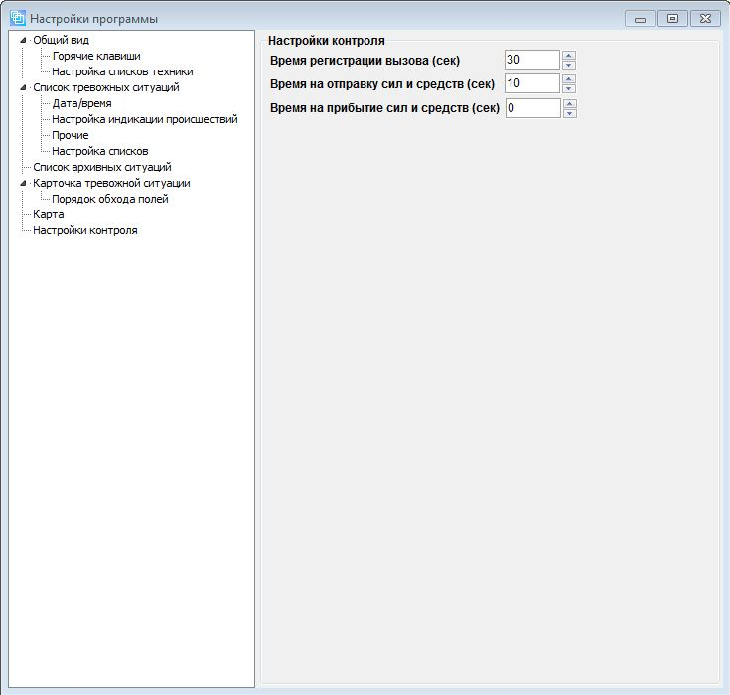
Отображается данная функция в виде всплывающего уведомления в АРМ ДО.

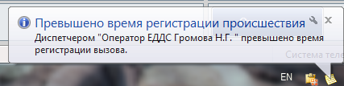
Весь перечень уведомлений отображается в журнале уведомлений в АРМ ДО.

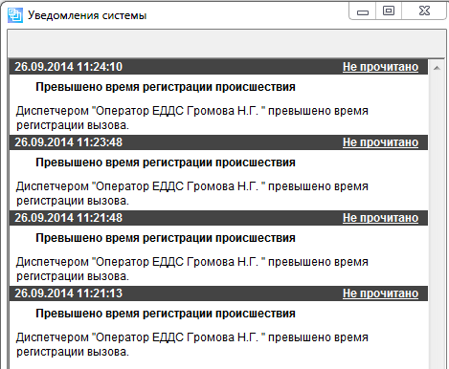
- Работа с отложенными вызовами – функция дает возможность регистрировать вызова с отложенным временем начала реагирования на вызов. (Используется при работе в режиме «03»).
- Работа с дополнительными журналами – функция дает возможность формировать из архива дополнительные журналы происшествий согласно необходимым параметрам запроса. (Используется при работе в режиме «03»).
- Блок «Управление техническими заявками» - данная функция предназначена только для объектов мониторинга.
- Отображение технических заявок в списке происшествий - обычно устанавливается для сотрудников технического отдела, в этом случае все технические заявки показываются в журнале тревожных ситуаций в виде карточек информационного обмена.
- Работа с техническими заявками – устанавливает право на внесение изменений в карточку тех. заявки.
- Право на отметку выполнения технической заявки, право на отправку в архив – дает возможность пользователю выставить причину завершения тех. заявки и отправить ее в архив.
- Право на постановку на контроль – дает возможность пользователю контролировать возникновение повторных заявок на объект в течение определенного времени. Объект ставится на контроль в АРМ ДО – Карточка заявки – Установить галочку «На контроле» и выбрать количество дней, затем - Применить.

- Переход программы в режим работы ТО – устанавливает право перевести программу в режим ТО, то есть в Журнал тревожных ситуаций будут приходить не тревожные сигналы, а события с объектов, которые находятся на техническом обслуживании. Для перехода нужно в АРМ ДО «Журнал тревожных ситуаций» нажать кнопку «Переход в режим инженера» - ввести свой пароль.

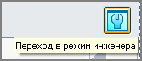
- Блок «Автоматика» - право на перевод объекта в режим тестирования, технического обслуживания или отключение объекта может назначить только супервизор.

Права Администратора.

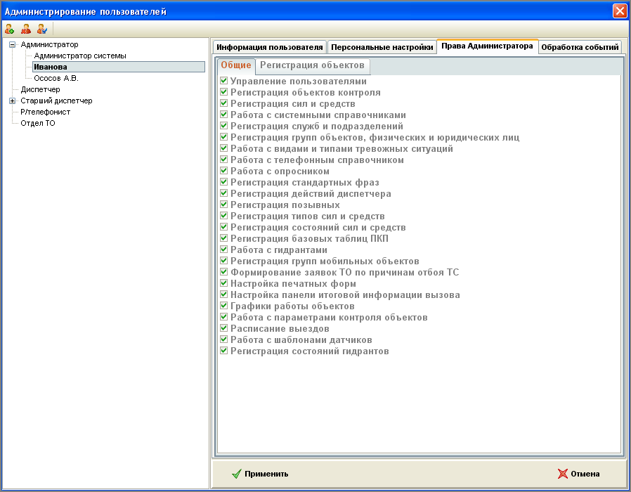
В этом блоке имеются две вкладки: Общие - где назначаются права по управлению пользователями, по регистрации объектов контроля, сил и средств, по работе со справочниками и опросниками и т.д. Регистрация объектов – назначаются права по работе и администрированию объектов контроля.

Системные настройки.
Для редактирования системных настроек необходимо выбрать пункт меню Администрирование – Системные настройки. В данном окне настраивается, какая информация будет передаваться на вышестоящий сервер. Так же настраиваются параметры формирования технических заявок.

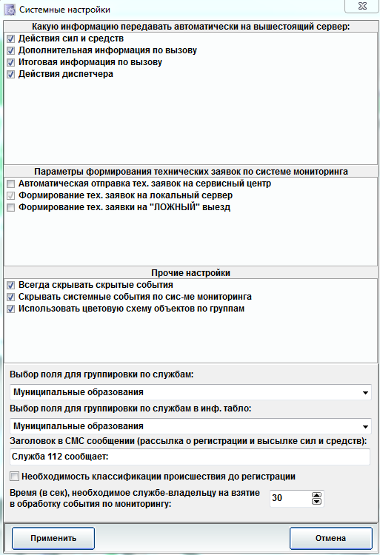
Формирование тех. заявок на локальный сервер – функция включена по умолчанию на всех базах. В этом случае заявки формируются и сохраняются только на одной (локальной) базе.
Автоматическая отправка тех. заявок на сервисный центр – функция активизируется тогда, когда служба экстренного реагирования формирует заявки. В этом случае заявки автоматически передаются на Сервисный центр. При включении данной функции становится активным управление «Формирование тех. заявок на локальный сервер», если оставить только отправку заявок на Сервисный центр, то на службе экстренного реагирования заявки сохраняться не будут.
Формирование тех. заявки на «ЛОЖНЫЙ» выезд – в меню «Администрирование» есть возможность настроить, на какие причины завершения тревожной ситуации будут автоматически формироваться заявки, но на «ЛОЖНЫЙ» выезд настройка формирования заявок производится только в меню «Системные настройки».
Всегда скрывать скрытые события – при активировании данной функции не будут отображаться в «Журнале тревожных ситуаций» все системные события: потери связи с пультами, отсутствие входящего потока и т.п.
Скрывать системные события по системе мониторинга - при активировании данной функции не будут отображаться в Журнале тревожных ситуаций только те системные события, которые относятся к системе мониторинга: отсутствие/восстановление входящего потока, разрыв/восстановление связи с приемным модулем и т.п. При этом будут продолжать приходить сигналы о разрыве/восстановлении связи с пультами.
Использовать цветовую схему объектов по группам - в меню «Администрирование» есть возможность настроить схему цветового отображения на каждую группу объектов (например, все объекты муниципального значения будут отображаться красным цветом). При активировании этой функции в АРМ ДО в информационном блоке «Список объектов» объекты будут отображаться с учетом индивидуальной настройки цветового решения, при этом цветовое отображение «В тревоге» (красное), «На техническом обслуживании» (коричневое) и т.п. будет игнорироваться.
Выбор поля для группировки по службам, выбор поля для группировки по службам в информационном табло. В меню «Администрирование» есть возможность настроить, по каким признакам будут группироваться службы, например, перечень административных районов и видов служб (ПЧ, ЕДДС). Для отображения группировки в АРМ ДО необходимо указать признак группировки.
Выбор поля для группировки по службам – отображает группировку в АРМ ДО в карточке вызова - вкладка - Оповестить службы.

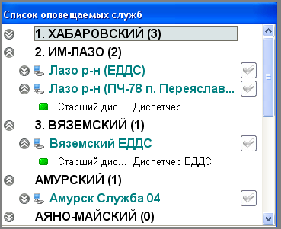

Регистрация служб.
Существуют 3 типа служб (подразделений):
- Подразделение службы - локальное – это подразделение, единицами сил и средств которого может управлять Центральная служба (первая в списке). Диспетчера, отнесенные к этому подразделению, присоединяются непосредственно к этому же «Серверу автоматизации». В основном этот тип используется для создания локальных подразделений, к которым привязываются службы и средства, личный состав.
- Служба – это самостоятельная служба, которая сама управляет своими силами и средствами, ее регистрация в системе необходима для установки связи между серверами и последующего перенаправления вызовов, если это необходимо, на нее.
- Сервисный центр - это самостоятельная служба, которая сама управляет своими силами и средствами. Ее регистрация в системе, необходима для установки связи между серверами на уровне системных событий в рамках системы мониторинга: постановка объектов, зарегистрированных в системе, на т/о, получение отметок в Сервисном центре о прохождении тревожных сигналов на другие службы.
Регистрация осуществляется через пункт меню Регистрация – Службы (подразделения).

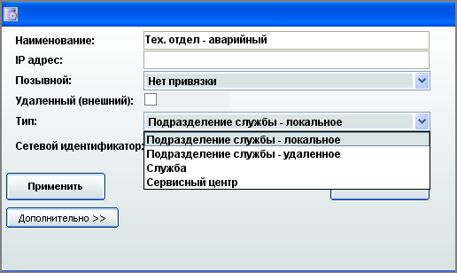
Любую зарегистрированную службу (подразделение) есть возможность отметить на карте – пункт меню Регистрация – Отметка служб (подразделений на карте) – Нажать на выбранное наименование службы правой кнопкой мыши – Отметить на карте. Если известен точный адрес местоположения службы целесообразно использование Адресного классификатора.

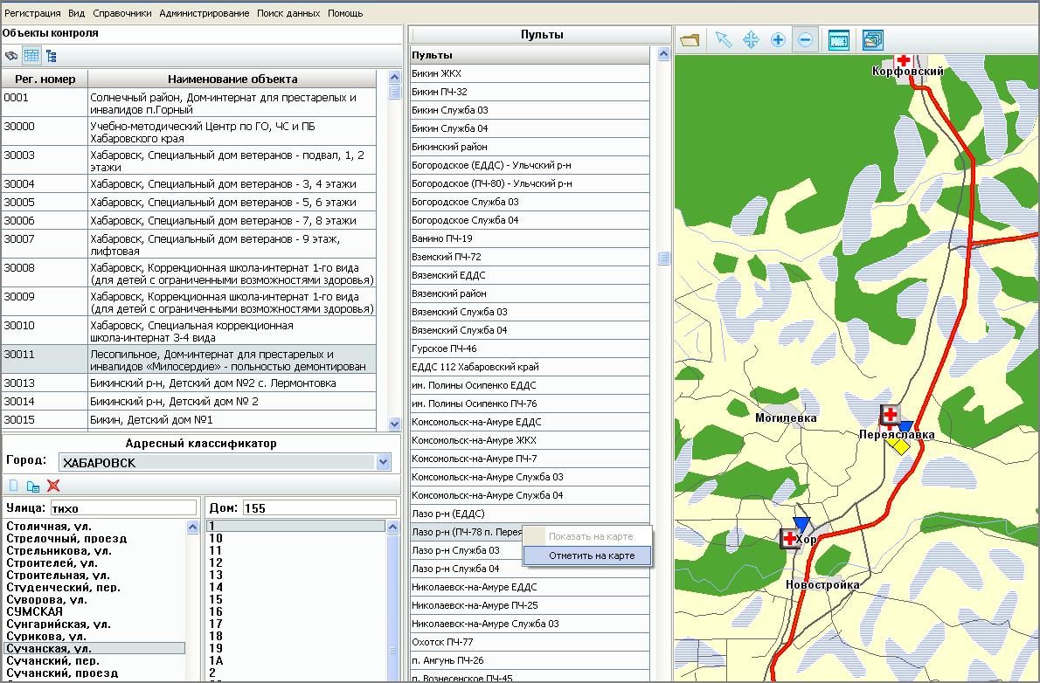

Дополнительные возможности при регистрации служб.
Данная настройка позволяет зарегистрировать дополнительные номера телефонов на службе (без наличия АРМ ДО на рабочем месте), на которые диспетчер может позвонить при необходимости или перевести звонок на необходимого специалиста, при этом в "Журнале происшествий" автоматически зарегистрируется "Карточка вызова".
Для регистрации дополнительных номеров на службе открыть пункт меню Регистрация - Службы (подразделения) выбрать необходимую службу и воспользоваться вкладкой "Список телефонов на службе".

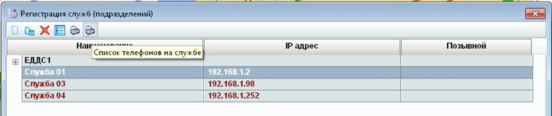
В открывшемся окне, через кнопку «Добавить» внести данные абонента и телефон, затем при помощи кнопки «Применить» выполнить сохранение.

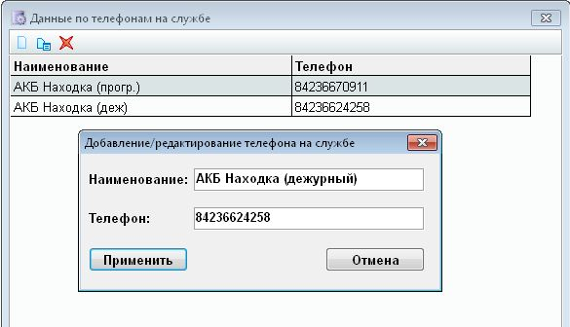
Зарегистрированные абоненты в АРМ ДО отобразятся в блоке «Оповещение служб» вкладка «Быстрый набор».

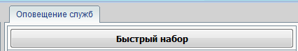
При переводе звонка через данную вкладку, у диспетчера в «Журнале происшествий» автоматически зарегистрируется «Карточка вызова», в которой зафиксируется факт перевода звонка.

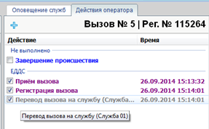

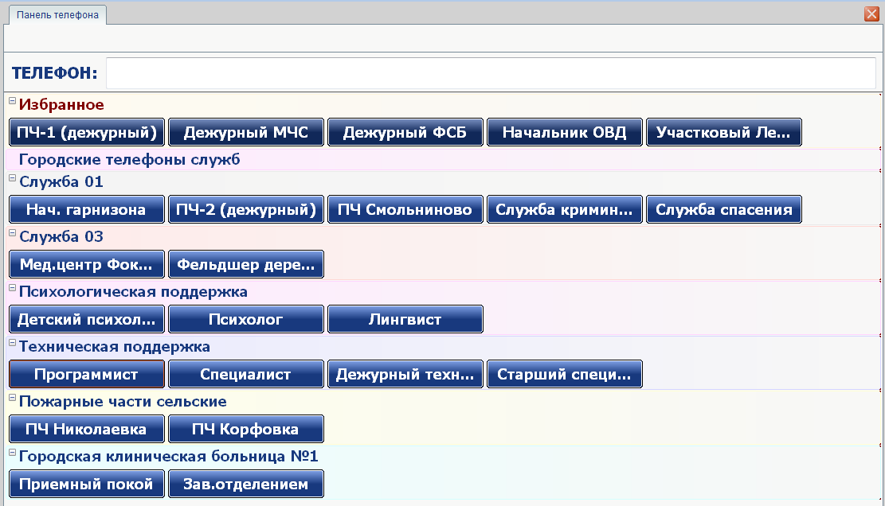

Регистрация полей для группировки служб в АРМ ДО.
- Определить по каким параметрам будет осуществляться группировка служб.
- Создать системные справочники. Например, определяется два варианта группировки служб: по районам и по области действия служб. Для первого варианта мы используем обязательный системный справочник «Административные районы»,

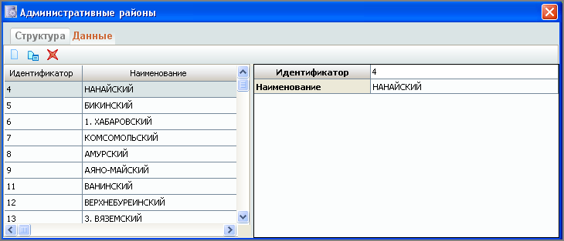
для второго – создаем дополнительный системный справочник «Область действия служб».

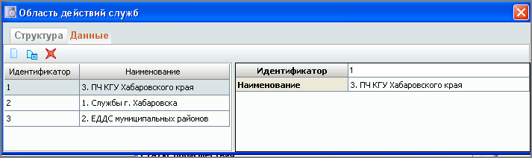
- Пункт меню Справочники – Системные справочники – Службы/подразделения добавить поле во вкладку «Структура» с типом данных (8 байт) и с указанием справочника, на который будет ссылаться данный параметр.

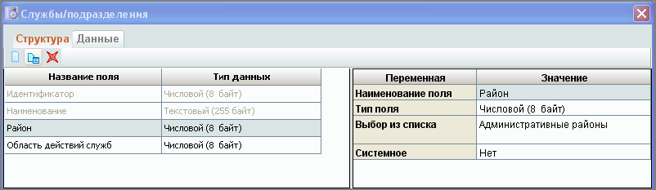
- Пункт меню Регистрация – Службы (подразделения) определяем район и область взаимодействия службы.

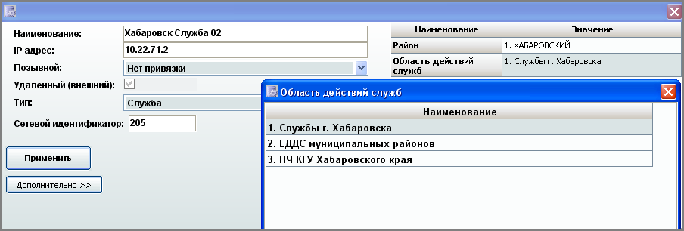
- Пункт меню Администрирование – Системные настройки – Выбор поля для группировки служб.
Пример отображения в АРМ ДО группировки служб по признаку «Административный район».

Регистрация сил и средств.
Для регистрации сил и средств необходимо:
- Зарегистрировать «Позывные» через пункт меню: Справочники - Справочник позывных.

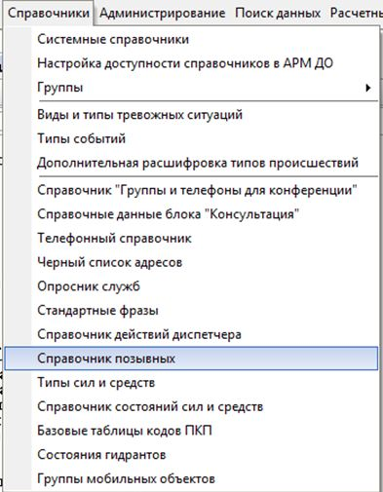
В открывшемся окне отобразится список позывных. С помощью кнопки «Добавить» внести позывной в открывшуюся форму и кнопкой «Применить» выполнить сохранение информации.
Позывные присваиваются силам и средствам при их регистрации. Силы и средства без привязанных позывных нельзя будет задействовать в форме обработки вызова.

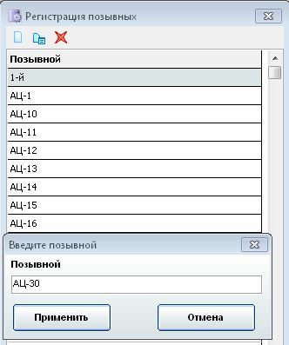
- Заполнить справочник состояний сил и средств через пункт меню: Справочники - Справочник состояний сил и средств.
Состояния сил и средств отвечают за доступность единиц для вызова, а также несут информативный характер.

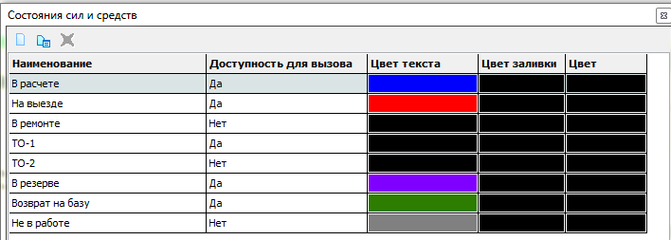
Доступность для вызова - определяет возможность отправки сил и средств, в данном состоянии на происшествие. Например, если выставить для техники состояние «В ремонте», то в АРМ ДО в карточке информационного обмена эта техника будет недоступна.
Цвет текста - определяет цветовое отображение сил и средств, для каждого состояния в АРМ ДО.

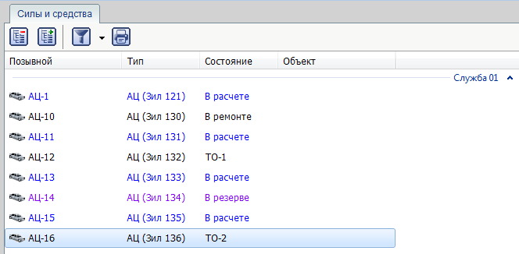
Цвет заливки и Цвет - определяет цветовое отображение сил и средств на карте в АРМ ДО. «Цвет заливки» – цвет внутри круга отображения. «Цвет» - границы круга.

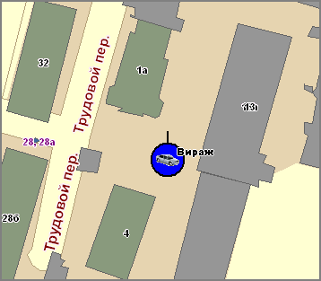
- Зарегистрировать типы сил и средств через пункт меню: Справочники - Типы сил и средств.
Используя меню окна кнопкой «Добавить» открыть форму, внести необходимый тип и кнопкой «Применить» выполнить сохранение.

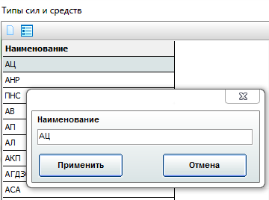
Далее, в правой части окна проставить галочками возможные для каждого типа состояния, используя для этого кнопку меню «Редактировать возможные состояния». Состояния «В расчете», «На выезде», «В резерве» и «Возврат на базу» доступны для всех типов средств автоматически. После определения дополнительных состояний, кнопкой «Применить» выполнить сохранение.

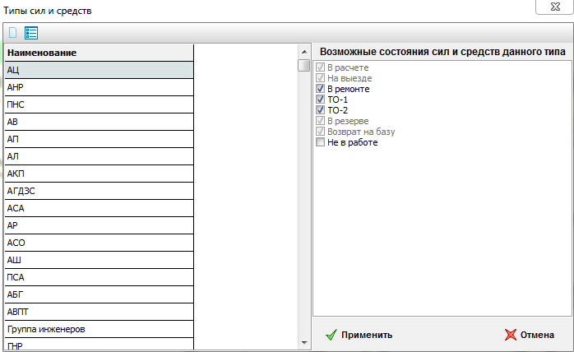

- Регистрация локальной службы. Необходимо зарегистрировать службу (подразделение) локального типа, к которой в последующем будут приписаны силы и средства. Пункт меню Регистрация - Службы (подразделения).

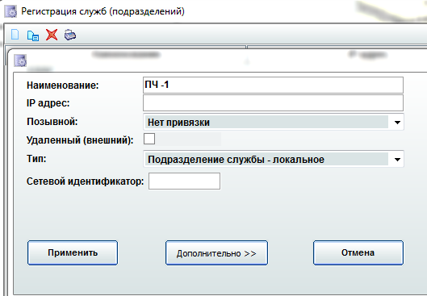

IP адрес и позывной не заполняют для локального подразделения службы.
- Регистрация сил и средств осуществляется через пункт меню Регистрация - Силы и средства.
В этой форме регистрируем силы и средства, которые используются в данной службе. Для каждой единицы вводим уникальный идентификатор, привязываем позывной, привязываем к конкретному подразделению (пульту, службе), выставляем соответствующий тип единицы.

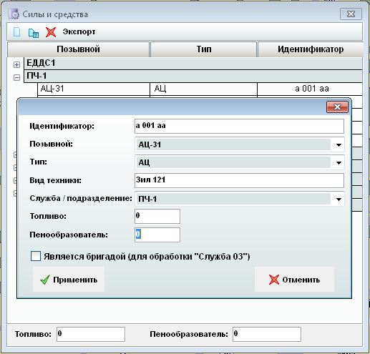
Параметр «Является бригадой (для обработки службой «03») используется для разделения понятий бригада (люди) и техника, в дальнейшем этот параметр можно учитывать при создании отчетных форм.
- Экспорт/ Импорт сил и средств.
Импорт сил и средств необходим при наличии нескольких серверов, использующих одни и те же силы и средства. В системе, использующей два сервера (головной и вспомогательный) данная функция используется для того, чтобы головной сервер видел все изменения по силам и средствам. Необходимо, чтобы в БД двух серверов силы и средства были прописаны идентично.
Экспортируются данные через пункт меню Регистрация – Силы и средства – Экспорт сил и средств.

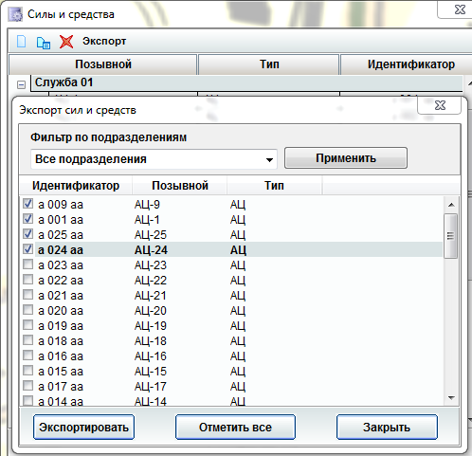
А импорт производиться через пункт меню Регистрация - Импорт сил и средств.

Регистрация личного состава.
Для регистрации личного состава необходимо:
- Зарегистрировать справочник должностей через пункт меню: Справочники - Системные справочники – Должность.

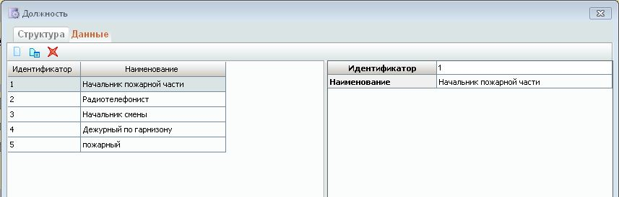
- Через пункт меню: Справочники – Справочник позывных внести информацию по позывным.
- Регистрация локальной службы. Необходимо зарегистрировать службу (подразделение) локального типа, к которой в последующем будет приписан личный состав. Пункт меню Регистрация – Службы (подразделения).
- Зарегистрировать личный состав через пункт меню Регистрация - Личный состав.
При помощи функциональных кнопок меню формы регистрируем, редактируем, экспортируем, импортируем и удаляем личный состав для каждой службы.

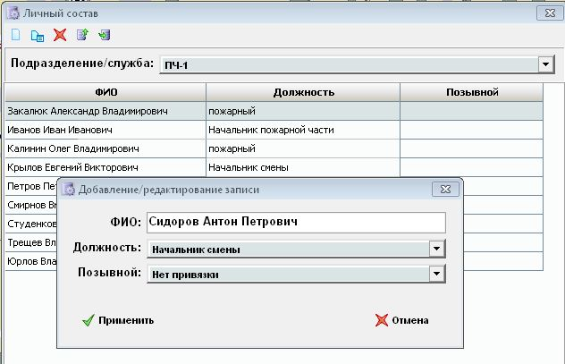

Регистрация видов и типов тревожных ситуаций.
Справочник видов и типов тревожных ситуаций формируется и редактируется через пункт меню: Справочники - Виды и типы тревожных ситуаций – Общие виды.

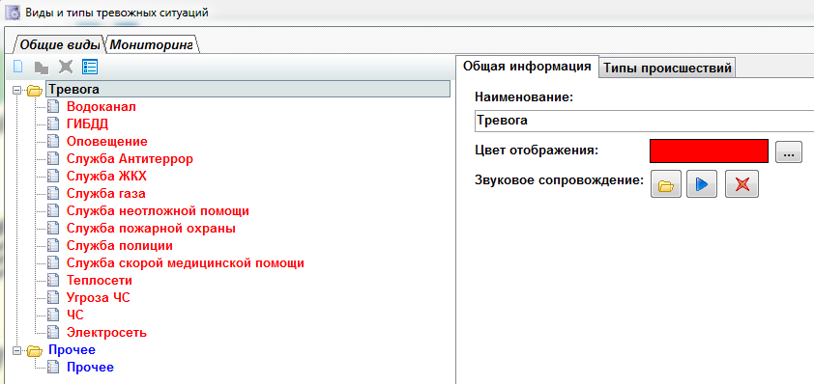
Для регистрации нового вида (список слева) необходимо в меню справочника кнопкой «Чистый лист» открыть окно и внести наименование нового вида, кнопкой «Применить» выполнить сохранение информации.

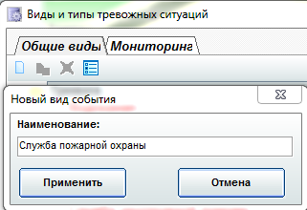
Созданный вид должен отобразиться в общем списке. Двойным кликом мыши по созданному виду (или при помощи кнопки «Редактирование» в меню справочника) активировать настройки в правой части окна справочника. В окне настроек (вкладка «Общая информация») необходимо выставить соответствующий тип обработки карточки, цветовое и звуковое сопровождение данного вида. Определить будет ли данный вид являться «Видом по умолчанию» в карточке обработки. Если выставить галочку «Является по умолчанию», то это вид происшествия будет предлагаться диспетчеру самым первым, как правило, этот признак выставляется для самого распространенного вида.
При необходимости выставить необходимость отображения данного вида среди видов для срочного оповещения (Функция программы «Срочное оповещение»).
Настройка «Установить цвет и звук для всех пользователей» позволяет автоматически применить выбранный вариант цветового и звукового сопровождения данного вида для всех пользователей программы.
Примечание: виды тревожных ситуаций, у которых тип обработки не установлен, нельзя будет выбрать при регистрации вызова вручную.
После регистрации видов необходимо зарегистрировать хотя бы один тип происшествия для данного вида.
Для формирования списка типов по созданному виду необходимо перейти во вкладку «Типы происшествий», при помощи кнопки «Чистый лист» внести необходимые типы, кнопкой «Применить» выполнять сохранение внесенной информации. Меню вкладки позволяет создавать/редактировать/ удалять типы из справочника.

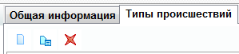
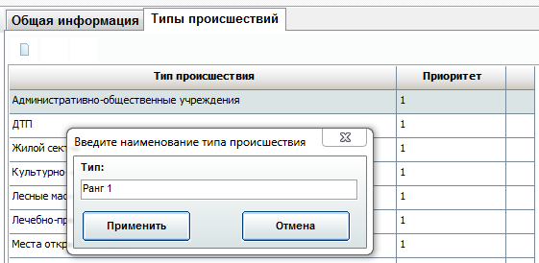
Двойным кликом мыши по типу в общем списке открывается окно дополнительных настроек, где можно прикрепить нужную пиктограмму отображения происшествия с данным типом на карте и при необходимости определить приоритет выбранного типа. Кнопкой «Применить» выполнить сохранение дополнительных настроек.

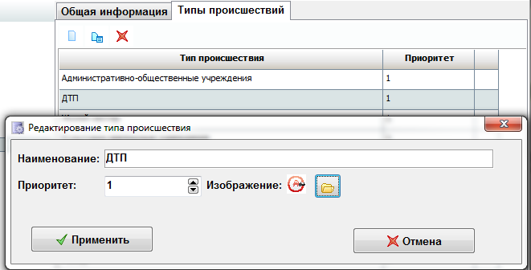

После выполнения всех необходимых настроек кнопкой «Применить» в нижней части справочника выполнить сохранение.

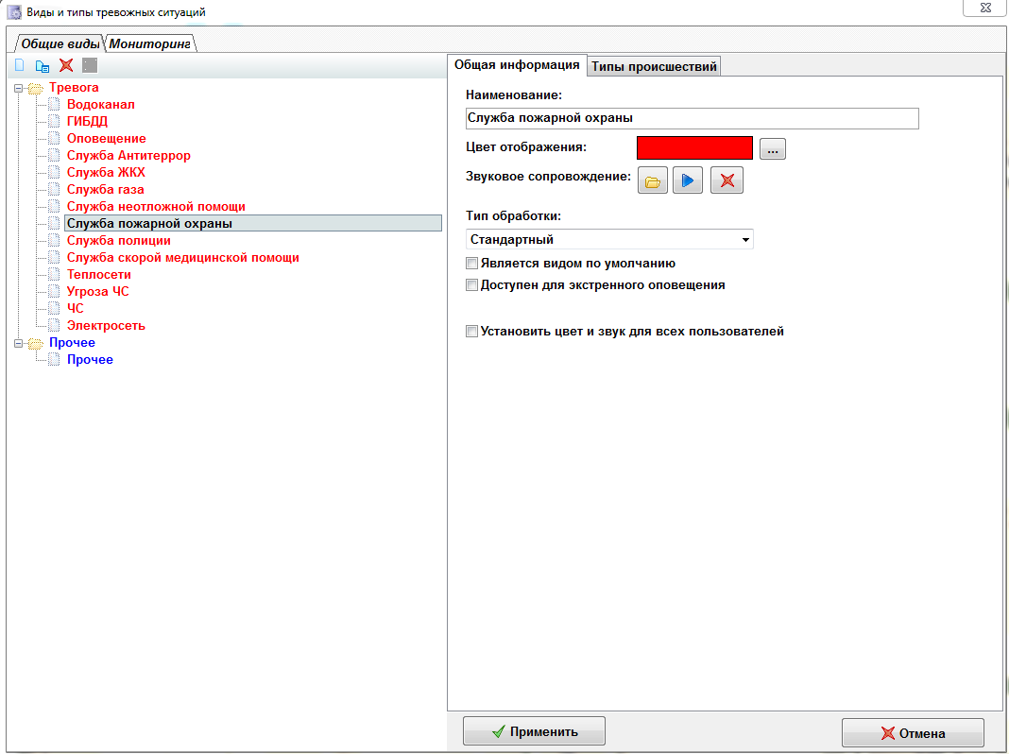

Типы обработки карточки вызовов:
- Без обработки - вызова/сигналы с данным типом обработки, приходящие диспетчеру не позволяют открыть карточку тревожной ситуации для отработки. Подобные сигналы автоматически уходят в архив из журнала тревожной ситуации при нажатии кнопки «Обработать тревожную ситуацию». Подобная схема обработки в большинстве случаев применима для технических и служебных сигналов, приходящих по системе мониторинга.
- Упрощённая обработка - данный тип обработки схож с предыдущим за исключением того, что при выборе тревожной ситуации (сигнала) в журнале тревожных ситуаций пользователю отображается список действий диспетчера, которые ему необходимо выполнить. Подобные ситуации также автоматически уходят в архив при нажатии кнопки «Обработать тревожную ситуацию».
Служба «01» - подобный метод обработки добавляет в карточку происшествия следующее:
- необходимость отметки о локализации, ликвидации и ликвидации последствий пожара для отправки происшествия в архив;
- возможность выбора техники для выезда до регистрации карточки (настройка «Отображать силы и средства»);
- возможность использовать функцию «Групповой выезд»;
- при отправке сил и средств, с принадлежностью к другому пульту, на пульт уходит уведомление с путёвкой;
- для отправки происшествия в архив необходимо выставить параметр «Завершение тревожной ситуации» в списке действий диспетчера.
- стандартный - данный метод обработки добавляет в карточку происшествия следующее:
- для отправки происшествия в архив необходимо выставить параметр «Завершение тревожной ситуации» в списке действий диспетчера.
- карточка имеет стандартный набор функций для отработки.
Служба «03» - данный метод отработки карточки добавляет дополнительный функционал:
- специализированная форма ввода первичной информации с заполнением контрольного талона «на лету»;
- дополнительные отметки для сил и средств в карточке тревожной ситуации («Начало транспортировки», «Доставлен в ЛПУ»), где фиксируется время доставки больного в больницу;
- возможность создания дополнительных видов вызовов: «Повторный вызов», «Вызов в пути», «Попутный вызов», «Связанный вызов», «Продолжение вызова», «Отложенный вызов», «Вызов на контроле»;
- дополнительная фильтрация вызовов в архиве происшествий.
Служба ТО - предназначена для отработки технических заявок:
- регистрация происшествия только на объекты контроля;
- возможность отсылать одну и ту же единицу сил/средств, сразу на несколько происшествий (выдача путёвки инженеру);
- возможность поставки объекта на контроль на определённое время;
- возможность выставить ожидаемое время приезда инженера на объект.
Виды и типы происшествий можно экспортировать на другие службы. Для этого использовать меню справочника «Главное» - Экспорт в файл.

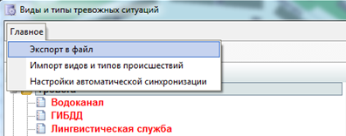

В открывшемся окне отметить необходимые для экспорта «Виды» и кнопкой «Экспорт» сформировать файл. Для переноса информации сформированного файла в справочник на службе использовать меню «Главное» - Импорт видов и типов.

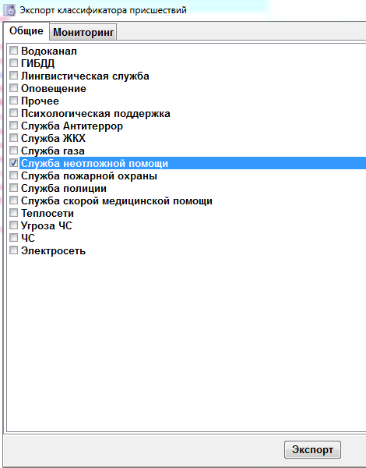
Пункт меню «Главное» - Настройка автоматической синхронизации позволяет при добавлении нового «Типа» в справочник на локальной службе автоматически добавлять его в справочник на службе, выбранной для синхронизации. Для этого необходимо определить параметры синхронизации.

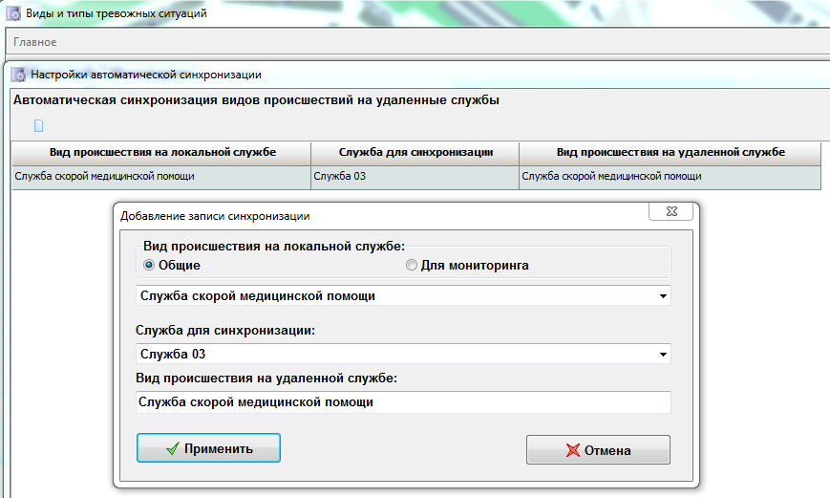

Регистрация типов событий.
Типы событий регистрируются и редактируются через пункт меню Справочники – Виды и типы тревожных ситуаций – Мониторинг.
Типы событий используются только для объектов контроля системы мониторинга. В открывшемся окне отобразится список возможных типов событий по категориям, а также их параметры.
Для введенных новых типов событий объектов контроля (список слева) необходимо выставить соответствующий тип обработки, цветовое и звуковое сопровождение сигнала. Будьте внимательны с выбором категории, в которую добавляется тип события (тревожные сигналы в тип «тревога» и т.п.). Если не будет выставлен тип обработки, событие будет убираться из «Журнала происшествий» без открытия карточки вызова. Кнопкой «Применить» осуществляется сохранение информации.

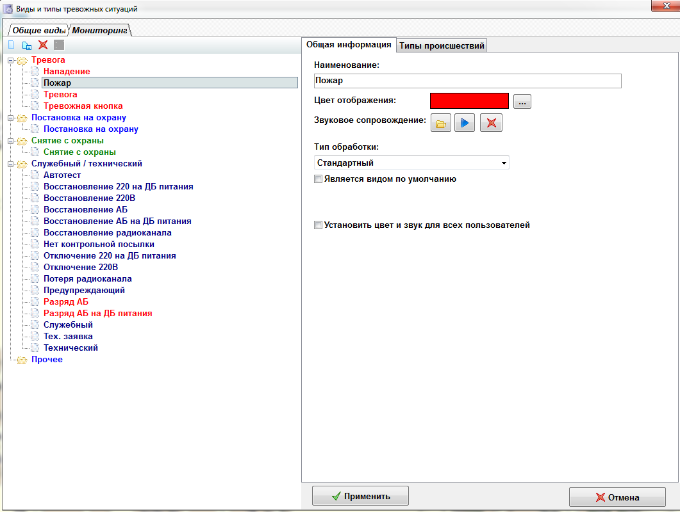
После регистрации видов необходимо зарегистрировать хотя бы один тип события (вкладка справа) для данного вида.

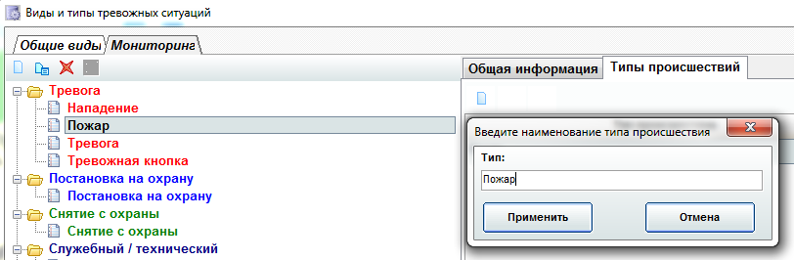

Настройка взаимодействия между службами.
Для отображения информации в АРМ ДО во вкладке «Оперативная обстановка», обмена сообщениями, синхронизации данных в карточках информационного обмена, регистрируются удаленные службы, и осуществляется настройка рабочих областей.

Регистрация удаленных служб.
В первую очередь необходимо уточнить у специалиста, обслуживающего систему, номера сетевых идентификаторов и IP-адреса и порты обмена тех служб, с которыми планируется осуществлять взаимодействие.
Через пункт меню Регистрация - Службы (подразделения) - регистрируются службы:
- наименование службы;
- IP-адрес;
- выставить тип «Служба» или «Сервисный центр»;
- присвоить номер сетевого идентификатора, при регистрации новой службы сетевой идентификатор присваивается автоматически, необходимо после окончания регистрации изменить сетевой идентификатор на номер, определенный специалистом, обслуживающим систему;
- кнопка «Дополнительно» актуальна только для локальных служб;

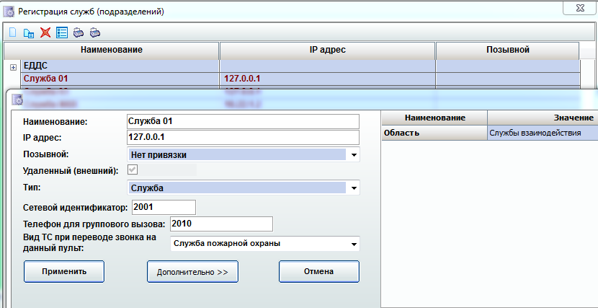
- настроить сетевые параметры;

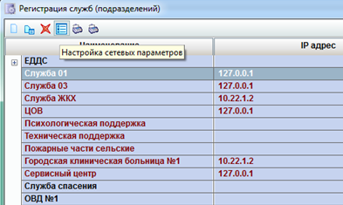

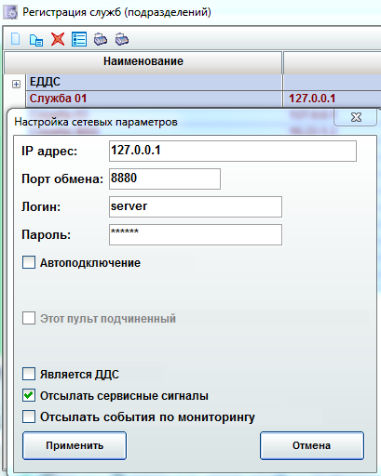
- IP-адрес и порт данных.
- логин и пароль указываются только в том случае, если выставляется функция «Автоподключение».
- Автоподключение – устанавливается для подключения одного пульта к другому. Необходимо определить, какой из двух пультов будет активным, а какой пассивным и выставить автоподключение только на одном из них.
- является ДДС – является Дежурной диспетчерской службой.
- Отсылать сервисные сигналы – устанавливает возможность передачи сервисных сигналов.
- Отсылать события по мониторингу - устанавливается только тогда, когда есть необходимость перенаправления событий по системе мониторинга на службу, не осуществляющую их прием напрямую.

Настройка рабочих областей.

Сопоставление видов происшествий для рабочих областей.
Для настройки рабочих областей необходимо:
- Определить виды и типы тревожных ситуаций, а так же типы событий, по которым будет осуществляться синхронизация данных между службами.
- Зарегистрировать (идентично) виды и типы тревожных ситуаций во всех службах.
- Если используются разные формулировки для определения видов и типов происшествий, произвести сопоставление видов происшествий через пункт меню Администрирование - Таблица сопоставления видов происшествий для рабочих областей.

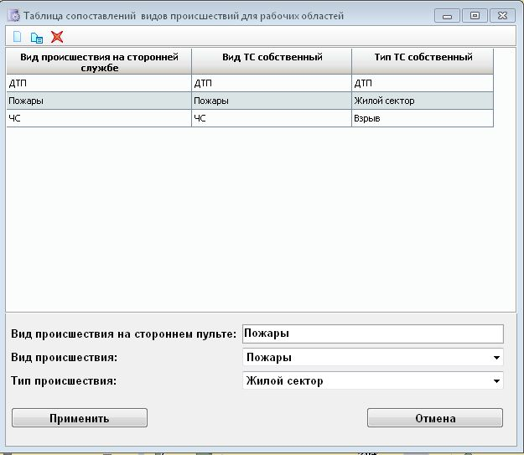

Регистрация рабочих областей.
Пункт меню Администрирование - Регистрация рабочих областей.

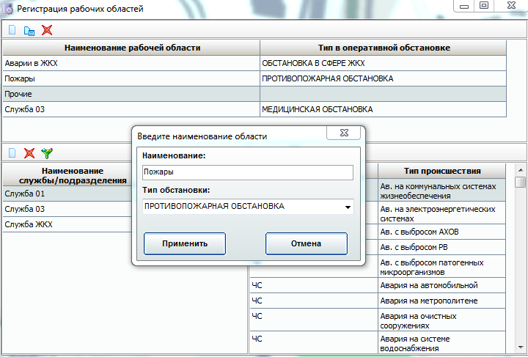
Определяем наименование рабочей области, эти формулировки будут использоваться в АРМ ДО Оперативная обстановка – Рабочая область.
Выставляем тип рабочей области - какой раздел оперативной обстановки будет отображать информацию по данной области.
В левой колонке выбираем из списка те службы, с которыми будет осуществляться синхронизация данных.

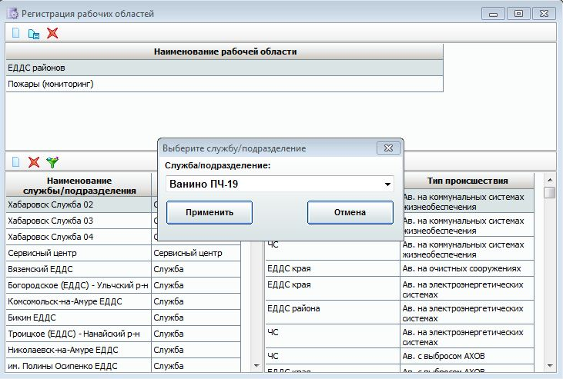
В правой колонке выбираем из списка те виды и типы происшествий и событий, по которым будет осуществляться синхронизация данных.

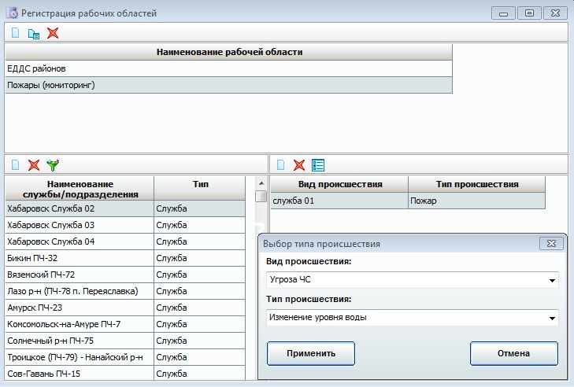
Так же можно использовать групповой вариант добавления/удаления видов и типов из списка.

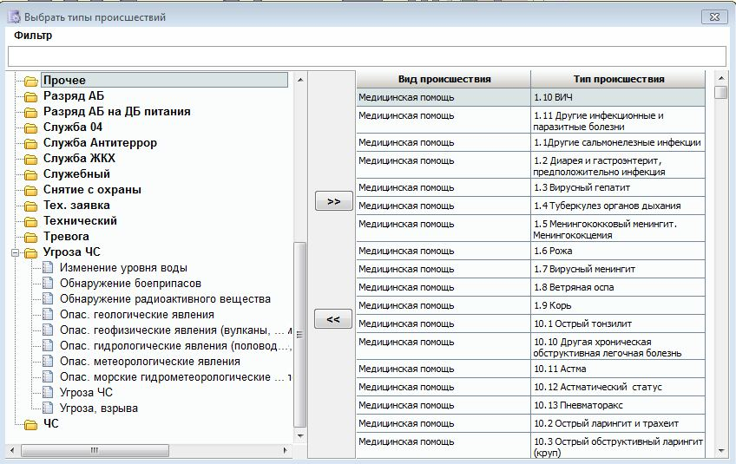
При нажатии клавиш «влево» / «вправо» - удаляются / добавляются все виды и типы ситуаций из списка. Для редактирования списка по одному признаку нужно нажать двойным щелчком мыши по названию вида в левой части таблицы для добавления в список. В правой части для удаления из списка. Для поиска нужного вида можно использовать функцию «Фильтр».
Настройка отсылки собственных сообщений на пульты – необходимо отметить галочками пульты, на которые будут отправляться происшествия и кнопкой «Применить» выполнить сохранение.

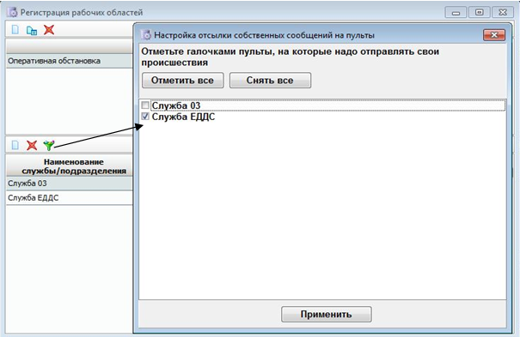

Настройка уведомлений в рабочих областях.
После регистрации рабочих областей события, по выбранным видам и типам происшествий, будут автоматически регистрироваться в блоке «Оперативная обстановка» в АРМ ДО. Для оповещения диспетчера о появлении нового происшествия в «Оперативной обстановке» существует два варианта уведомлений:
- уведомление требует обработки – через такое уведомление открывается КТС;
- уведомление информационное - уведомление предназначено только для прочтения.
Уведомления настраиваются на той службе, куда оно будет приходить.
Настройка уведомлений осуществляется через пункт меню Администрирование – Настройка уведомлений в рабочих областях.

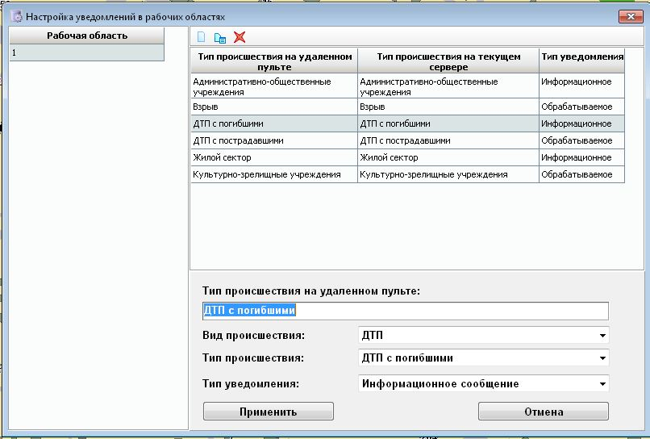
Кнопкой «Добавить» открыть окно, где определить вид / тип происшествия, выставить необходимый тип уведомления и кнопкой «Применить» выполнить сохранение.
Уведомление требует обработки – в этом случае в АРМ ДО при открытии такого уведомления, автоматически открывается КТС и происшествие регистрируется в "Журнале происшествий".

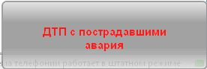
Информационное уведомление – уведомление не требует регистрации происшествия, а только информирует диспетчера о появлении нового происшествия в «Оперативной обстановке» и предназначено для прочтения.

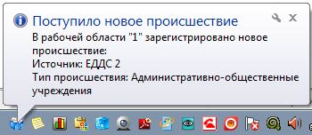

Настройка передачи состояния пультов.
Пункт меню Администрирование – Настройка передачи состояния пультов устанавливает возможность передачи состояния пультов на службы, которые не имеют с ними непосредственной связи. Например, Сервисный центр напрямую связан только с ДДС края, соответственно с ДДС края на Сервисный центр осуществляется передача состояний всех остальных пультов.

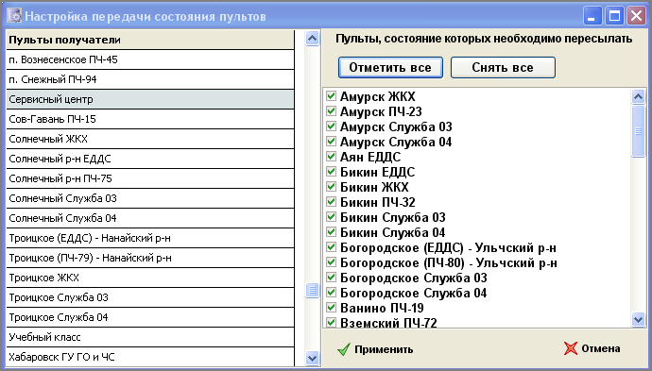

Настройка передачи происшествий из рабочих областей на пульты (службы).
Пункт меню Администрирование – Настройка передачи происшествий из рабочих областей на пульты.
Данная функция используется при взаимодействии нескольких пультов в случае, когда часть из них непосредственно между собой не связана. Например, служба ЕДДС напрямую взаимодействует со службой «01», в базах данных обеих служб произведены все необходимые настройки рабочих областей. Служба «01» напрямую взаимодействует как со службой ЕДДС, так и со своими внутриведомственными службами (районными ПЧ), при этом районные ПЧ не имеют непосредственной связи с ЕДДС. В этом случае настройка передачи происшествий будет осуществляться на пульте «01», а пультом получателем будет являться служба ЕДДС.
Настроить передачу происшествий можно:
- по наименованию рабочих областей. Например, на службе «01» настраивается передача на службу ЕДДС любых происшествий из рабочей области «Пожары»;

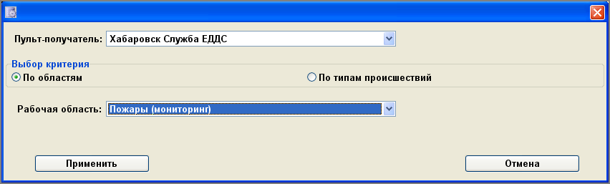
- по типам происшествий;

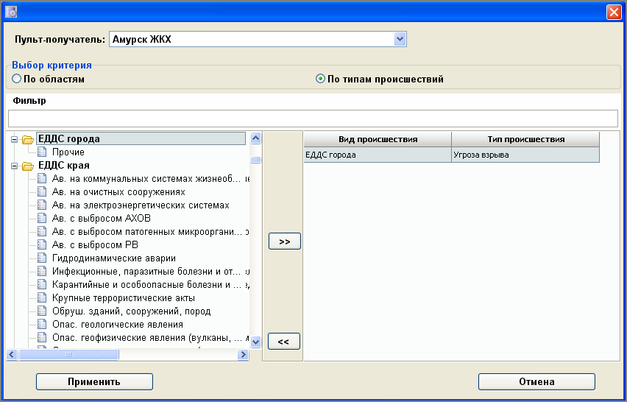
При нажатии клавиш «влево» / «вправо» удаляются / добавляются все виды и типы ситуаций из списка. Для редактирования списка по одному признаку, нужно нажать двойным щелчком мыши по названию вида в левой части таблицы для добавления в список. В правой части для удаления из списка. Для поиска нужного вида можно использовать функцию «Фильтр».

Настройка запретов рассылки данных по происшествию в рабочих областях.
При создании рабочих областей синхронизация по выбранным видам происшествий автоматически устанавливается полная: по действиям диспетчера, дополнительной и итоговой информации, действиям сил и средств. Однако регламентом взаимодействия между службами может быть установлена частичная синхронизация.
В этом случае необходимо в пункте меню Администрирование – Настройка запретов рассылки данных по происшествию в рабочих областях выставить для службы те параметры, по которым синхронизация производиться не будет.

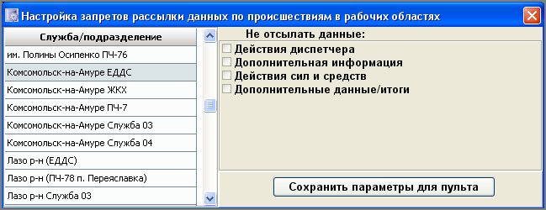

Настройка параметров для карточки информационного обмена.
Для более оперативной работы диспетчеров в карточке информационного обмена предлагается как можно больше справочной информации по зарегистрированному происшествию. В качестве справочной информации предоставляются данные о характеристике здания (в случае, если есть точный адрес места происшествия), необходимые действия диспетчера на конкретный вид и тип происшествия, какие силы и средства приписаны к данному району выезда и типу происшествия и т.п.
Большая часть информации, содержащейся в карточке информационного обмена, регистрируется с помощью основных и системных справочников.
Системные справочники делятся на три типа:
- Обязательные – которые нельзя удалять (выделены жирным шрифтом), так как они необходимы для правильной работы системы.
- Дополнительные – создаются администратором системы и имеют возможность удаления, если на них нет ссылок.
- Библиотечные - создаются администратором системы и имеют возможность привязки к заранее созданным библиотекам.
Для работы с системными справочниками необходимо выбрать пункт меню Справочники – Системные справочники.

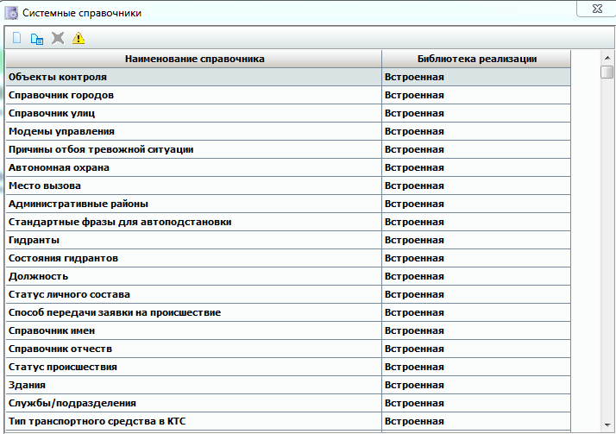
Порядок добавления нового справочника:
- Ввести наименование справочника;
- При двойном нажатии мышью на наименование справочника появляется окно, в котором во вкладке "Структура" по умолчанию есть два поля "Идентификатор" и "Наименование" (данные поля удалить нельзя);

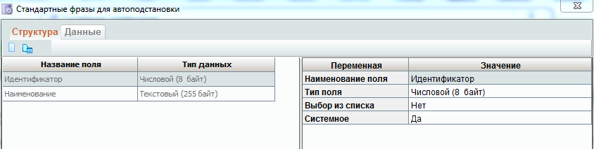
- Для внесения данных в справочник перейти во вкладку "Данные" и добавить новую запись.

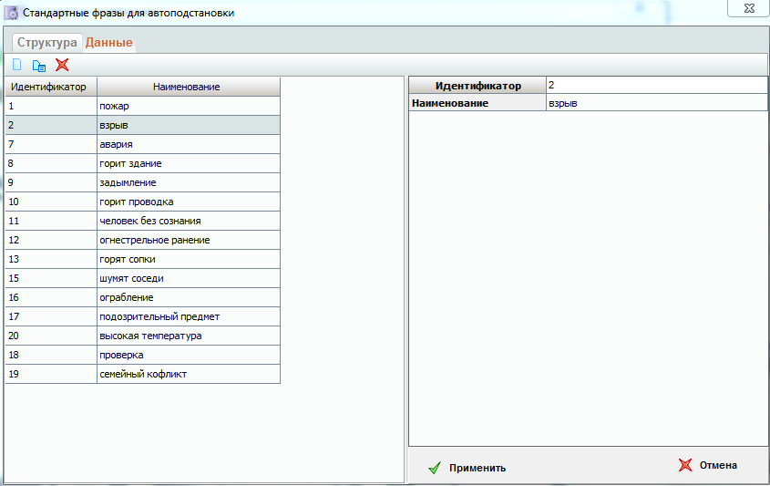
Так же имеется возможность при внесении данных использовать информацию из других справочников. Для этого во вкладке "Структура" добавляем новое поле.

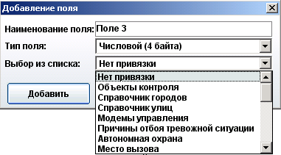
При добавлении прописываем наименование поля, выбираем тип поля и выбираем из списка справочник, на который будем ссылаться при добавлении записей во вкладке "Данные".

Регистрация действий диспетчера.
Для каждого типа тревожной ситуации можно прописать действия диспетчера через пункт меню Справочники - Справочник действий диспетчера. Тогда в АРМ ДО при классификации вызова данным типом будет предлагаться набор зарегистрированных действий диспетчера.

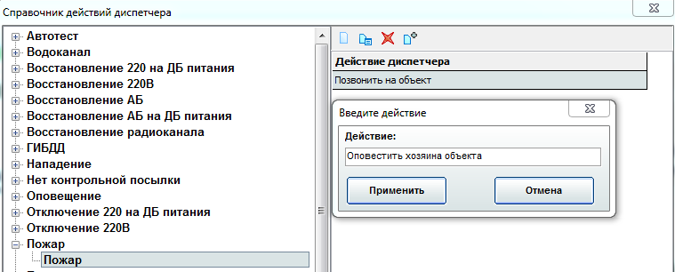

Причины отбоя тревожной ситуации.
Для оптимизации работы диспетчера и формирования в дальнейшем статистических данных заполняется справочник по причинам завершения тревожной ситуации. Пункт меню Справочники – Системные справочники – Причины отбоя тревожной ситуации – вкладка «Данные» - добавление/ изменение/удаление записи.

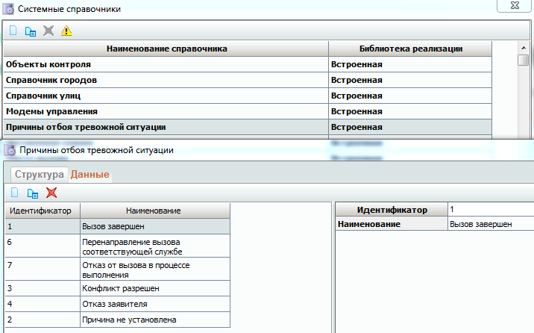

Стандартные фразы для «автоподстановки» в поле «Сообщение».
Данный справочник отвечает за набор автоматически предлагаемых фраз в АРМ ДО в поле «Сообщение» – горячие клавиши Ctrl+Пробел. Редактирование справочника производится в пункте меню Справочники – Системные справочники – Стандартные фразы для автоподстановки.

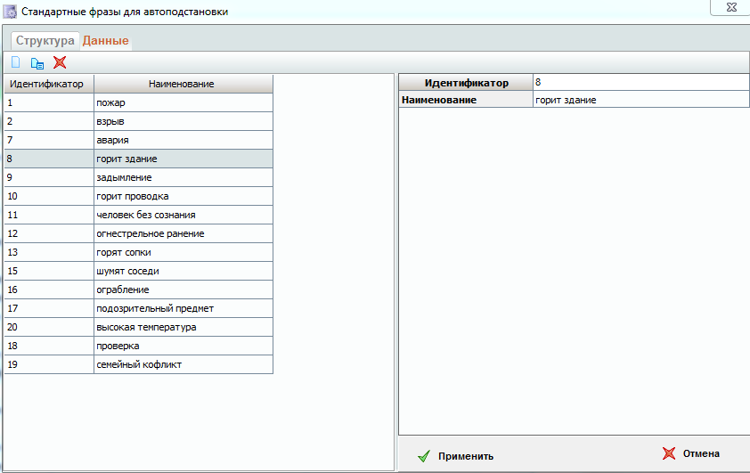

Стандартные фразы для действий диспетчера.
В карточке информационного обмена при добавлении своих действий «Докладов групп реагирования» и «Действия диспетчера» есть возможность использовать шаблоны (стандартные фразы), которые помогают диспетчеру сократить время обработки вызова. Справочник стандартных фраз формируется и редактируется через пункт меню Справочники – Стандартные фразы.

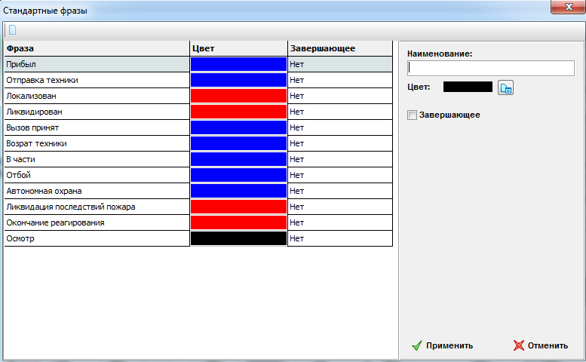
В АРМ ДО вызов справочника при внесении докладов с места происшествия осуществляется горячей клавишей (F1) в поле «Сообщение».

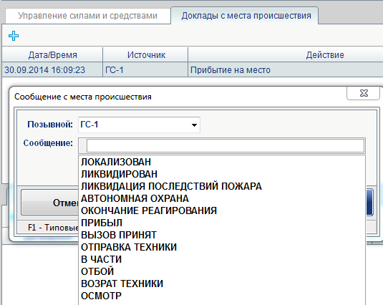
При внесении нового действия диспетчера через справочник стандартных фраз открывается в ниспадающем списке окна.

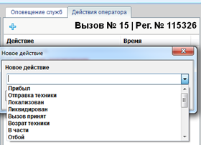

Статус происшествия.
Пункт меню Системные справочники – Статус происшествия.

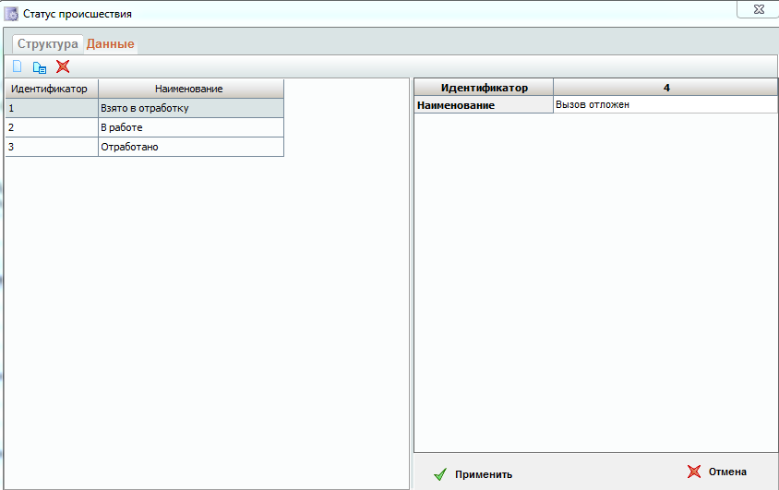
Сформированный справочник позволяет в карточке происшествия выставлять необходимый статус происшествию, в зависимости от стадии его отработки. Выбор из справочника осуществляется в поле «Текущий статус».

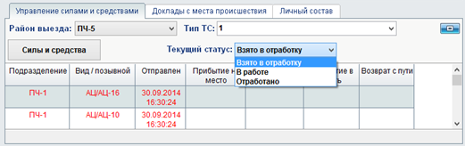

Настройка районов выездов.
Настройка района выезда позволяет при регистрации места происшествия автоматически определять район подразделения реагирования по данному адресу.

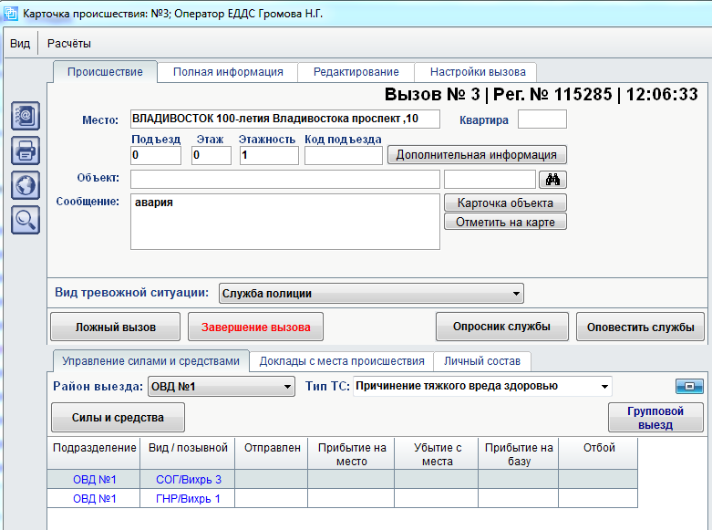
Так как адреса прикрепляются к конкретным подразделениям, необходимо вначале проверить, чтобы все подразделения были зарегистрированы (пункт меню Регистрация – Службы (подразделения) – регистрация локальной службы (подразделения)).
Регистрация и редактирование списка районов выезда производится через пункт меню Администрирование – Настройка районов выездов.
Необходимо выбрать «Наименование подразделения», активировать редактирование при помощи кнопки «Редактировать список домов» и далее отметить галочками адреса, относящиеся к выбранному подразделению. Кнопкой «Применить» выполнить сохранение информации.

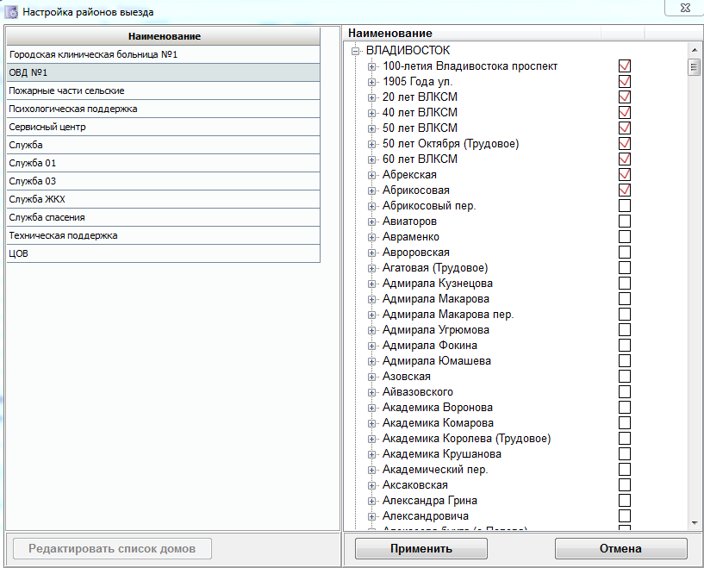

Расписание выездов.
Настройка расписания выездов позволяет определить необходимое количество единиц сил и средств, с указанием «типа» сил и средств, которое должно автоматически предлагаться после регистрации происшествия диспетчеру по каждому конкретному типу тревожной ситуации, с учетом района выезда.
Настройка расписание выездов производится в пункте меню Администрирование – Расписание выездов. В открывшемся окне внизу выбирается район выезда, вверху в ниспадающем списке - вид тревожной ситуации и через контекстное меню (правая кнопка мыши) для каждого типа происшествия заносится необходимое количество нужной для реагирования техники.

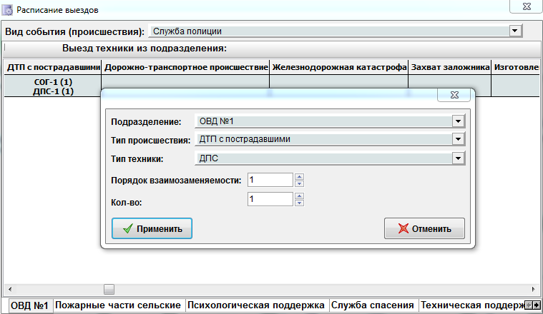
Параметр «Порядок взаимозаменяемости» активен только для карточки с типом обработки «03».

Настройка панели дополнительной информации.
Пункт меню Администрирование – Настройка панели дополнительной информации вызовов. В данном пункте формируется и настраивается панель итоговой информации АРМ ДО – Карточка информационного обмена – Дополнительная информация – кнопка «Дополнительно».

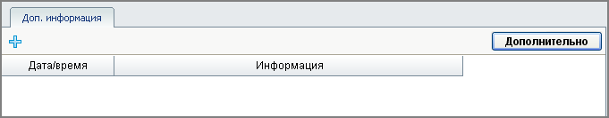
Для добавления нового поля сначала необходимо выбрать нужную вкладку (информационные карточки, служба 01, служба 03, служба 04 и ГОЧС), затем выбрать нужный раздел в данной вкладке (при выборе раздел выделяется красной рамкой). В выбранном разделе нажать правой кнопкой "мыши" на имя раздела и из меню выбрать необходимое действие.

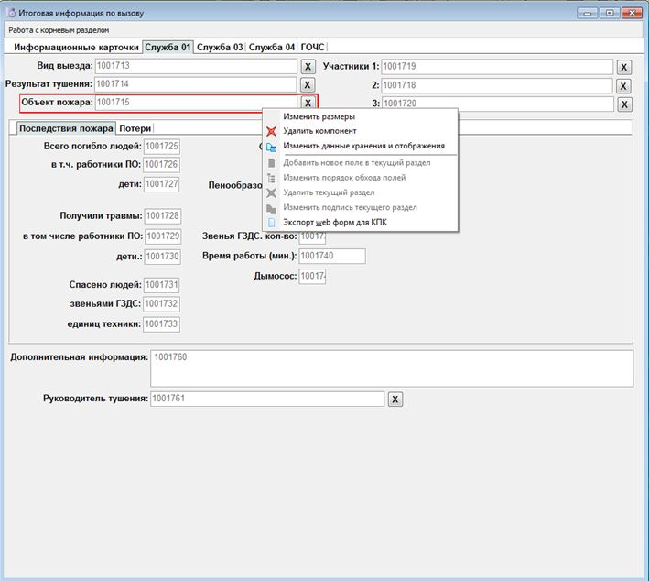
Изменить размер – изменяем высоту и ширину.
Добавить новое поле в текущий раздел – при добавлении нового поля вносим название поля, метод отображения (однострочное поле, многострочное поле, выбор из справочника или подраздел). Справочник, из которого будет проводиться выборка данных (если выбран метод отображения – выбор из справочника), тип поля – дата, время, числовой или текстовый. После заполнения всех полей и применения настроек в текущем разделе появляется новое поле, обведенное красной рамкой. Это поле можно перемещать и изменять его размеры. Поля отображаются в виде наименования и белого поля с номером, данный номер - это идентификатор синхронизации с другими БД.
Примечание: для того, чтобы изменения по итоговой информации совпадали у локального и головного сервера, необходимо, чтобы идентификаторы были идентичны в обеих БД.
Изменить порядок обхода полей – в этом окне выставляем поля в порядке важности и первостепенности заполнения данного раздела при использовании кнопки "Tab".
Удалить текущий раздел – удаляется весь раздел, выделенный красной рамкой.
Изменить подпись текущего раздела – меняем наименование раздела, выделенного красной рамкой.
Экспорт web форм для КПК – экспортирует только корневой раздел в папку "C:\ISTOK 2006\ISTOKClient\export\" для дальнейшего переноса на КПК, содержимое которого нужно перенести на КПК (\ApplicationData\Opera\startpage) или на любой другой компьютер. При экспорте необходимо внести адрес сервера (т.е. IP-адрес сервера и порт обмена данными, по умолчанию порт 8080. пример: "172.168.1.1:8090").
Для запуска стартовой странички откройте index.html в корневом каталоге (например:file://localhost/Application Data/Opera/startpage/index.html).

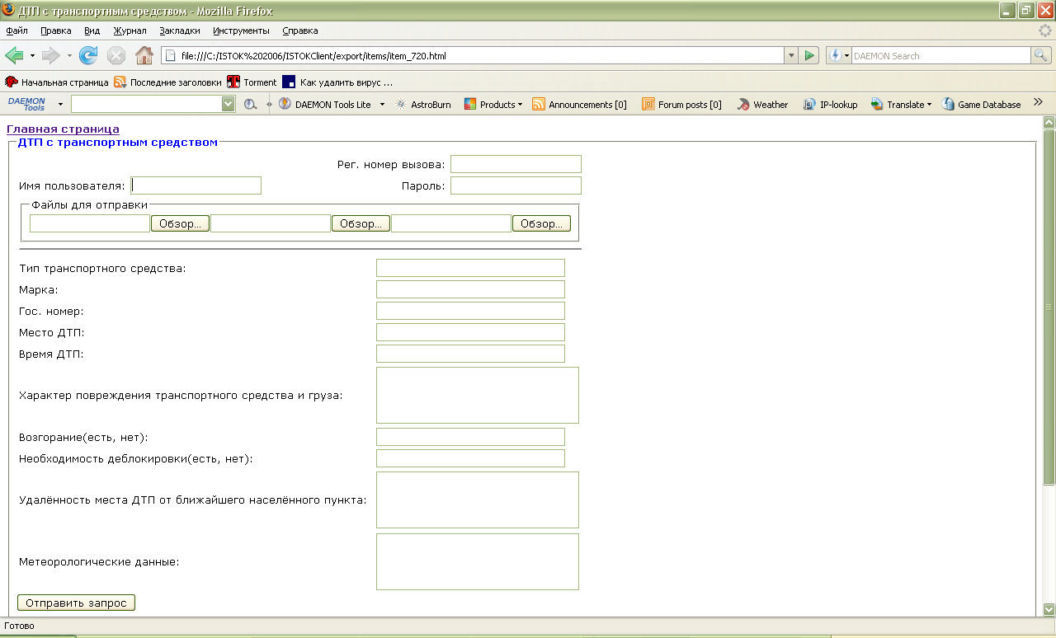

Объекты поддержки, ближайшие объекты.
Ближайшие объекты – это ближайшие к месту происшествия службы экстренного реагирования, службы взаимодействия, медицинские учреждения и т.п. В АРМ ДО ближайшие объекты можно отразить на карте вместе с местом происшествия.
Объекты поддержки (объекты жизнеобеспечения) – службы экстренного реагирования, службы взаимодействия, которые привязываются к конкретному типу тревожной ситуации и району выезда. Список объектов поддержки отражается в АРМ ДО – Карточка информационного обмена – Объекты поддержки.

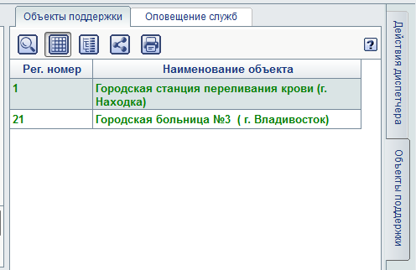
Регистрация объектов поддержки и ближайших объектов позволяет диспетчеру оперативно оценить общую картину происшествия и сократить время на принятие решения.
Порядок регистрации объектов поддержки:
- Зарегистрировать все объекты поддержки и ближайшие объекты как стационарные объекты (см. «Регистрация стационарных объектов).
- Сформировать шаблоны для определения ближайших объектов.
- Настроить список отображения ближайших объектов.
- Сформировать список объектов жизнеобеспечения по районам выездов.

Формирование шаблонов для определения ближайших объектов.
Пункт меню Администрирование – Формирование шаблонов для определения ближайших объектов. Данная функция позволяет отобразить список ближайших к происшествию служб экстренного реагирования, служб взаимодействия, а также расстояние до них. Для этого необходимо, чтобы ближайшие объекты были отмечены на карте, а также, чтобы происшествие имело координаты либо адрес/место происшествия, имеющее координаты. В открывшемся окне отмечаем категории объектов для отображения и количество отображаемых объектов. Например, диспетчеру в АРМ ДО будет предложен список из трех ближайших (из общего списка зарегистрированных) к месту происшествия больниц.

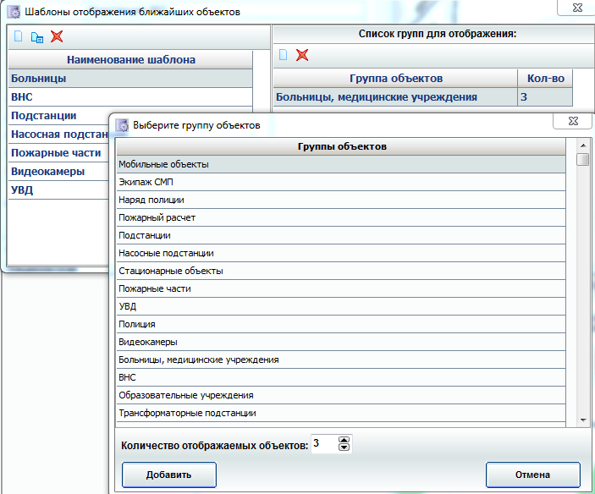

Настройка списка отображения ближайших объектов по типам происшествия.
Пункт меню Администрирование – Настройка списка отображения ближайших объектов по типам происшествия. Данная настройка позволяет определить, какие группы ближайших объектов будут отображаться в АРМ ДО для каждого типа тревожной ситуации.

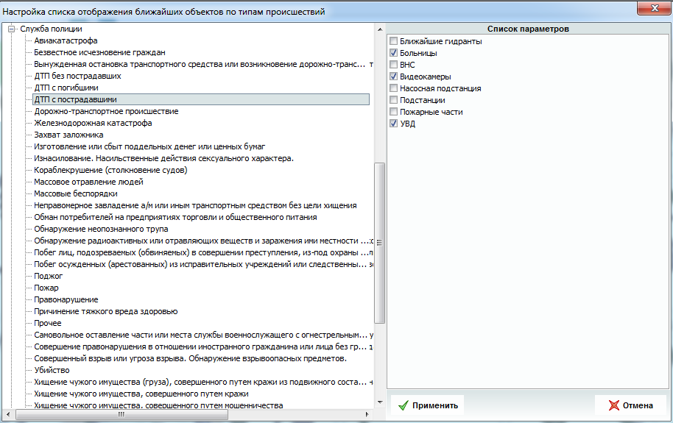

Объекты жизнеобеспечения (объекты поддержки).
Пункт меню: Администрирование – Объекты жизнеобеспечения по районам выездов. Для каждого района выезда и для каждого типа происшествия необходимо сформировать список объектов жизнеобеспечения (поддержки) из существующих (заранее занесенных в БД) объектов контроля.

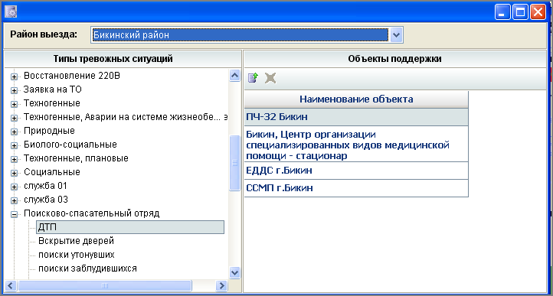

Особенности информационной карточки с типом обработки «03».
Информационная карточка с типом обработки «03» имеет свои отличительные особенности при регистрации нового вызова и его отработке. Для сокращения времени регистрации и обработки вызова используются основные и дополнительные справочники.

Справочники «Место вызова», «ЛПУ».
Пункт меню Справочники – Системные справочники – Место вызова/ ЛПУ – используются при первоначальной регистрации вызова.

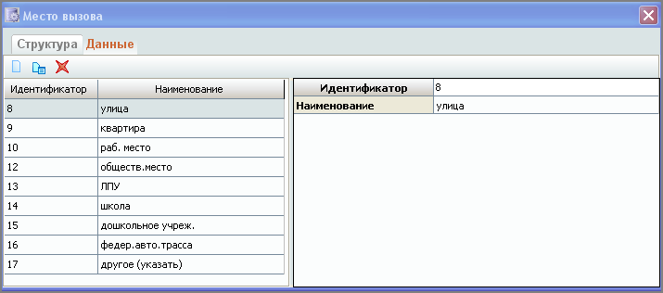

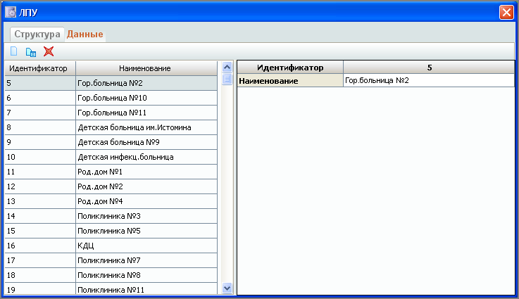

Системные справочники для заполнения дополнительной (итоговой) информации.
В связи с особенностями работы службы «03», диспетчер службы «03» заполняет в АРМ ДО дополнительную (итоговую) информацию по каждому вызову.

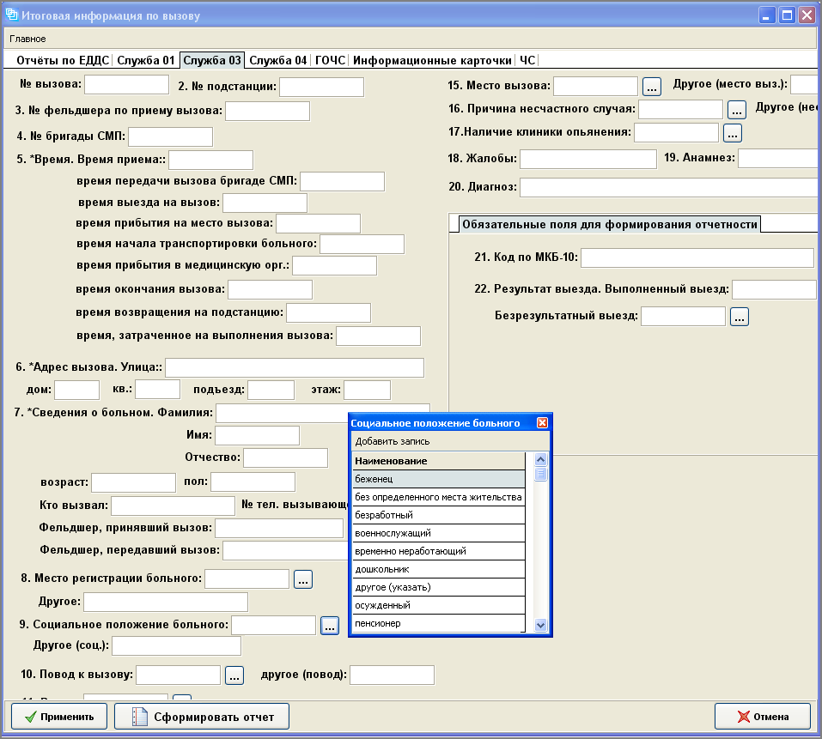
Для полей, имеющих метод отображения «Выбор из справочника», предварительно создаются системные справочники, например «Социальное положение больного».

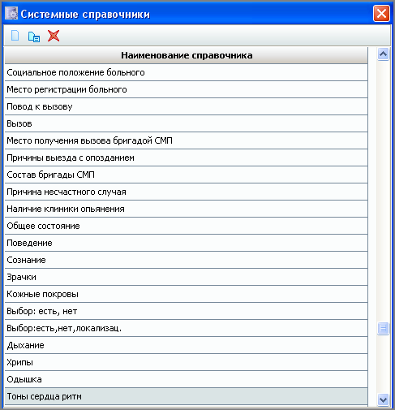

Дешифратор поводов.
Пункт меню Справочники – Системные справочники – Дешифратор поводов. Справочник предназначен для расшифровки типов происшествий. Например: тип «АД» - расшифровка «Артериальное давление» или «Порезал вены» - расшифровка «Сильное кровотечение».

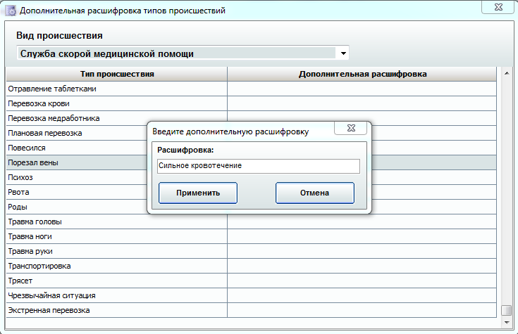
В АРМ ДО дешифратор поводов имеет отражение в карточке вызова на 3-ем шагу регистрации (в графе, расположенной ниже «Повода»).

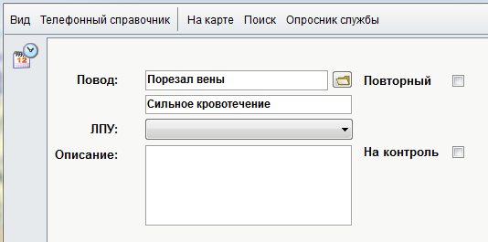

Настройка способы передачи заявки на происшествие.
Пункт меню Справочники – Системные справочники – Способ передачи заявки по происшествию. Через вкладку «Данные» занести необходимые варианты.

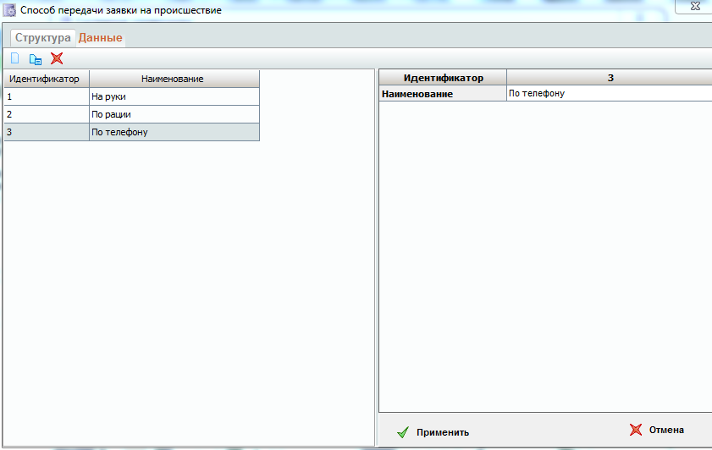
Данная настройка в АРМ ДО доступна в «Карточке информационного обмена» в поле «Передача» через контекстное меню (правая кнопка мыши) выставляется способ передачи. Информация фиксируется в карточке вызова в «Контрольном талоне».

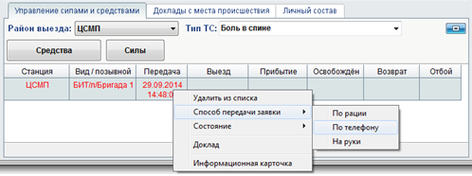

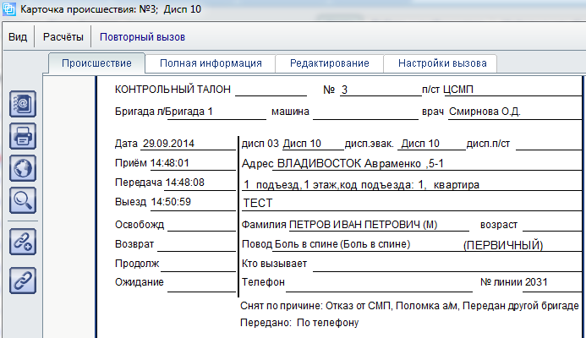

Настройка порядка взаимозаменяемости в расписании выездов.
Пункт меню Администрирование – Расписание выездов – Порядок взаимозаменяемости.

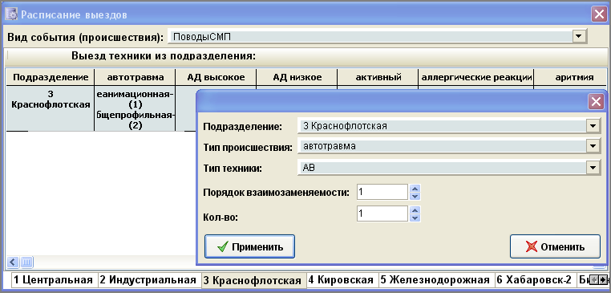
В расписание выездов указывается количество и тип техники для определенного района выезда с учетом типа происшествия. Для типа обработки «03» добавлена дополнительная функция «Порядок взаимозаменяемости», которая предназначена для внесения в список выездов «подстраховочной техники», то есть тех средств, которые можно задействовать для данного типа происшествия, если основная техника несвободна. Например, на тип происшествия «автотравма» основной тип техники – реанимационная (порядок взаимозаменяемости – 1), в случае, если реанимационная занята, диспетчеру будет предложена техника с типом «общепрофильная» (порядок взаимозаменяемости – 2) и т.д. В АРМ ДО эта настройка имеет отражение в «Карточке информационного обмена» в списке автоматически предлагаемой техники.

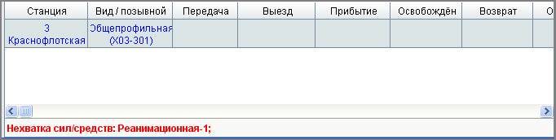

Настройка формирования регистрационных номеров происшествий.
В программном обеспечении каждому зарегистрированному вызову автоматически присваивается регистрационный номер, так же в программе осуществляется сквозная нумерация вызовов от первого дня создания базы.

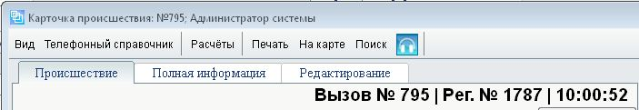

Регистрационный номер вызова. Базовая нумерация вызовов.
При необходимости, можно использовать настройку обнуления регистрационного номера, выставив параметр и время обнуления через пункт меню: Администрирование – Настройка формирования регистрационных номеров происшествий.

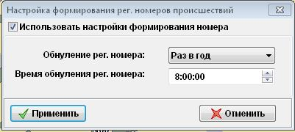

Особенности информационной карточки с типом обработки «Режим ЕДДС».
Информационная карточка с типом обработки «Режим ЕДДС» имеет свои отличительные особенности при регистрации нового вызова, при заполнении первичной информации и дополнительной информации для служб взаимодействия. Для полей, имеющих метод отображения «Выбор из справочника», предварительно создаются системные справочники.

Системные справочники дополнительной информации для служб реагирования.
Пункт меню Справочники - Системные справочники:
- Телосложение - справочник используется при заполнении информации для службы «02»;
- Тип транспортного средства - справочник используется при заполнении информации для службы «02»;
- Цвет транспортного средства - справочник используется при заполнении информации для службы «02»;
- Кто вызвал - справочник используется при заполнении информации для службы «03»;
- Повод - справочник используется при заполнении информации для службы «03»;
- Инструкции службы «04» - справочник используется при заполнении информации для службы «04»;
- Коммунальные службы - справочник служб, используется при заполнении информации для службы «ЖКХ»;
- Инструкции службы «ЖКХ» - справочник инструкций, используется при заполнении информации для службы «ЖКХ»;
- Вооружение подозреваемых - справочник используется при заполнении информации для службы «Антитеррор»;
- Транспортное средство подозреваемых - справочник используется при заполнении информации для службы «Антитеррор».

Справочник для работы в режиме «Консультация».
Пункт меню: Справочники - Справочные данные блока "Консультация".
Администратор системы вносит информацию в данный справочник, следуя схеме:
- Область консультации - определяется направление нужной консультации. Например: доврачебная помощь, транспортные аварии и т. д. Для этого нажав правой кнопкой мыши, выбрать - Добавить корневой раздел - внести нужное название.

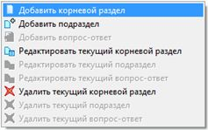
В АРМ ДО область отражается на верхней панели блока "Консультация".

- Тема консультации - определяется тематическое направление в данной области. Например: первая помощь при отравлениях, аварии на водном транспорте и т.д. Для этого нажав правой кнопкой мыши на область, выбрать – Добавить подраздел - внести нужное название.

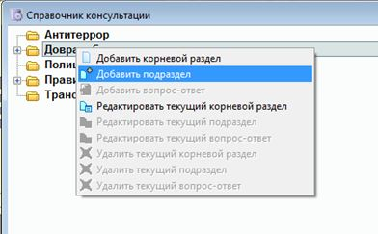
В АРМ ДО «Тема» отражается во второй части блока "Консультация".

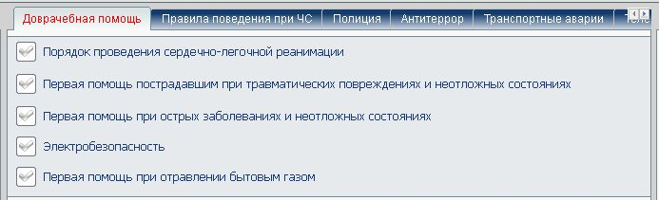
- Вопрос консультации - формулируется непосредственно вопрос. Для этого нажав правой кнопкой мыши на тему, выбрать - Добавить подраздел - внести нужный вопрос.

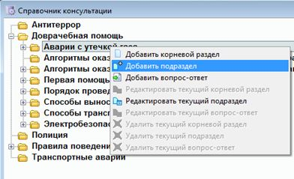
В АРМ ДО вопросы будут в третьей части блока "Консультация".

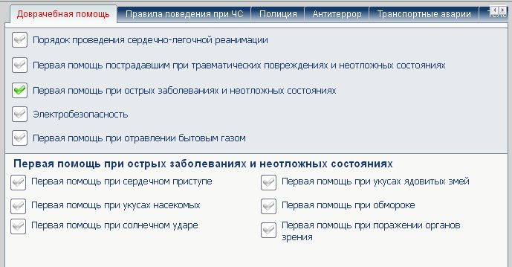
- Ответ на вопрос - информация заносится как шаговая инструкция к действию. Для этого нажав правой кнопкой мыши на вопрос, выбираем - Добавить вопрос /ответ-

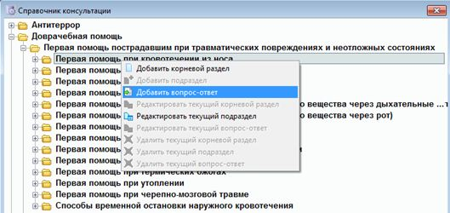
НВ поле вопроса прописываем шаг. Например: ШАГ-1. В поле ответа - необходимые действия. И так путем формирования новых шагов, через - Добавить вопрос-ответ, заносим весь ответ на вопрос.
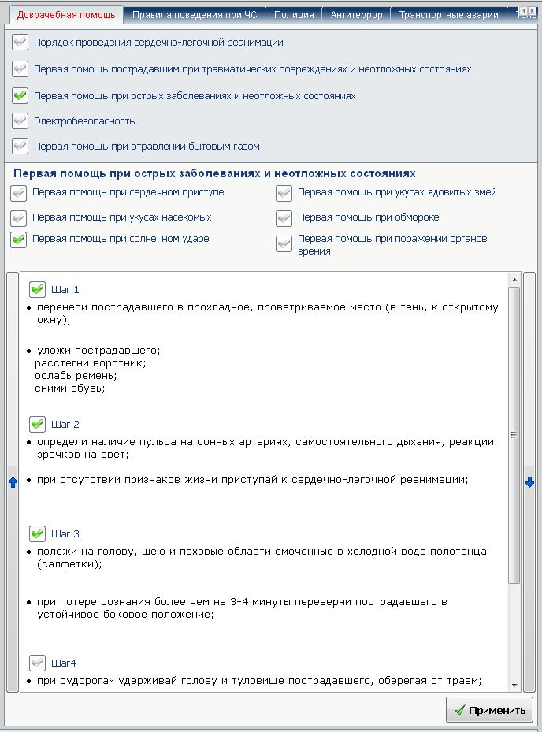
В АРМ ДО шаговые ответы на вопрос отобразятся в четвертой части блока "Консультация".

Справочник «Группы и телефоны для конференции».
Пункт меню Справочники - Справочник "Группы и телефоны для конференции". Администратор системы в данном справочнике вносит возможные группы для конференции. Для этого через вкладку - Добавить группу - внести название группы.

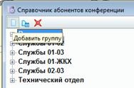

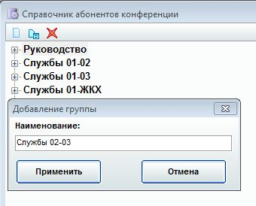
Затем нажав на группу правой кнопкой мыши, используя - Добавить телефон - внести телефонные данные.

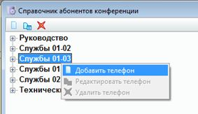

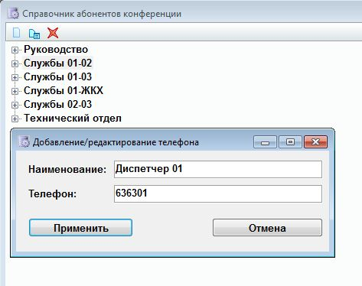
В АРМ ДО сформированные группы будут доступны в блоке "Конференция".

АРМ Д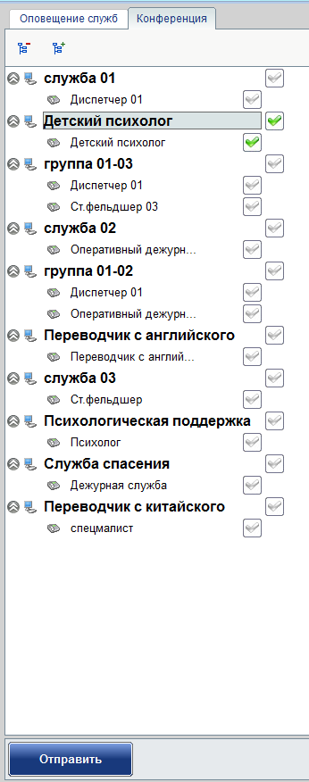

Регистрация стационарных и мобильных объектов.

Регистрация стационарных объектов.
В системе можно зарегистрировать объекты контроля и занести всю необходимую информацию для её последующего использования в АРМ ДО. На объекты контроля возможна регистрация в системе всех событий, как в автоматическом режиме (при использовании технических средств), так и по требованию (в ручном варианте). Для перехода в режим редактирования объектов необходимо вызвать пункт меню Регистрация – Объекты контроля.

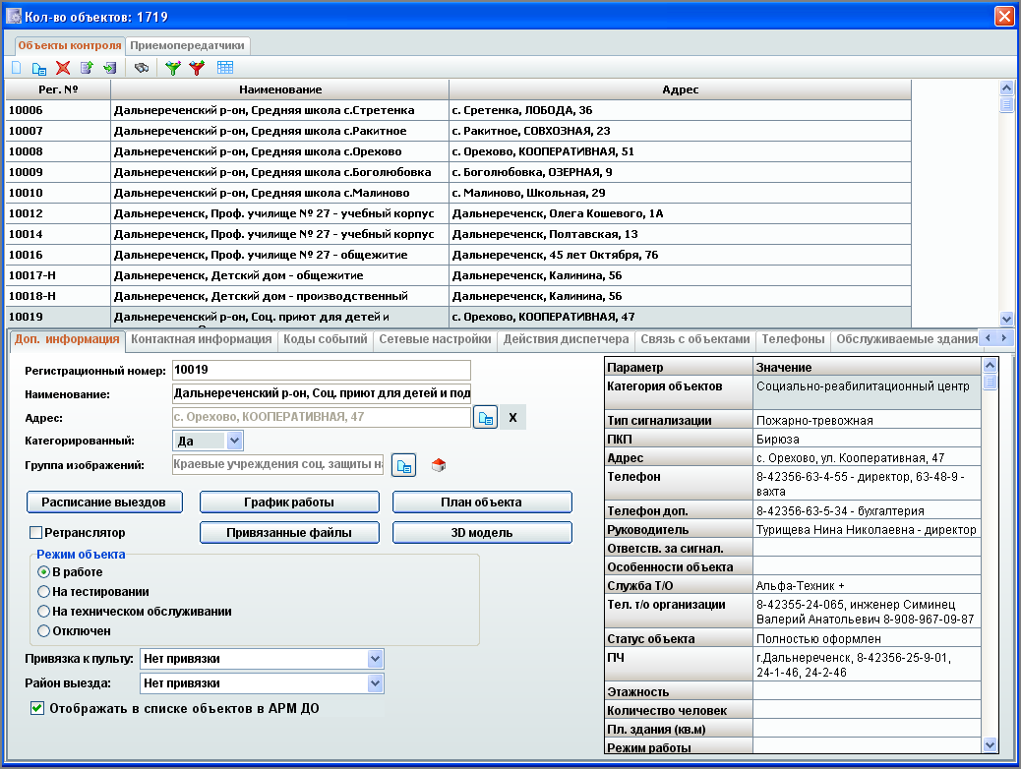
В этом окне можно просмотреть весь список объектов с возможностью их фильтрации по разным критериям, регистрировать новые объекты, редактировать и удалять существующие. Информация по объектам представлена 8 блоками, из которых блоки №7 и 8 относятся только к системе мониторинга:
- Общая и дополнительная информация по объекту.
- Взаимосвязь с другими объектами контроля.
- Контактная информация по объекту.
- Список действий диспетчера по типам событий для данного объекта.
- Список обслуживаемых зданий.
- Права на управление сторонним службам.
- Данные о приемопередатчиках, установленных на объекте.
- Настройка сетевого перенаправления поступающих событий на другие пульты.

Общая и дополнительная информация по объекту.

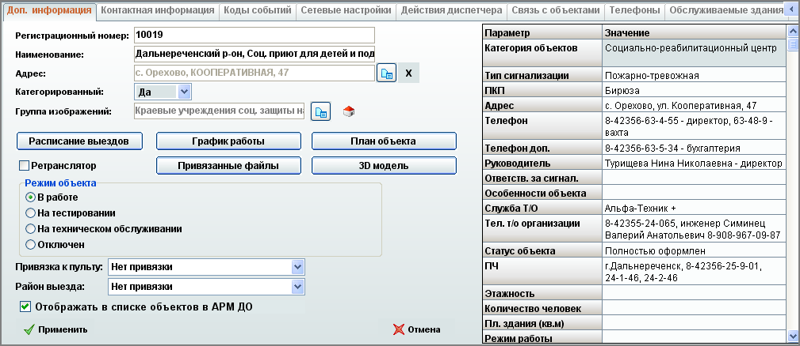
В этом окне вносятся данные по объекту, устанавливаются расписание выездов и график работы данного объекта, привязываются файлы и планы помещений.
Рассмотрим левую часть блока «Дополнительная информация»:
- Регистрационный номер – является индивидуальным для каждого объекта Возможно использование как цифрового, так и буквенного обозначения, различных символов, кроме «:», «/», «;» и различного вида скобок и кавычек.
- Наименование объекта – вводиться в произвольном виде.
- Адрес – ввод адреса осуществляется только на основании адресного классификатора. В случае, если в классификаторе нет нужного варианта, его можно добавить вручную (без автоматического определения координат). Для добавления города или улицы нужно в пункте меню Справочники – Системные справочники – Справочник городов или Справочник улиц – вкладка Данные – добавить наименование:

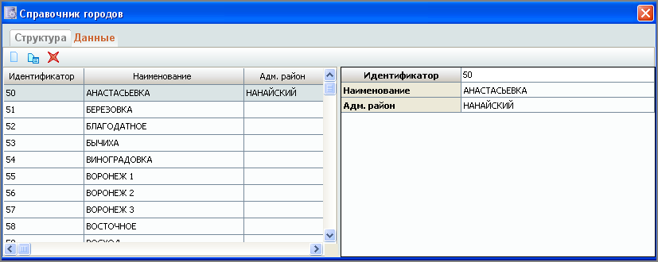
В случае добавления нового наименования населенного пункта желательно привязать его к административному району. Добавление районов производиться в пункт меню: Справочники – Системные справочники - Административные районы – вкладка Данные – добавить наименование.

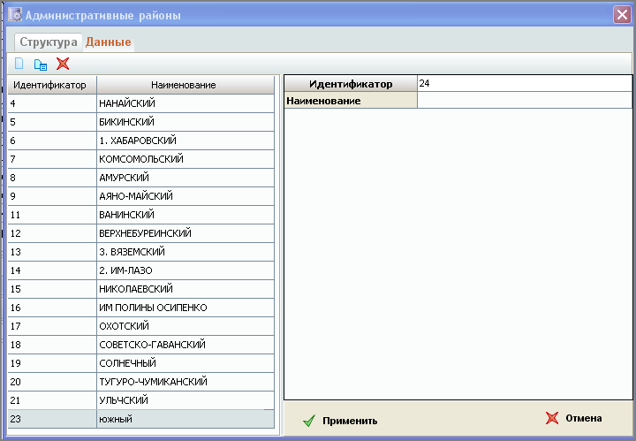
Так как при ручном добавлении населенного пункта или улицы не происходит автоматическое определение координат, объект можно отметить на карте вручную. Для этого в Общей экранной форме в списке «Объекты» контроля найти нужный объект, на карте найти месторасположение объекта - правая кнопка мыши на наименование объекта – Отметить на карте.

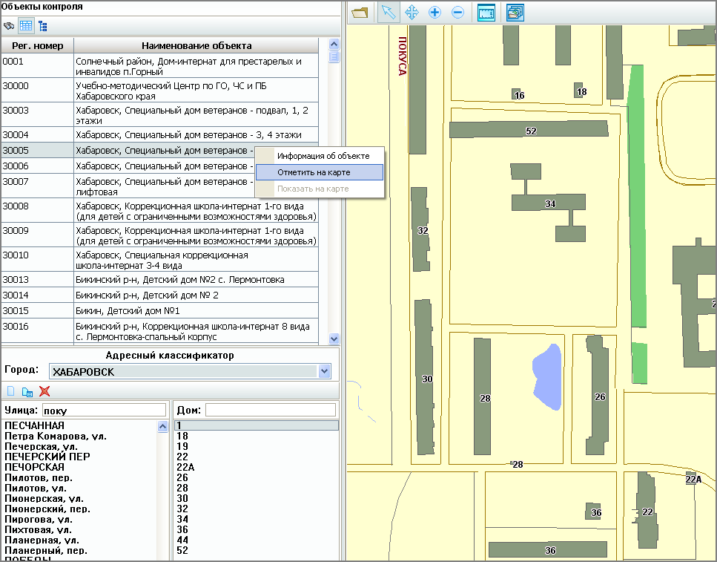
Для поиска местоположения объекта без координат целесообразно использовать «Адресный классификатор», то есть осуществить поиск ближайшего к месту адреса, имеющего координаты в «Адресном классификаторе».
- Категорированный/ некатегорированный - данный признак позволяет осуществлять выборку объектов с помощью фильтра данных.

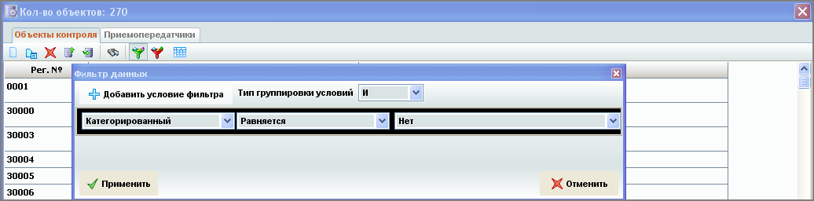
В АРМ ДО данный признак имеет только визуальное отображение на карте:
Некатегорированный: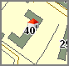Категорированный: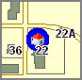
- Группа изображений – в этом списке определяется категория объекта из списка мобильных или стационарных объектов. Данный параметр используется для формирования списка объектов в АРМ «Анализ архива», для создания отчетов по количеству объектов и т.п., а так же индивидуального визуального отображения группы на карте. Список редактируется в пункте меню: Справочники – Группы – Группы объектов – выбор группы: Мобильные/стационарные объекты - Добавить/ изменить/ редактировать запись:

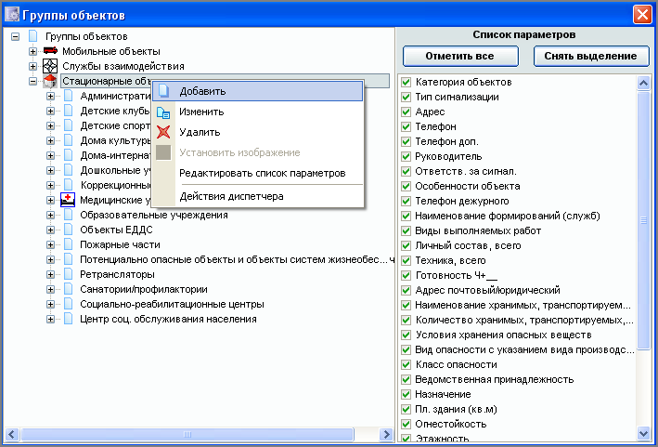
Здесь же определяется список полей дополнительной информации, которые будут отображаться в АРМ «Администратор» и АРМ ДО для каждой группы объектов (пункт - Редактировать список параметров). Так же можно непосредственно в этой вкладке выставить действия диспетчера с учетом выбранной группы объектов и типа происшествия.
Для установки графического изображения для каждой группы нужно выбрать запись – правой кнопкой мыши – изменить – выбрать файл с картинкой.

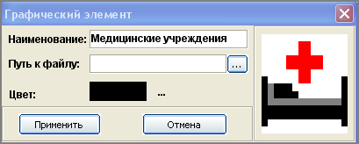
Здесь же устанавливается цветовое отображение каждой группы объектов в АРМ ДО – Список объектов. При включении функции в пункте меню Администрирование – Системные настройки – Использовать цветовую схему объектов по группам - цветовое отображение «В тревоге» (красное), «На техническом обслуживании» (коричневое) и т.п.
- Расписание выездов– позволяет определить необходимое количество единиц сил и средств, которое должно предлагаться для выбора диспетчеру на данном объекте по каждому конкретному типу тревожной ситуации.

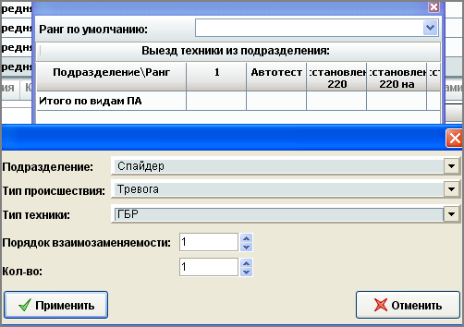

- График работы – данная функция активна только для объектов системы мониторинга и контролирует два параметра объекта:
- отражение состояния «стоит под охраной», «снят с охраны» для каждого раздела индивидуально. Для того, чтобы в карточке объекта в АРМ ДО диспетчер мог видеть, какие разделы поставлены/сняты нужно в Графике работы объекта зарегистрировать все зоны (разделы). Затем через функцию «Редактировать запись» добавить коды постановок/снятий для каждой зоны.

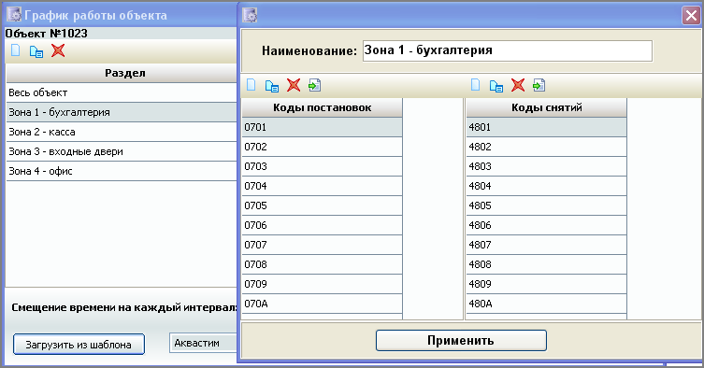
В АРМ ДО объект, где в поставленном состоянии находятся не все зоны, считается «частично поставленным под охрану» и отражается в списке объектов фиолетовым цветом.

- контроль графика работы объекта – позволяет выставить временные рамки работы объекта с автоматическим контролем снятия или постановки объекта вне графика, как на весь объект, так и на каждый раздел индивидуально.
В окне «График работы» в поле справа добавляем интервал работы по дням недели (дважды щелкнув левой кнопкой мыши в поле напротив надписи дня недели). В окне "Время работы" выставляем интервал работы и параметры контроля объекта.

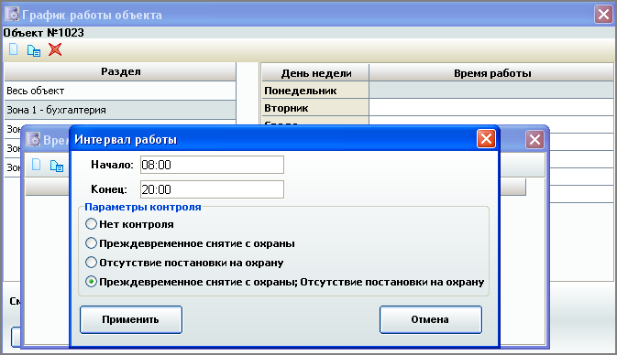
В АРМ ДО объекты, на которых нарушен график работы, отображаются в статистике «Не встали на охрану» и в Журнале происшествий.

Для объектов с одинаковыми параметрами контроля графика работы можно использовать шаблоны графика работы объектов – пункт меню: Администрирование – Графики работы объектов.

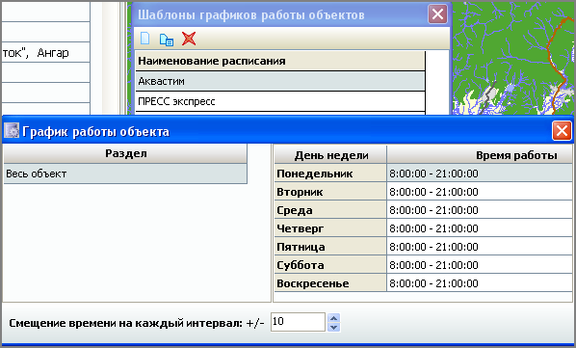
Затем в карточке дополнительной информации объекта во вкладке «График работы» использовать функцию «Загрузить из шаблона».
- План объекта. При подключении объекта к системе мониторинга план позволяет диспетчеру при приходе сигнала с объекта наглядно увидеть, в каком помещении и с какого датчика пришел сигнал. Если на объекте не предусмотрен канал связи, то план объекта будет просто содержать информацию о расположении датчиков. Рассмотрим редактор плана объекта более подробно.
Окно редактора планов состоит из: панелей управления, плана объекта, списка слоев, списка объектов.

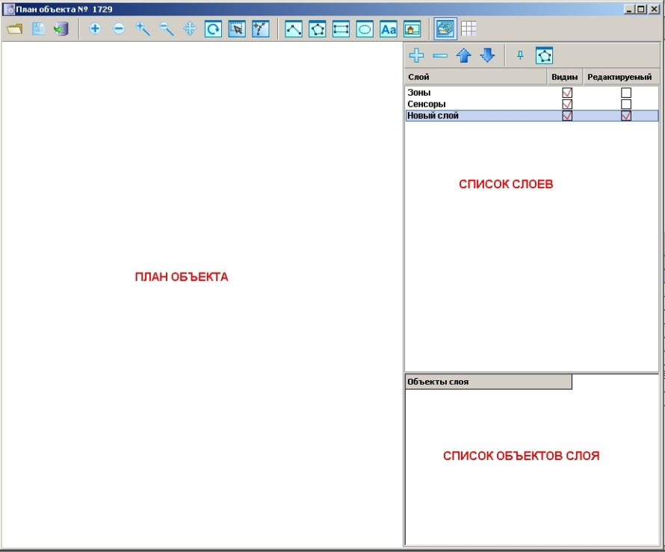
Существует три типа слоев: слой датчиков (сенсоров), слой зон, слой объектов. План может содержать только один слой датчиков и слой зон. Количество слоев объектов произвольно. Слой датчиков называется «Сенсоры», слой зон – «Зоны», слои объектов могут иметь любые наименования, например, 1 этаж.
Слои могут быть «видимыми» или «невидимыми». Находиться в режимах «редактируемый», или «только для чтения». За переключение режимов отвечают соответствующие переключатели в списке слоев, которые находятся справа от названия слоев.
Слой датчиков содержит все датчики, имеющиеся на плане, независимо от слоев объектов.
Слой зон содержит все зоны, имеющиеся на плане.
Слой объектов содержит объекты, принадлежащие данному слою.

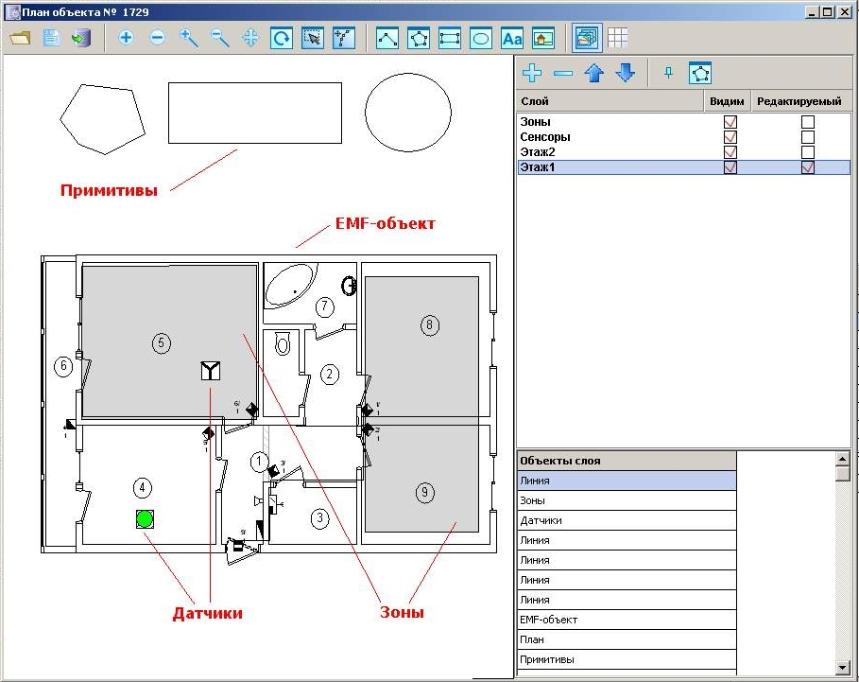
Существует 8 типов объектов: линия, полигон, прямоугольник, эллипс, текст, emf-объект, датчик, зона. Объекты можно объединять в группы.
Редактор планов поддерживает простейшие операции рисования и работу с примитивами. Для создания более сложных объектов предпочтительно использовать специализированные программы, такие как AutodeskAutoCAD или MicrosoftVisio. А затем импортировать созданные в них планы в редактор планов.
Для импорта таких объектов необходимо сохранить их в формате wmf или emf. Лучше использовать emf формат, т.к. это улучшенная версия wmf формата. Далее надо выбрать слой, в который необходимо вставить план, отметив его как редактируемый в списке слоев и импортировать сохраненный файл, нажав кнопку на панели инструментов. В появившемся диалоговом окне выбрать нужный файл.

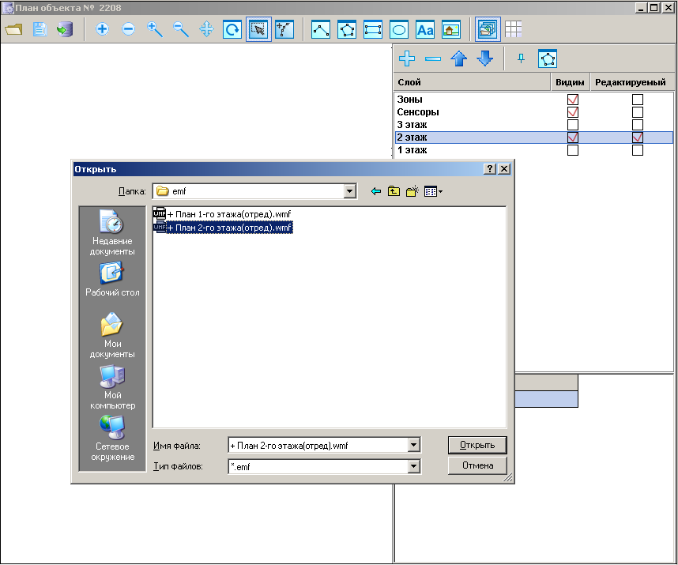
Импортированный файл отобразиться в главном окне плана объектов, а в списке блока «Объекты слоя» (в правом нижнем углу) будет обозначаться как «план».

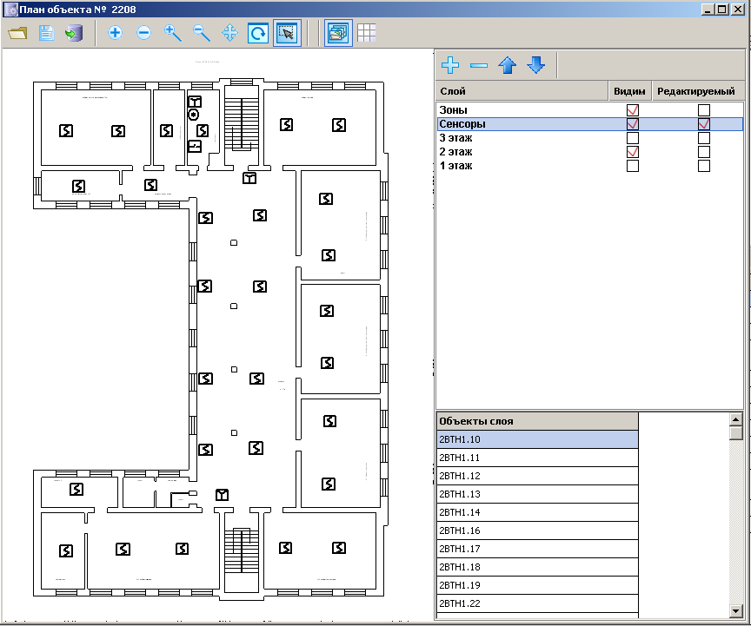
Существует особый тип объектов – датчики и зоны. Эти объекты предназначены для отображения состояния датчиков и зон выбранных объектов.
Датчики представляют собой сгруппированные объекты с привязанной к ним дополнительной информацией в базе данных.
Зоны представляют собой полигоны с привязанной к ним дополнительной информацией в базе данных.
Добавление датчиков: определяем редактируемый слой, выбираем инструмент «Добавить датчик на слой», щелкаем мышью в соответствующую область плана. Зоны рисуются как полигон нужной формы в нужной области плана. Свойства датчиков и зон задаются через соответствующие диалоговые окна.

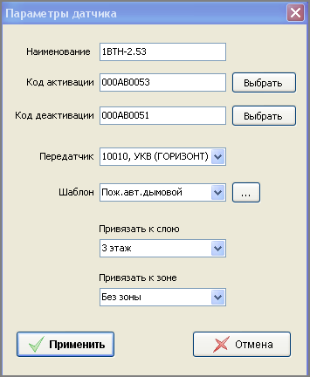
Свойства зон.

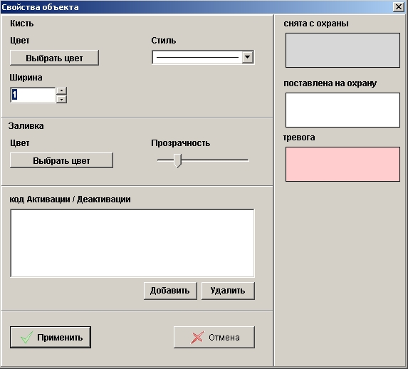
Каждый объект имеет определенные свойства. Для доступа к свойствам объекта достаточно дважды нажать мышкой на выбранный объект в окне плана либо в списке объектов слоя. В зависимости от типа объекта появиться соответствующее окно свойств.

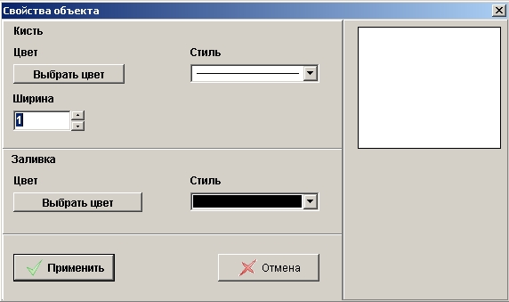
Каждый датчик может иметь шаблон, определяющий тип этого датчика. Шаблоны – это сгруппированные объекты. Шаблоны датчикам назначаются в окне Параметры датчика через список Шаблон. Для создания собственного шаблона необходимо нажать кнопку «…» справа от списка шаблонов. Откроется редактор шаблонов.
Редактор шаблонов состоит из: панелей управления, окна редактирования шаблона, списка шаблонов (справа вверху), списка объектов шаблона (справа внизу).
В списке шаблонов показываются наименования имеющихся в БД шаблонов.
В списке объектов шаблона показываются объекты, из которых состоит выбранный шаблон.

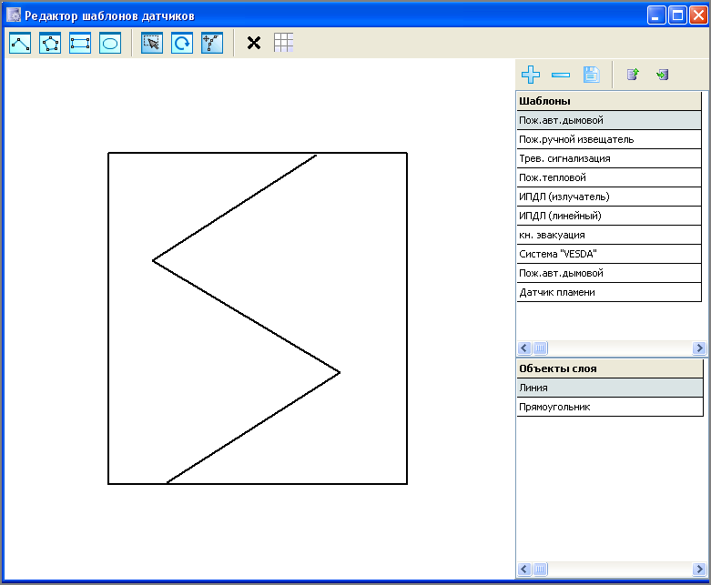
Список шаблонов датчиков так же доступен через пункт меню Администрирование – Редактор шаблонов датчиков. В редакторе датчиков доступен также импорт шаблонов в другую базу.
- Привязанные файлы – позволяет прикрепить к карточке объекта любые файлы любого формата, например, договор обслуживания или план эвакуации здания.

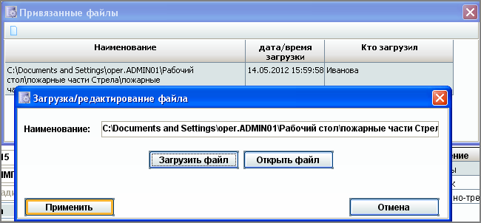
- 3-D модель – позволяет привязать к объекту план в 3-d модели. При подключении объекта к системе мониторинга план дает возможность диспетчеру при приходе сигнала с объекта наглядно увидеть в 3-d формате, в каком помещении и с какого датчика пришел сигнал. Если на объекте не предусмотрен канал связи, то план объекта будет просто содержать информацию о месторасположении датчиков. Подробно редактор 3-d модели рассмотрен в приложении «Создание 3-d планов объектов».
- Признак «Ретранслятор». Галочка напротив этого параметра выставляется тогда, когда стационарный объект является приемопередающей станцией. При выставлении данного параметра контроль канала связи с ретранслятором отражается в АРМ ДО – Потери связи: Пульты.

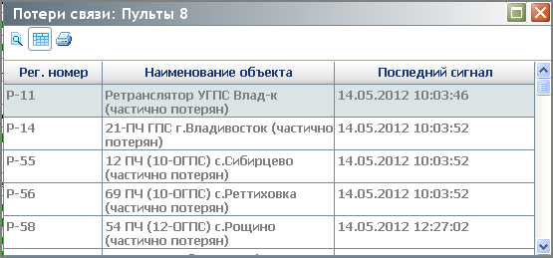
- Режим объекта – позволяет выставить режим объекта «В работе», «На тестировании», «На техническом обслуживании» или «Отключен».
- Параметр «Отражать в списке объектов а АРМ ДО» - при отсутствии галочки напротив этого параметра данный объект не будет отражаться в АРМ ДО в информационном блоке «Список объектов».
Рассмотрим правую часть блока «Дополнительная информация»:
Правая часть блока «Дополнительная информация» представляет собой список параметров, дающих характеристику объекта. Данные, содержащиеся в этой части, могут носить как справочную информацию об объекте, так и служить основой для формирования статистический данных в АРМ Статистика.
Количество и значение параметров определяется произвольно, исходя из потребностей пользователей системы. Редактирование списка параметров осуществляется в пункте меню Справочники – Системные справочники – Объекты контроля – Добавить/ изменить/ удалить параметр.

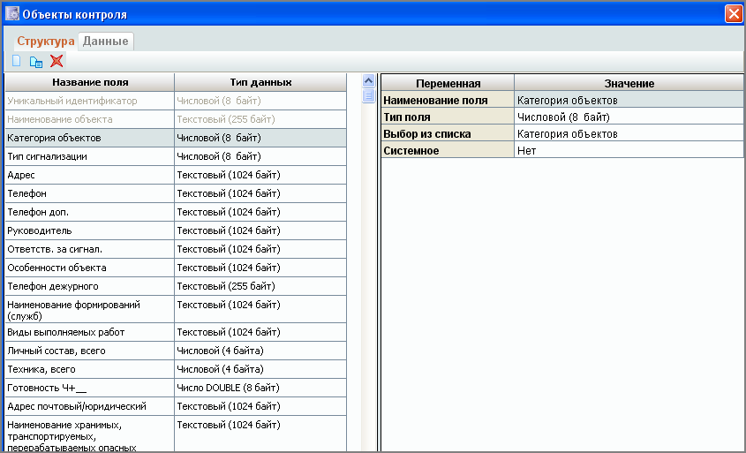
Параметры объектов контроля различаются по типам данных.

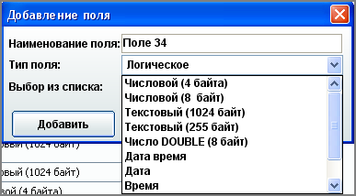
- текстовый (1024 или 255 байт) – используется для произвольного ввода данных, как правило, эти поля не участвуют в статистических отчетах. 1024 и 255 – количество допустимых символов в поле.
- числовой (4 или 8 байт) – используется для ввода числовых значений. Числовой (8 байт) отличается тем, что при вводе данных возможен выбор из установленного справочника.
- число DOUBLE (8 байт) – используется для ввода дробной информации (данные вводятся через «.», например, 1.5).
- дата и время – используется для ввода временных параметров.
- логическое – позволяет ввести или «Да» или «Нет».

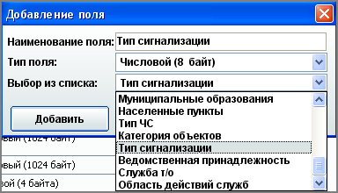
Редактирования справочников осуществляется в пункте меню: Справочники – Системные справочники – Добавить/ редактировать/ удалить справочник. Например, в карточке объекта необходимо иметь информацию о типе сигнализации, установленной на объекте, также необходимо вести статистику о количестве объектов с той или иной сигнализацией. Для этого в Системных справочниках создается Справочник «Типы сигнализации», где расписываются все возможные варианты типов сигнализации. Затем в справочнике «Объекты контроля» создается дополнительный параметр с наименованием «Тип сигнализации», типом поля «Числовой (8 байт)» и с привязкой к справочнику «Тип сигнализации». В дальнейшем при формировании отчетов в АРМ Статистика используется ссылка на созданный нами параметр.
Примечание: при изменении параметров дополнительной информации помните, что на каждую группу изображения есть возможность настроить свой перечень параметров для объектов контроля. Например, для группы изображений «Особо опасные объекты» указывается параметр «Условия хранения опасных веществ», а для группы «Учреждения дошкольного образования» данный параметр является неактуальным.

Взаимосвязь с другими объектами контроля.
Данная функция позволяет отображать список объектов, имеющих связь по определенному пользователем принципу. Например, в системе зарегистрировано несколько корпусов одной и той же больницы.

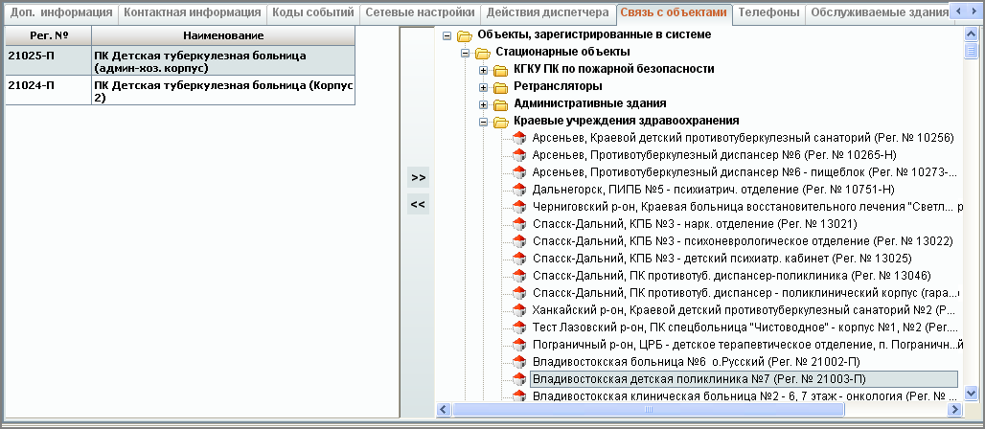

Контактная информация по объекту.
Контактная информация по объекту состоит из двух вкладок:
- Телефоны» - вкладка предназначена для регистрации телефонов объекта с возможностью последующего формирования телефонного справочника, а так же осуществления автоматического набора номера. Номер регистрируется полностью с учетом кода города и без каких-либо дополнительных символов или пробелов.

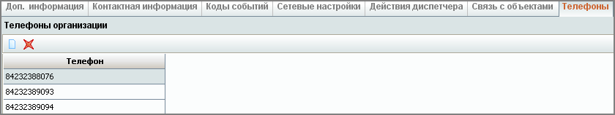
- «Контактная информация» - вкладка содержит информацию о контактных лицах объекта: телефоны, адреса, личные данные и т.п. Вкладка - Контактная информация – Добавить запись – Регистрация физического лица.

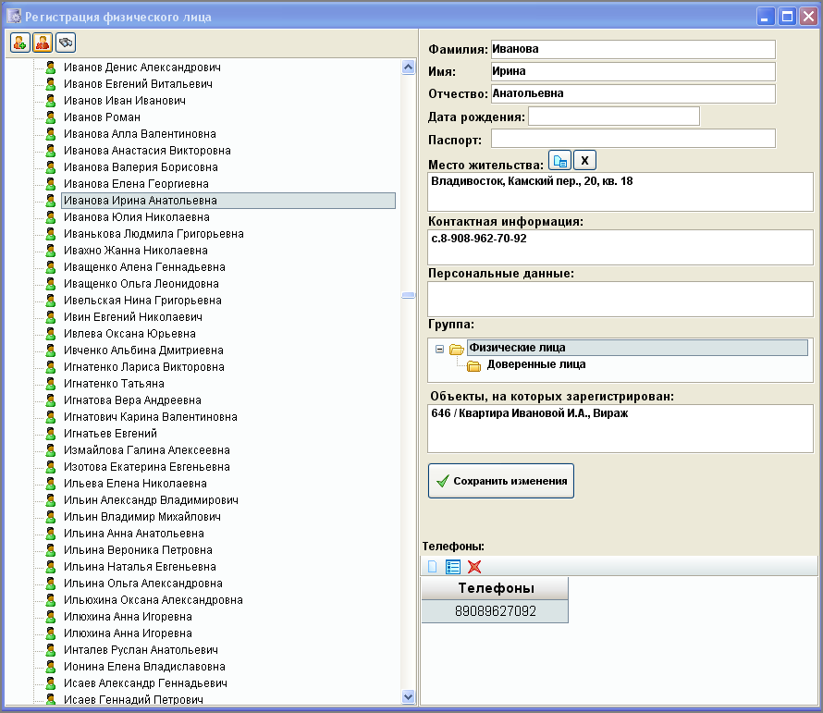
При добавлении контактного лица на объект можно либо выбрать его из существующего списка (поиск – данные – дважды щелкнуть по выбранной записи), либо создать новую запись: добавить новую запись – Ф.И.О. – адрес, контактные и персональные данные. Во вкладке «Телефоны» зарегистрировать номер с учетом кода города (или федеральный мобильный телефон) и без каких-либо дополнительных символов или пробелов. Информация об объектах, на которых зарегистрировано данное контактное лицо, формируется автоматически.

Список действий диспетчера по типам происшествий для данного объекта.
Действия диспетчера можно определить не только для конкретного типа происшествий, но и для типа событий (как для ручного ввода, так и для системы мониторинга) на конкретном объекте. Для добавления, удаления и редактирования параметров и действий оператора необходимо нажать правой кнопкой мыши по нужной группе и выбрать вариант из появившегося меню.

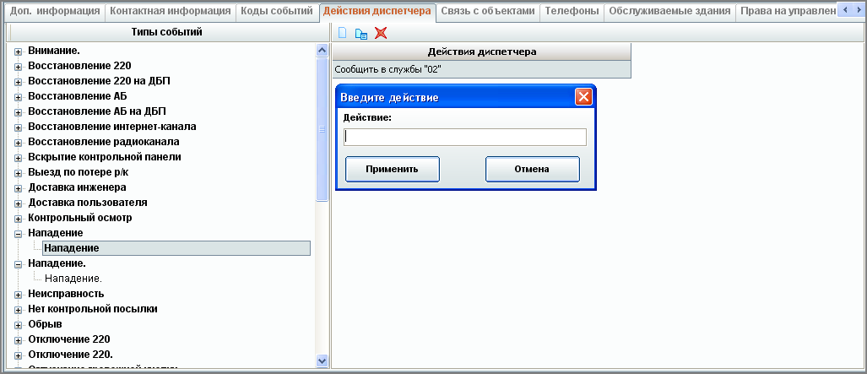

Список обслуживаемых зданий (обслуживающие объекты).
Вкладка «Обслуживаемые здания» предназначена для привязки к стационарному объекту обслуживаемых адресов.

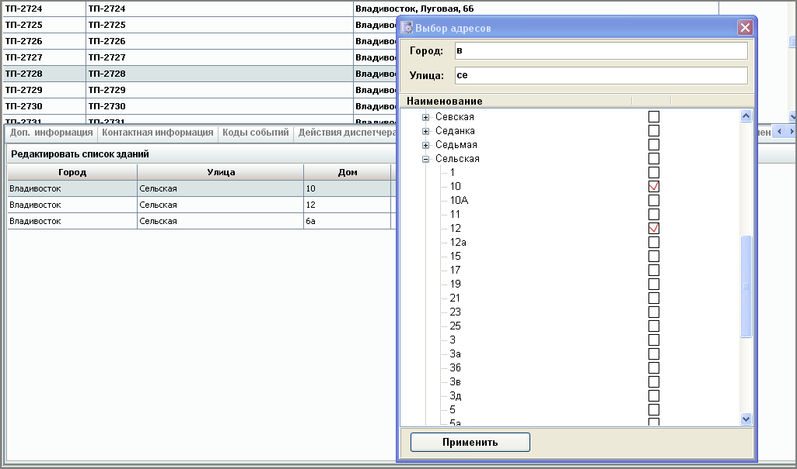
Например, ТП-2728 (Трансформаторная подстанция) обслуживает несколько адресов, которые заносятся в карточку объекта через «Редактировать список зданий». Эта связь имеет двухстороннее отражение в АРМ ДО:
- в карточке трансформаторной подстанции отражается, какие дома к ней подключены;
- при создании ручного вызова на адрес в АРМ ДО – карточка вызова – вкладка «Карточка объекта» будет отражаться информация, кто обслуживает данный адрес.

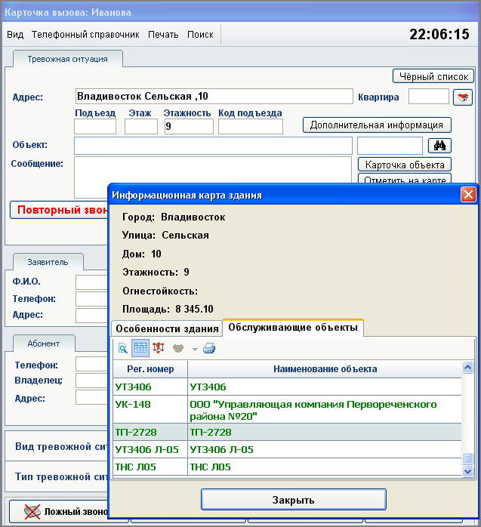

Особенности регистрации объектов системы мониторинга.
Объект мониторинга – это объект контроля, оснащенный автоматической системой охранно-пожарной сигнализации и оборудованный передающим устройством.
Объект мониторинга регистрируется так же, как любой объект контроля, но имеет два дополнительных блока для ввода данных:
- данные о приемопередатчиках, установленных на объекте.
- настройка сетевого перенаправления поступающих событий на другие пульты.

Регистрация приемопередатчиков, установленных на объекте.
Во вкладке «Коды событий» регистрируется информация о типе канала связи и коде канала, осуществляется привязка к базовой таблице кодов в соответствии с установленным на объекте оборудованием. Здесь же регистрируется описание расшифровки кодов событий (Загрузить коды событий), получаемых системой, для последующего их отображения в АРМ ДО. Так же есть возможность импортировать коды и события из базовых таблиц кодов ПКП и экспорт индивидуальных кодов событий в приложение MS Exсel.

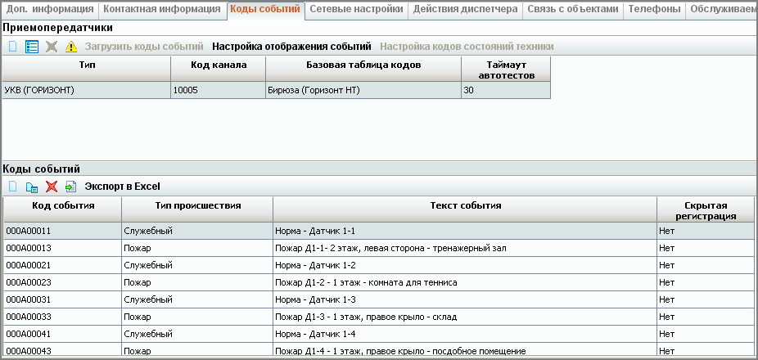
При деактивировании передатчика (кнопка) события с данного объекта не будут отображаться в «Журнале тревожных ситуаций» и сохраняться в базе данных.
В «Настройке отображения событий» есть возможность выбрать, какие типы сигналов по системе мониторинга не будут отображаться в АРМ ДО в «Журнале тревожных ситуаций» (при этом все события фиксируются в истории событий). Доступ к этой функции определяется индивидуально в пользовательских настройках.
При описании расшифровки кодов событий обязательно регистрируется код события, вид и тип происшествия, текст события. Здесь же есть возможность указать, нужно ли отображать данное происшествие в «Журнале тревожных ситуаций» или сразу сохранять его в архиве истории событий.

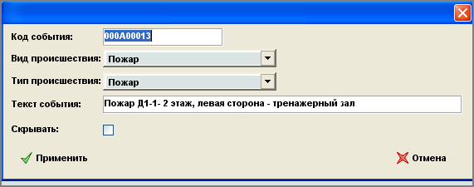
Для каждого оборудования, установленного на объекте, создаются базовые таблицы кодов. Для регистрации таблиц кодов ПКП необходимо выбрать пункт меню: Справочники – Базовые таблицы кодов ПКП. В открывшемся окне отобразится список таблиц.

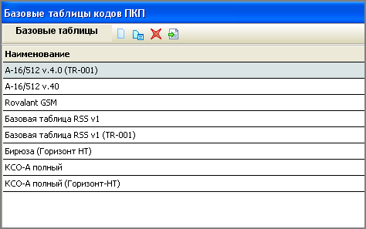
В данном окне происходит работа с таблицами кодов ПКП: добавление таблиц, редактирование, удаление и импортирование из отдельного файла. При выборе таблицы кодов и нажатии правой кнопкой мыши появляется меню по работе с таблицей.
При выборе пункта "Просмотр и редактирование кодов" окно делится на две половины. В нижней части окна в списке кодов можно добавлять, редактировать, удалять, фильтровать список, импортировать коды из другой таблицы кодов и экспортировать в отдельный файл всю таблицу (расширение *.ebt).

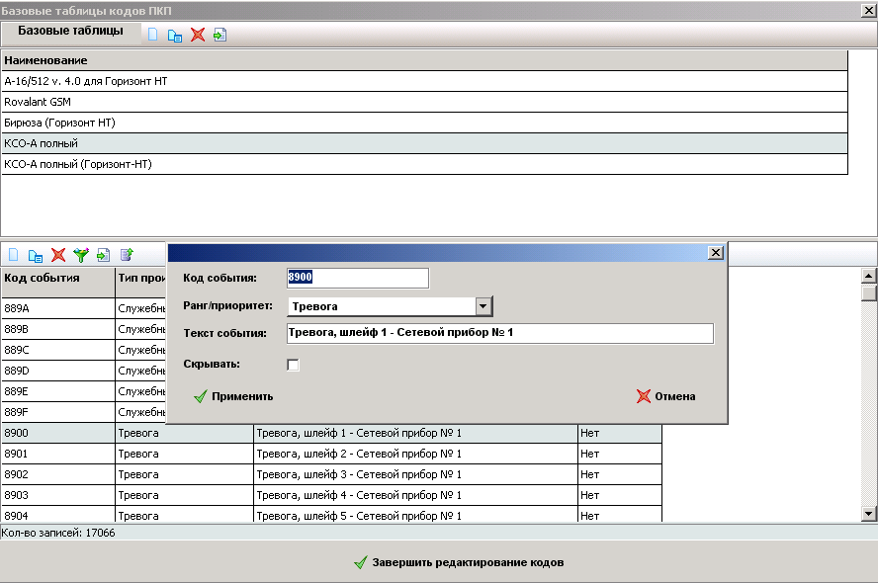
При добавлении нового кода заполняем все поля:
Код события – код, который формирует ПКП.
Ранг/приоритет – тип данного события.
Текст события – текст, который будет отображаться у диспетчера при получении данного кода от ПКП.

Особенности регистрации мобильных объектов, оборудованных устройствами GPS-функциями.
Мобильный объект – это объект контроля, оборудованный устройствами с GPS-функциями, которые позволяют определять местоположение объекта на карте, управлять мобильным объектом.
Для регистрации мобильного объекта необходимо:
- Зарегистрировать группы мобильных объектов - пункт меню Справочники – Группы мобильных объектов.

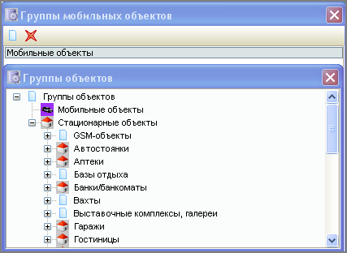
При добавлении новой записи выбрать из групп объектов ту группу, которая является мобильным объектом.
- Зарегистрировать мобильный объект как «Средство» - пункт меню: Регистрация – Силы и средства.

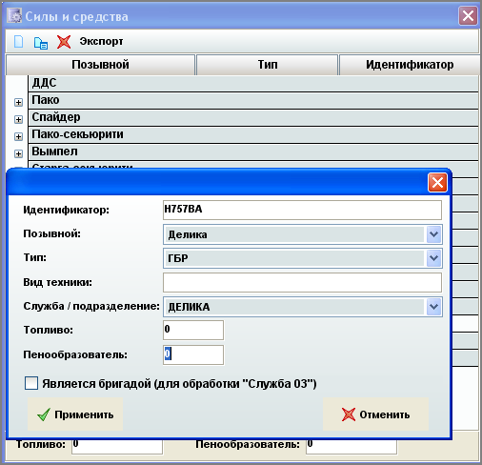
- Открыть пункт меню: - Регистрация - Объекты контроля – и в списке объектов:
- найти регистрационную запись зарегистрированного средства;
- присвоить объекту ту категорию (группу изображений), которая входит в группу мобильных объектов.

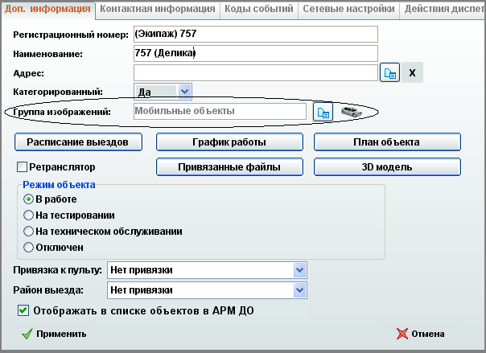
После выбора категории объект появиться в АРМ ДО – Справочники – Мобильные объекты.
- Зарегистрировать тип оборудования, установленного на объекте и код канала связи – коды событий – добавить новую запись.
- Зарегистрировать коды индивидуальных событий (в зависимости от установленного оборудования).
Например, на мобильном объекте установлено устройство, которое посылает сигналы о прибытии на место происшествия, убытия с него и т.д. Для того чтобы эти события отображались диспетчеру, необходимо:
- зарегистрировать коды событий, определить расшифровку для них;

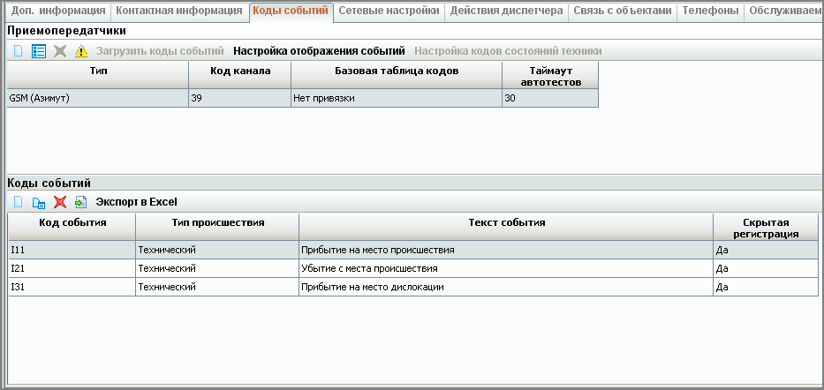
- настроить коды событий состояния техники – коды событий – настройка кодов событий состояния техники.

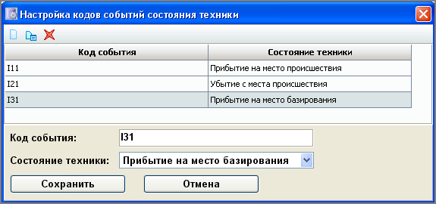
Все вышеперечисленные действия позволят в полном объеме управлять мобильными объектами в АРМ ДО, как через информационных блок «Силы и средства», так и через справочник «Мобильные объекты». Регистрация мобильного объекта через учетную запись, созданную в блоке «Силы и средства», позволяет в дальнейшем привязывать мобильные объекты к стационарным объектам, расписанию выездов и т.п.

Регистрация видеокамер.
Для регистрации видеокамер необходимо:
- Создать группу объектов «Видеокамеры» через меню Справочники – Группы – Группы объектов.
Через контекстное меню (правой кнопкой мыши по блоку «Группы объектов) выбрать вариант «Добавить».
В открывшемся окне внести название группы «Видеокамеры» и определить графическое отображение этой группы объектов на карте (загрузить пиктограмму).

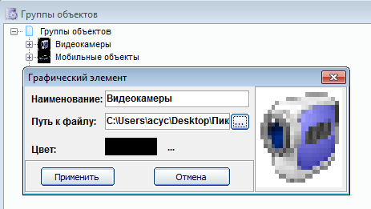
- Зарегистрировать видеокамеру как объект контроля. Пункт меню Регистрация – Объекты контроля.
При регистрации внести основную необходимую информацию по объекту и определить группу изображений «Видеокамеры». Во вкладке «Коды событий» код канала записывается в следующем формате. {name:password@}ip например: root:12345@192.168.1.1 или просто 192.168.1.1 если пароля и пользователя на камере нет. Выставить тип приема передатчика AXIS или PANOSONIC.

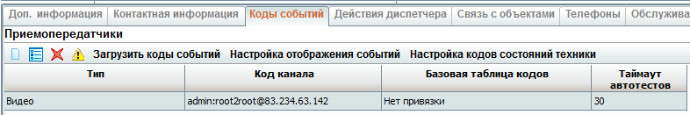
Видеокамеры в АРМ ДО будут отображаться в списке объектов контроля с возможностью прямого включения и работы с ними в режиме карты.

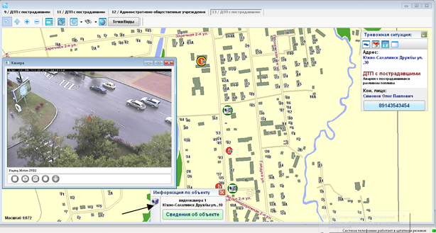

Дополнительные настройки для системы мониторинга.

Параметры контроля объекта.
Пункт меню Администрирование – Параметры контроля объекта. В данном пункте есть возможность установить дополнительные параметры контроля состояния объекта.

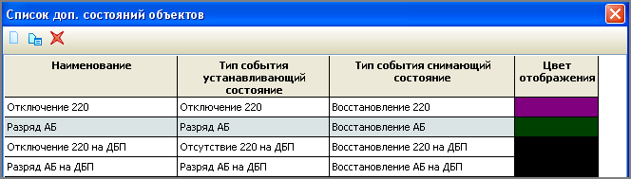
Функция активна только для объектов системы мониторинга. Список состояний объектов отражается в АРМ ДО Справочники – Объекты.

.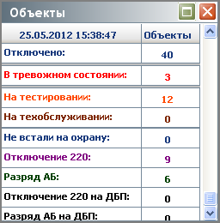
При регистрации нового параметра обязательно указать, какой тип события будет устанавливать состояние объекта, а какой снимать. Например, для списка «Отключение 220» устанавливающим типом события будет «Отключение 220», а снимающим состояние объекта – «Восстановление 220»:

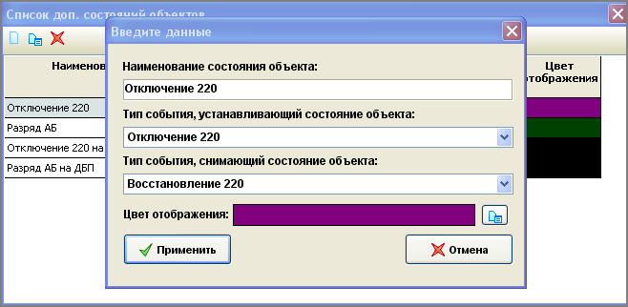

Формирование заявок на ТО по причине отбоя ТС.
Для автоматического формирования заявок по определенным причинам отбоя ТС необходимо выбрать пункт меню Администрирование –Формирование заявок на ТО по причине отбоя ТС.

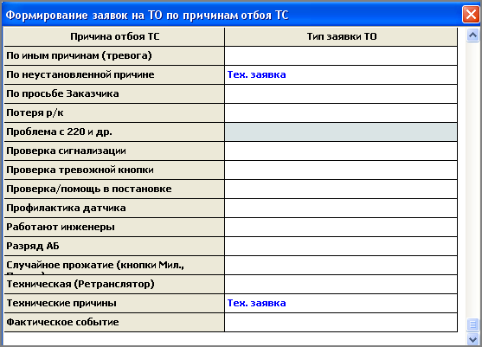
В появившемся окне привязываем тип заявки к причинам отбоя ТС. Причины отбоя тревожной ситуации формируются в меню Справочники – Системные справочники. В графе «Тип заявки ТО» будут предложены все типы событий с типом обработки «Служба ТО».

Дополнительные настройки для программного обеспечения.

Регистрация системных справочников.
Для регистрации системных справочников необходимо выбрать пункт меню: Справочники – Системные справочники.

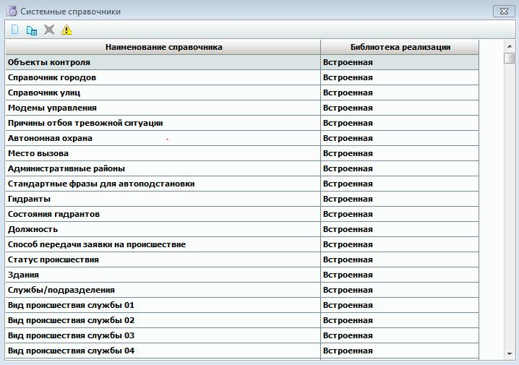
Через вкладку «Добавить справочник» в появившемся окне вносим название справочника. При двойном нажатии на название нового справочника появляется окно, в котором во вкладке - Структура - по умолчанию есть два поля "Идентификатор" и "Наименование" (данные поля удалить нельзя).

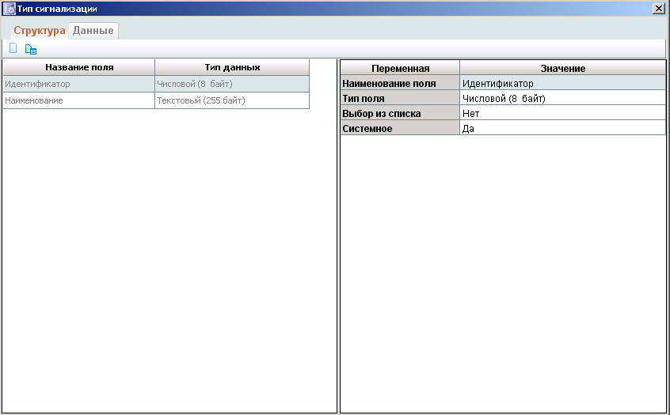
Для внесения данных в справочник переходим во вкладку «Данные» и добавляем новую запись.

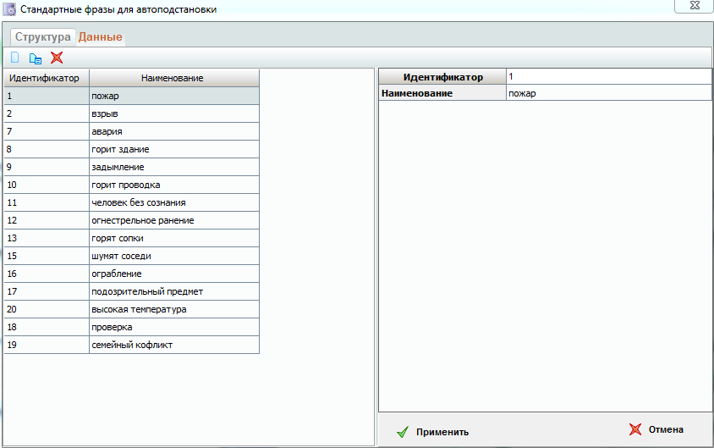
Так же имеется возможность при внесении данных использовать информацию из других справочников, для этого во вкладке «Структура» добавляем новое поле.

При добавлении прописываем наименование поля, выбирает тип поля и выбираем из списка справочник, на который будем ссылаться при добавлении записей во вкладке «Данные».
Системные справочники делятся на три типа:
Обязательные - которые нельзя удалять, (выделены жирным шрифтом), так как они необходимы для правильной работы системы.
Дополнительные - создаются администратором системы и имеют возможность удаления, если на них нет ссылок.
Библиотечные - создаются администратором системы и имеют возможность привязки к заранее созданным библиотекам.

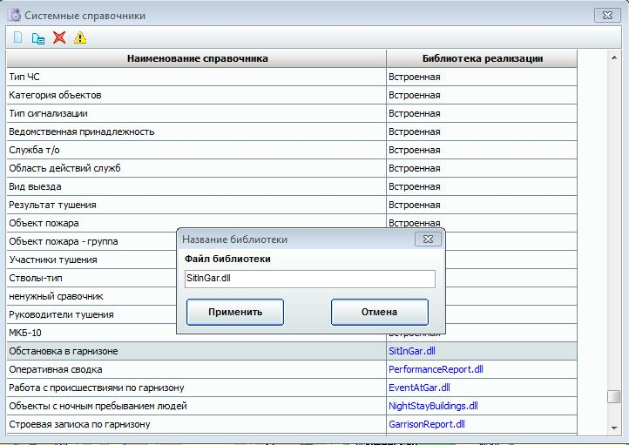
Для прикрепления библиотеки, необходимо, чтобы файл библиотеки лежал в папке C:\ISTOK 2006\ISTOKClient\libs.

Настройка доступности справочников в АРМ ДО.
Пункт меню Справочники – Настройка доступности справочников в АРМ ДО. В общем списке справочников отметить справочники, которые должны быть доступны к использованию в АРМ ДО.

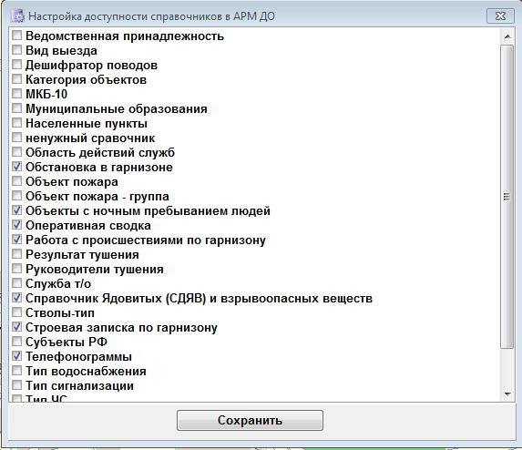
В АРМ ДО справочники открываются через пункт меню Справочники.

Настройка автоматического выставления вида происшествия при переводе звонков.
При переводе звонка на службу взаимодействия, автоматически вызов регистрируется и формируется карточка происшествия в журнале тревожных ситуаций. Данная настройка позволяет автоматически выставлять «Вид» происшествия в сформированной карточке в зависимости от выбранной службы для перевода. Для этого необходимо через пункт меню Регистрация – Регистрация служб (подразделений) открыть окно регистрации службы и заполнить поле «Вид ТС при переводе звонка на данный пульт» путем выбора из справочника зарегистрированных видов. Кнопкой «Применить» выполнить сохранение информации.

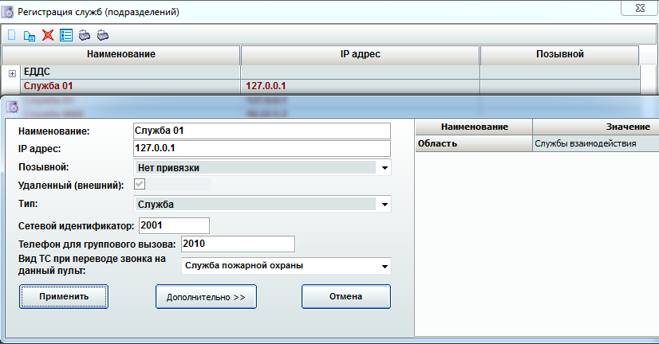
В АРМ ДО в журнале происшествий, сформированные карточки при переводе звонкой на службы имеют соответствующий настройке «Вид».

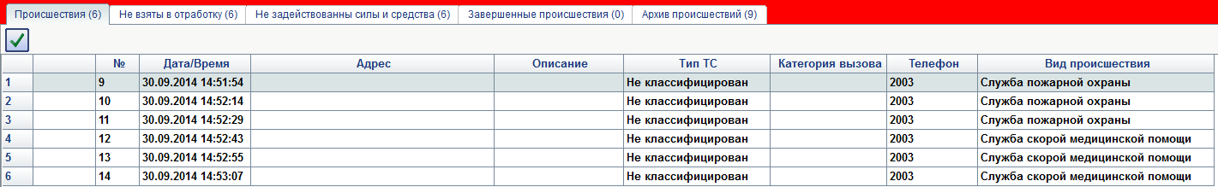

Настройка группировки списка тревожных ситуаций.
Пункт меню Администрирование – Настройка группировки списка тревожных ситуаций. Настройка дает возможность группировать тревожные ситуации по районам выездов, в результате в журнале тревожных ситуаций при выборе нужной группировки, автоматически отобразятся происшествия только выбранного района выезда.

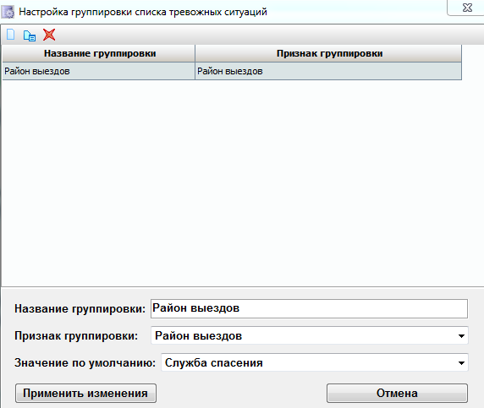
В АРМ ДО группировка ТС отображается в "Журнале тревожных ситуаций" во вкладке «Группировка».

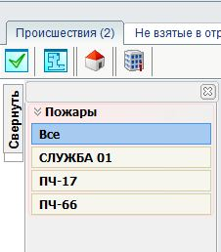

Настройка доступности дополнительных полей в списке тревожных ситуаций.
Пункт меню Администрирование – Настройка доступности дополнительных полей в списке ТС.

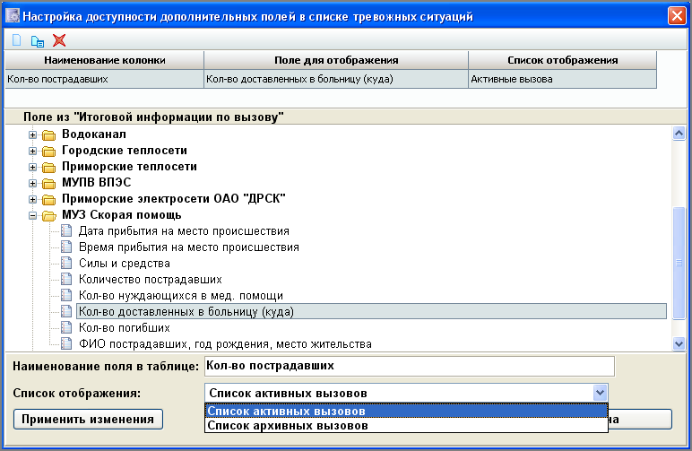
Выбранные поля из Дополнительной (Итоговой) информации по вызову будут отображаться в виде дополнительных столбцов в "Журнале тревожных ситуаций".

Дополнительная настройка цветовой схемы журнала ТС.
Пункт меню Администрирование – Дополнительная настройка цветовой схемы журнала ТС.

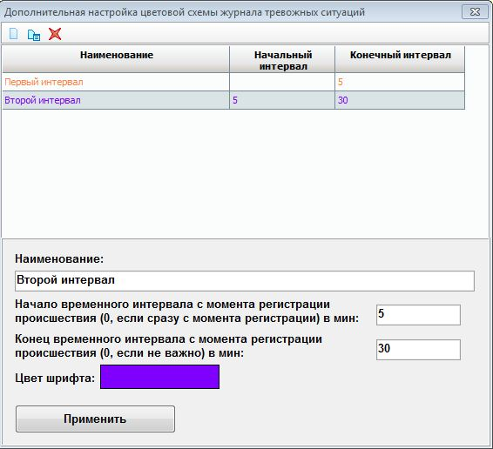
Настройка цветовой схемы позволяет определить цвет выделения строки происшествия в "Журнале тревожных ситуаций" в соответствии с временными интервалами с момента регистрации происшествия.

Настройка синхронизации данных по объектам.
Пункт меню: Администрирование – Настройка синхронизации данных по объектам.

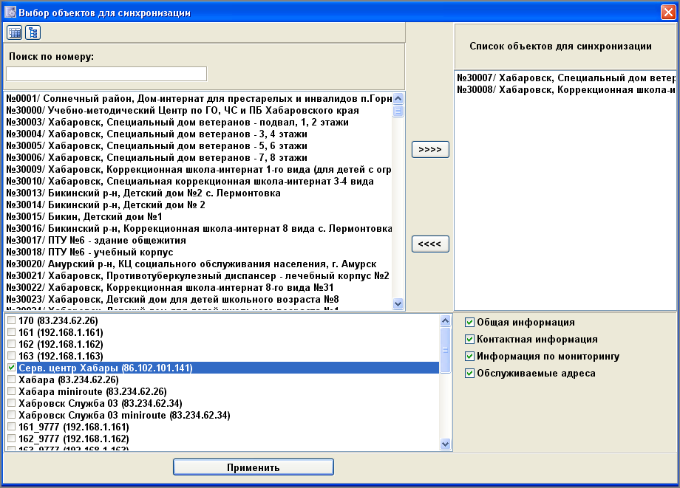
Данная функция позволяет производить синхронизацию (обновление) данных по объектам контроля между пультами. Для переноса данных необходимо:
- определить временной период для синхронизации;
- сформировать список для синхронизации – при нажатии клавиш «влево»/ «вправо» удаляются/ добавляются все объекты. Для редактирования списка по одному объекту нужно нажать двойным щелчком мыши по наименованию объекта в левой части таблицы - для добавления в список, в правой – для удаления из списка. Для поиска нужного номера можно использовать функцию «Фильтр».
- выбрать пульты, с которыми будет производиться синхронизация;
- определить параметры для синхронизации.
Примечание: предварительно системному администратору необходимо подготовить настроечный файл «au_pultlist.xml».

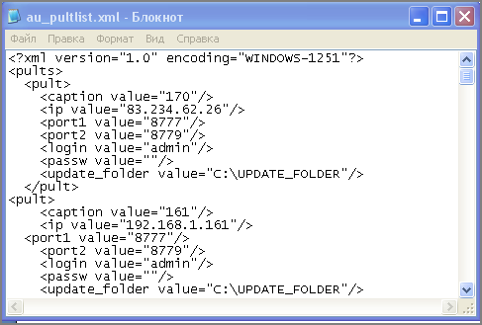

Настройка групп объектов в панели статистики.
Пункт меню Администрирование – Настройка групп объектов в панели статистики.

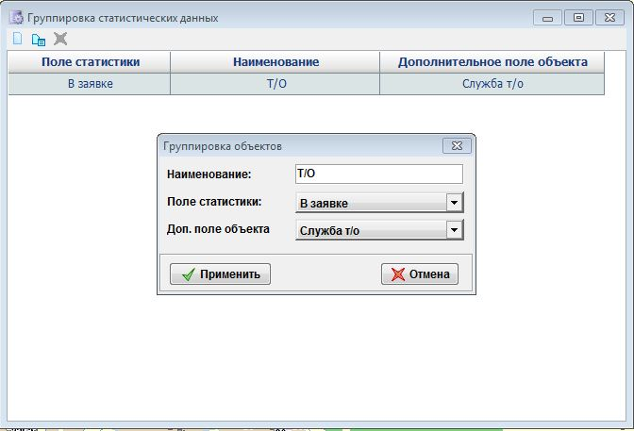
Данный пункт необходим для дополнительной фильтрации статистических данных объектов контроля в АРМ ДО. При добавлении группировки статистических данных заполняем следующие поля:
- наименование – наименование фильтра, которое будет отображаться у диспетчера;
- поле статистики – выбираем из списка поле, в котором добавляем новый фильтр;
- дополнительное поле объекта – выбираем из списка критерий, по которому будет происходить дополнительная фильтрация. Данный критерий формируется в пункте меню Справочники – Системные справочники – создать/редактировать справочник. Через пункт меню: Справочники – Системные справочники - Объекты контроля создать поле с типом данных – «числовой» и через вкладку «Выбор из списка» привязать к нужному справочнику. Внимание: в группировку попадают только те поля, которые имеют выборку из списка.
Например, при регистрации объекта контроля из списка выбирается тех. обслуживающая компания, формируется дополнительная фильтрация в поле статистики «В заявке» на основании наименований тех. обслуживающих организаций.

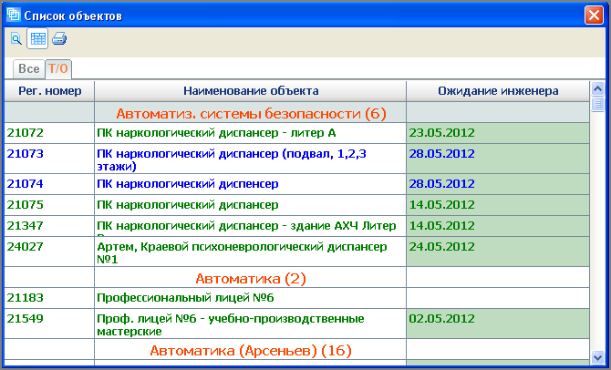

Настройка трансляций событий на пульты.
Пункт меню Администрирование – Трансляция событий на пульты.

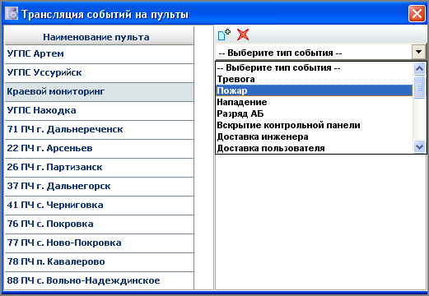
В данном пункте определяются типы событий, которые будут транслироваться на выбранную службу. Автоматическая трансляция произойдет только в том случае, когда диспетчер выберет технику (в карточке тревожной ситуации), реагирующую на данное событие.

Настройка модемов управления.
Пункт меню Справочники – Системные справочники – Модемы управления.

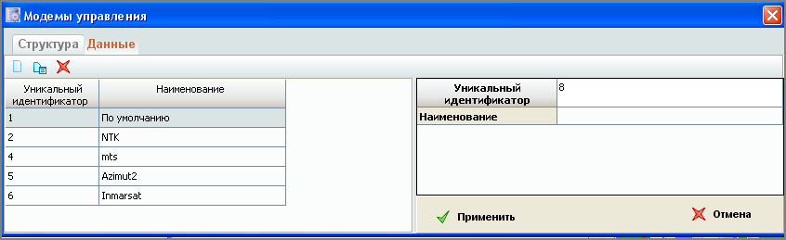
Модем управления - это некая виртуальная группа приемопередатчиков с обратной связью. В системе "ИСТОК СМ" есть программы приема данных от приемопередатчиков, способных принимать команды управления. Каждая из них настраивается на такую определенную виртуальную группу. Приемопередатчик, в свою очередь, работающий на этот модуль приема данных, при регистрации тоже привязывается к этой группе (выбор из справочника), и таким образом, при отправке команд управления на приемопередатчик приемный модуль отправляет команду управления на конкретную программу приема данных (определение происходит по группе).

Регистрация телефонных справочников.
Телефонный справочник редактируется через пункт меню Справочники – Телефонный справочник.

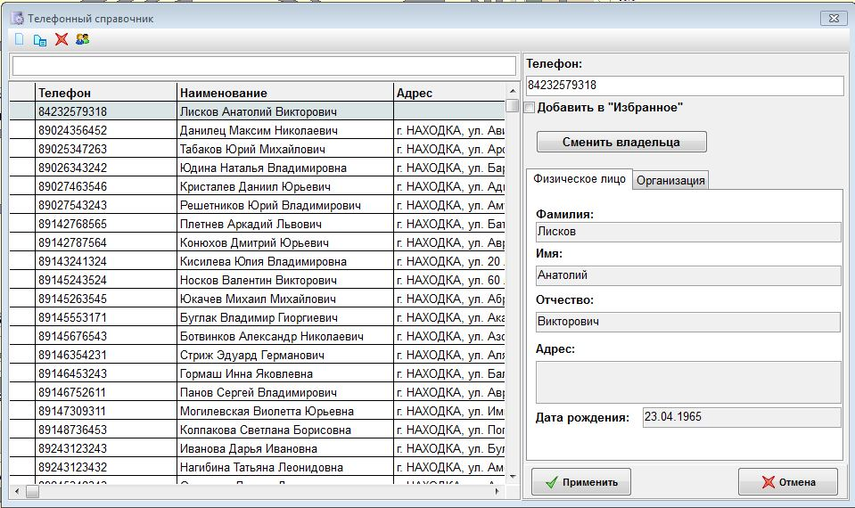
Телефонный справочник пополняется как автоматически (при добавлении новой записи в контактную информацию объектов контроля, при добавлении номера телефона физического лица или организации), так и непосредственно через сам справочник.
Для введения новых телефонов нажать кнопку "Добавить новую запись", в появившемся окне написать номер телефона, затем выделить добавленный телефон и нажать кнопку "Редактировать запись", в списке справа отредактировать запись. Для того чтобы определить/сменить владельца телефона нужно нажать кнопку «Сменить владельца», в открывшемся списке определить категорию владельца (физическое лицо, организация, объект контроля) и выбрать нужный вариант.
При пометке «Избранное» номер телефона отражается в АРМ ДО Справочники – Телефоны/Избранное.

Регистрация юридического лица.
Пункт меню Регистрация – Юридические лица (организации).

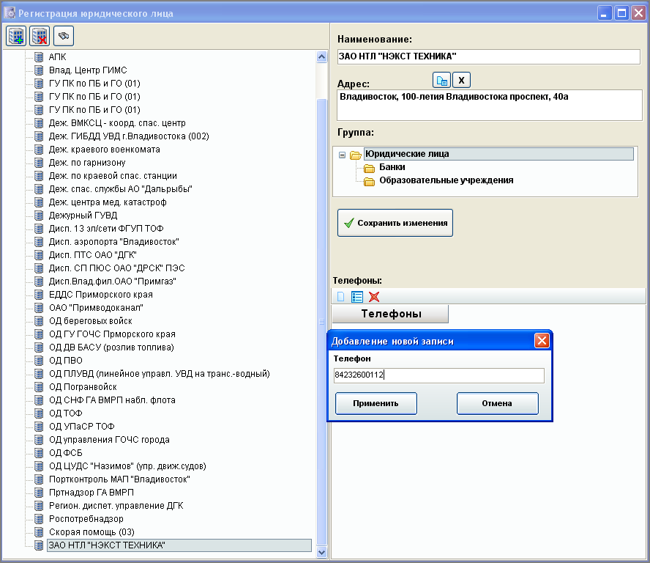
Для отображения в АРМ ДО Справочники – Телефоны/Избранное в пункте меню Справочники – Телефонный справочник добавить выбранную запись в «Избранное».
Список групп юридических лиц редактируется в пункте меню Справочники – Группы – Группы юридических лиц.

Регистрация физического лица.
Пункт меню Регистрация – Физические лица.

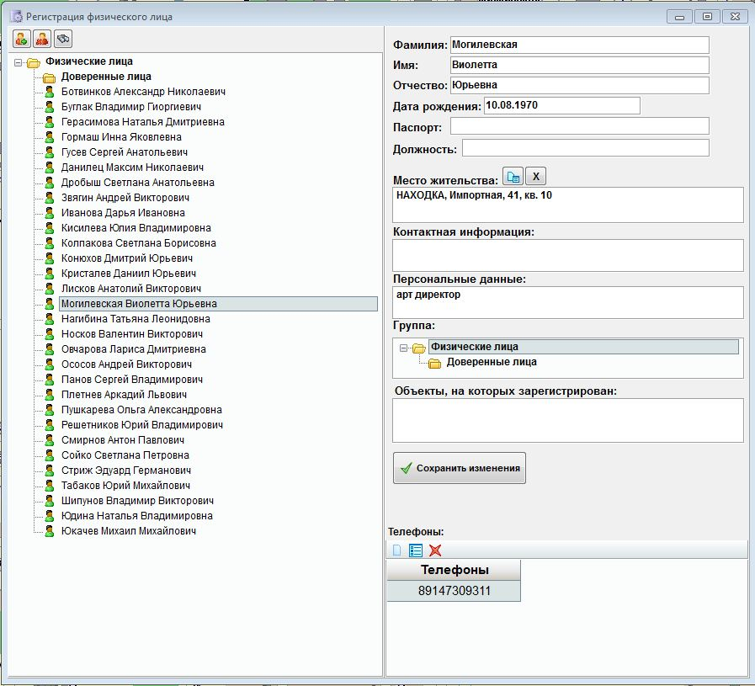
Для отображения в АРМ ДО Справочники – Телефоны/Избранное в пункте меню Справочники – Телефонный справочник добавить выбранную запись в «Избранное».
Список групп физических лиц редактируется в пункте меню Справочники – Группы – Группы физических лиц.

Регистрация групп оповещаемых лиц.
Пункт меню Регистрация - Группы оповещаемых лиц.
В данной вкладке формируют группы лиц, для отображения в АРМ ДО "Срочное оповещение"- Получатели - Оповещаемые лица.

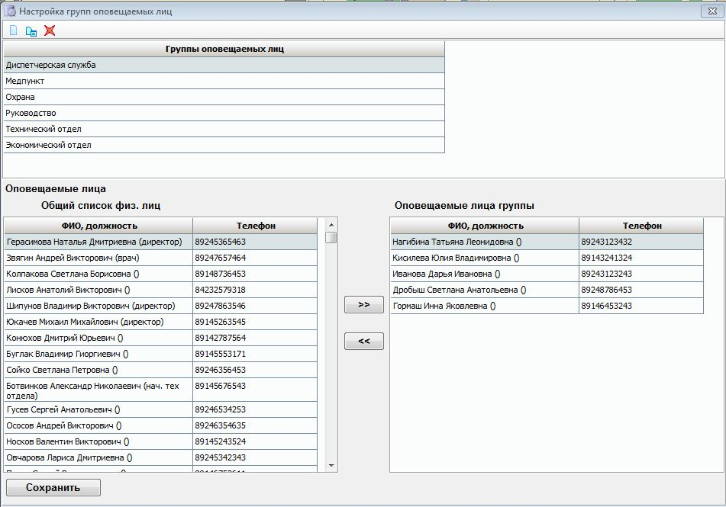
Создаем новую группу используя кнопку «Добавление записи» в появившемся окне вносим название группы.

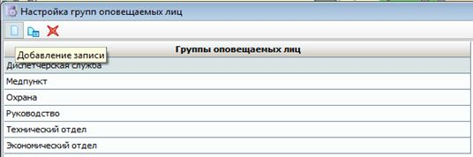

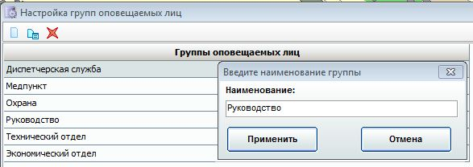
Из общего списка физических лиц выбираем нужные для данной группы и двойным щелчком по Ф.И.О. автоматически переносим их в созданную группу.
Для добавления звукового файла в настройку необходимо через кнопку «Список файлов для проигрывания» открыть окно «Добавления записей». В открывшемся окне внести наименование файла и загрузить созданный файл.

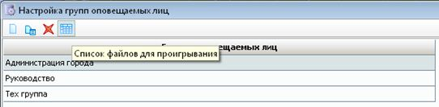

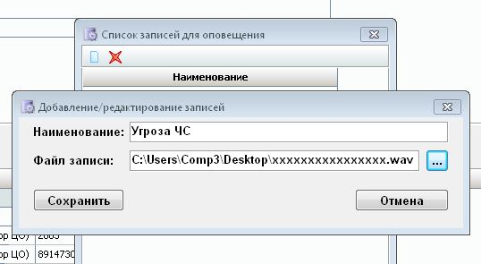

Требования и пример создания звукового файла смотри ниже в приложении.
Приложение.
Для создания голосового оповещения требуется создать звуковой файл со следующими характеристиками:
- формат WAV;
- каналы Моно;
- частота 8000 HZ;
- размер сэмпла 16bit.
Пример создания такого файла будет рассмотрен на примере программ SoundRecorder (Стандартная программа Windows) и программа FreemakeAudioConverter (http://www.freemake.com/ru/free_audio_converter/).
- Запустить программу SoundRecorder (Пуск->Все программы-> Стандартные-> Звукозапись)

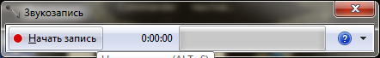
- После нажатия кнопки «Начать запись» начнётся запись разговора.
- После нажатия кнопки «Остановить запись» запись прекратиться и будет предложено сохранить файл с записью, файл нужно сохранить.
- Открываем программу FreemakeAudioConverter, и выбираем пункт меню Файл->Добавить Аудио.
- Выбираем файл, который мы создали на шаге 3.
- После чего выбираем пункт меню Конвертация-> в Wav…
- Нажимаем кнопку Редактировать профиль, расположения кнопки показано на рисунке ниже.

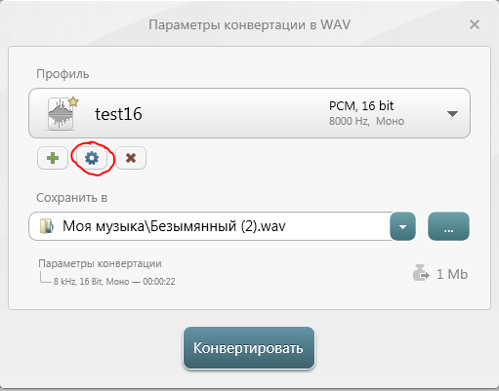
- Заполняем профиль как показано на рисунке ниже и нажимаем ОК.

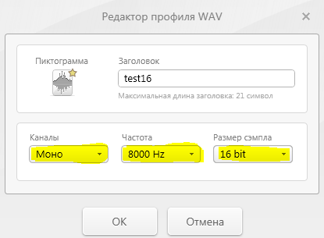
- Выбираем куда сохранить новый файл, и как он будет называться

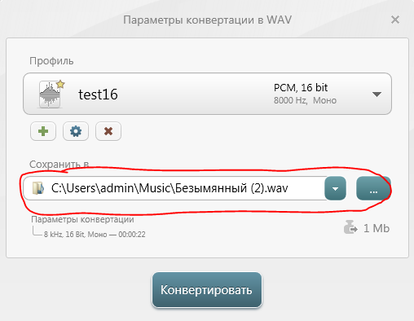
- Нажимаем кнопку «Конвертировать», после чего файл будет создан, и будет готов к использованию.
Сформированные группы физических лиц для оповещения через функцию "Срочное оповещение" в АРМ ДО будут отображаться в блоке «Получатели - Оповещаемые лица».

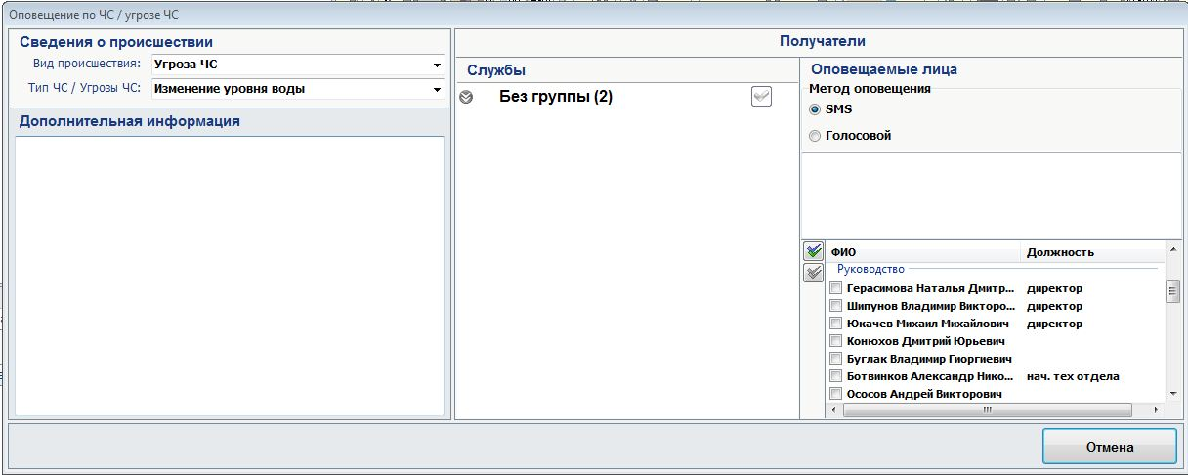

Черный список адресов.
Черный список адресов редактируется через пункт меню Справочники – Черный список адресов.

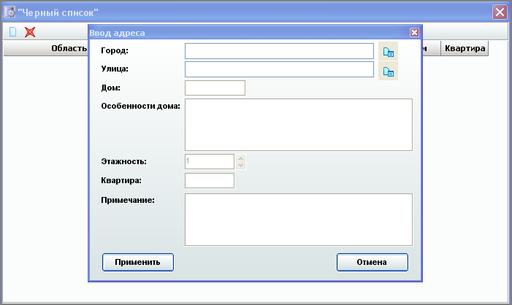
Справочник заполняется адресами, имеющими сомнительные свойства. При заполнении карточки вызова диспетчером в поле адреса появится надпись, что данный адрес находится в "Черном списке".

Регистрация гидрантов.
Для отображения состояния гидрантов необходимо сформировать справочник возможных состояний гидрантов, при необходимости присвоить каждому состоянию графическое изображение, зарегистрировать гидрант и отметить его на карте.
- Справочник возможных состояний гидрантов формируется через АРМ "Администратор системы" пункт меню Справочники - справочник - Состояние гидрантов.
С помощью кнопки "Новая запись" открыть окно для заполнения, где необходимо внести возможное состояние гидранта, заполнив поле "Наименование" и определить визуальное отображение на карте определенного состояния гидранта (загрузить пиктограмму для отображения на карте), затем выполнить функцию - Применить –

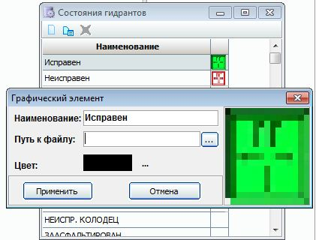
Сформированный таким образом справочник позволит в АРМ ДО при работе с картой, изменять состояние гидрантов, при этом автоматически будет меняться их визуальное отображение на карте.

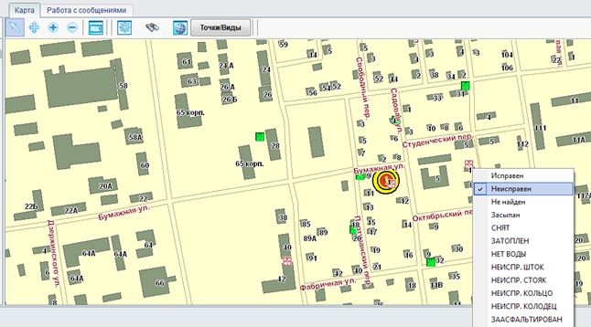
После заполнения всех полей и применения изменений, гидрант отмечается на карте для дальнейшего отображения в АРМ ДО.
- Регистрация гидрантов осуществляется через пункт меню Администрирование - Работа с гидрантами.

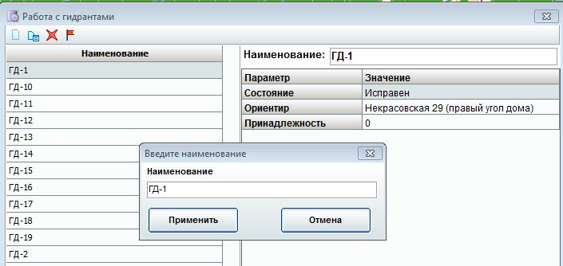
Кнопкой "Новая запись" открыть окно для регистрации и внести наименование регистрируемого гидранта, затем выполнить при помощи кнопки «Применить» выполнить сохранение.
Зарегистрированный гидрант отобразиться в левой части окна, выделив его мышкой, внести данные гидранта в поля, отображаемые в правой части окна. Поле "Состояние" заполняется, используя созданный справочник состояний гидрантов (двойным кликом мышки в поле откроется справочник). Необходимое количество полей, характеризующих гидрант, формируются через пункт меню Справочники - Системные справочники - Гидранты.

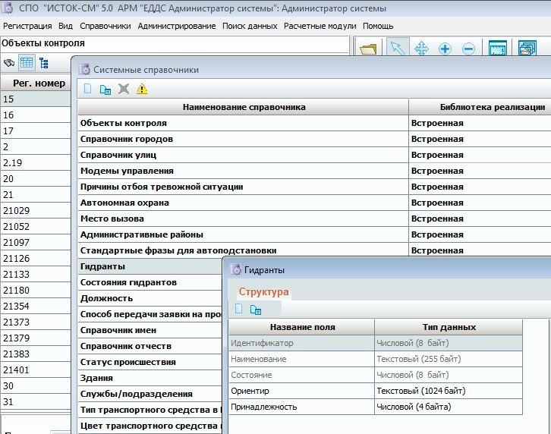
После заполнения основных характеристик регистрируемого гидранта выполнить сохранение.
- Для отображения в АРМ ДО зарегистрированного гидранта на карте необходимо отметить его на карте через пункт меню Администрирование - Работа с гидрантами.
Кнопкой "Отметить/Показать на карте" (красный флажок в верхней части окна) открывается окно для работы с картой. Используя кнопку «Отметить на карте» зафиксировать место расположения зарегистрированного гидранта (кликом мышки в нужном месте на карте). Таким образом, можно просматривать или изменять место расположения гидрантов на карте.

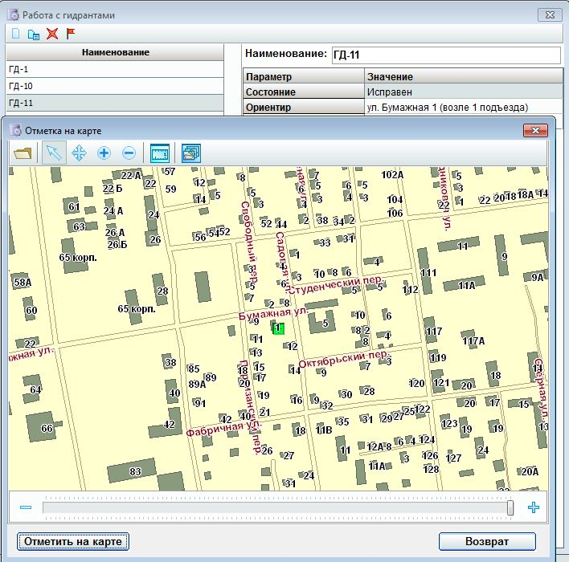
После регистрации гидрантов и отметке их на карте, в АРМ ДО будет доступна работа с гидрантами в режиме карты.
Примечание: в пункте меню Справочники – Системные справочники есть справочник «Состояние гидрантов», он неактивен для изменений и создан только для системных настроек программы.

Опросник служб.
Опросник служб используется в качестве подсказки для диспетчера при регистрации вызова. Опросник формируется и редактируется через пункт меню Справочники – Опросник служб.

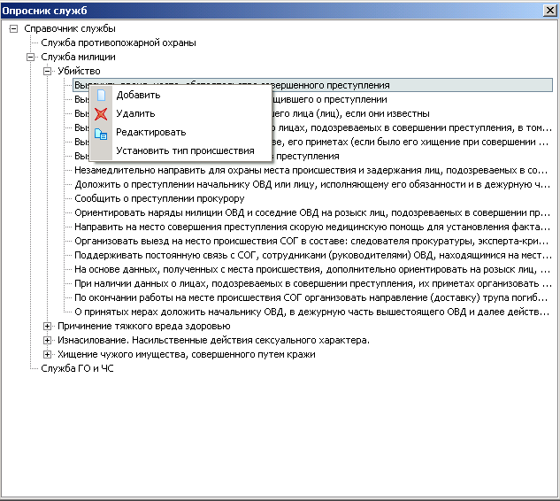
Для добавления, удаления, редактирования информации в справочнике необходимо нажать правой кнопкой мыши по нужной группе и выбрать вариант из появившегося меню.

Шаблоны отчетов.
Пункт меню Администрирование – Шаблоны отчетов.

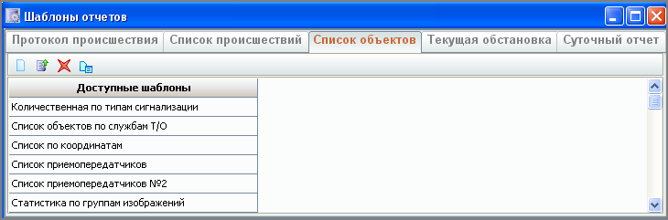
В данном пункте добавляются шаблоны отчетов, предварительно сформированные в АРМ Анализ Архивов. Только после добавления шаблона в "Шаблоны отчетов" появиться возможность его выбора в программе АРМ ДО и АРМ Статистика.
Кнопка 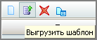 позволяет импортировать шаблон из одной базы данных в другую.

Регистрация карточки здания.
- В пункте меню Справочники – Системные справочники – Здания зарегистрировать структуру карточки здания.

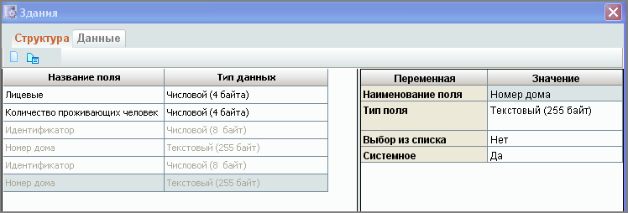
- В адресном классификаторе выбрать номер дома (при отсутствии нужного номера в адресном классификаторе можно его добавить через кнопку новой записи) и нажать кнопку «Изменить».

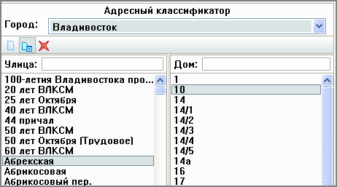
- В предложенной форме ввести информацию по зданию и выполнить сохранение информации.

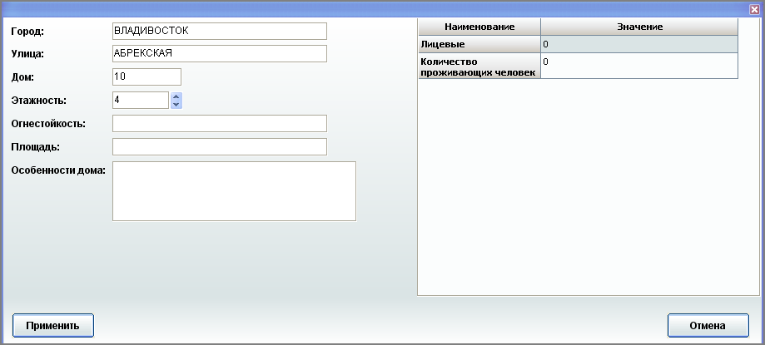

Архив электронных сообщений.
Пункт меню Администрирование – Архив электронных сообщений.
В появившемся окне выбираем глубину запроса.

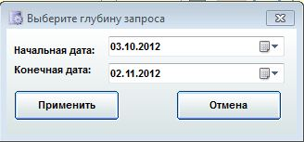
В окне архива сообщений за выбранный период времени отобразятся имеющиеся электронные сообщения с указанием даты/времени, информацией об отправителе, текстом сообщения и прикрепленных к нему файлов.

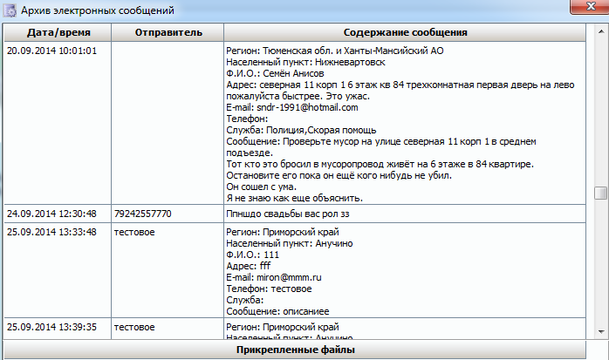

Настройка транспортной сети.
Пункт меню Администрирование – Настройка транспортной сети предназначен для построения блок-схемы связи объектов (схема связи электрических сетей, водоснабжения, газоснабжения и пр.).
В окне "Просмотр и редактирование транспортной сети" выбрать меню Файл – Загрузить схему.

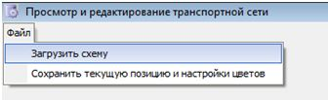
В окне выбора схем создать новую схему или выбрать готовую, нажать кнопку "Применить".

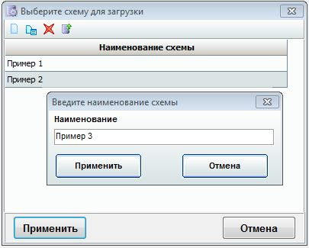
После загрузки схемы в окне "Просмотр и редактирование транспортной сети" используя кнопки управления создать новую схему.
- Кнопка добавления новой вершины. При установке вершины в любой точке окна появляется диалоговое окно, в котором устанавливается свойства вершины.

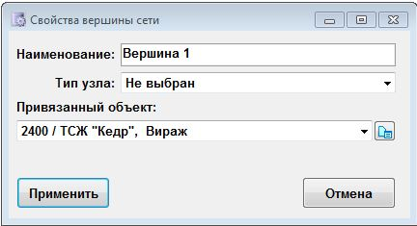
Наименование – произвольное название вершины для быстрой идентификации.
Тип узла – внешний вид узла (картинка).
Привязанный объект – объект, привязанный к данной вершине.
Внимание: Если к вершинам привязаны объекты и у объекта (Вершина 1) есть "обслуживаемые здания", то они (обслуживаемые здания) суммируются у вышестоящего объекта (Вершина 2).
- Добавление ребер (связей). При помощи этой кнопки добавляются ребра (связь) от одной вершины к другой.
- Выделение объекта (вершины). При помощи этой кнопки возможно смещение вершины.
- Кнопки масштабирования схемы.
- Кнопка перемещения всей схемы.
Справочник типов вершин. Данная кнопка вызывает окно редактирования типов вершин (узла).

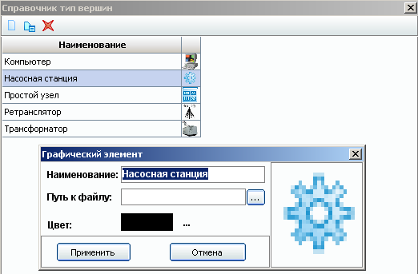

В данном окне добавляются и редактируются типы вершин и присваиваются наименования и графический вид (размер графического файла не должна превышать размера 48х48).
- Кнопка информации об объекте.
При нажатии на вершину левой кнопкой "мыши" появляется информационное окно, в котором отображена информация о вершине, номере и наименовании привязанного объекта.

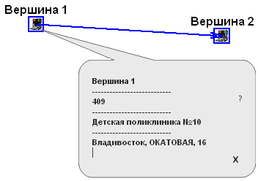
В информационном окне есть возможность просмотра полной информации об объекте при помощи кнопки .
Внимание: Если к вершинам привязаны объекты и у объекта (Вершина 1) есть "обслуживаемые здания", то они (обслуживаемые здания) суммируются у вышестоящего объекта (Вершина 2).
При нажатии на вершину правой кнопкой "мыши" по вершине/ребру появляется меню:
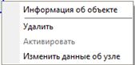 - меню вершины;
При выборе «Изменить данные об узле» - можно как изменить основную информацию об объекте, так и привязать к объекту обслуживающие объектом гидранты. Для этого необходимо в открывшемся окне открыть вкладку «Привязанные гидранты» и из общего списка зарегистрированный в программе гидрантов (список слева) с помощью стрелок для переноса перенести необходимые гидранты в правую часть окна, затем выполнить сохранение информации кнопкой «Применить».

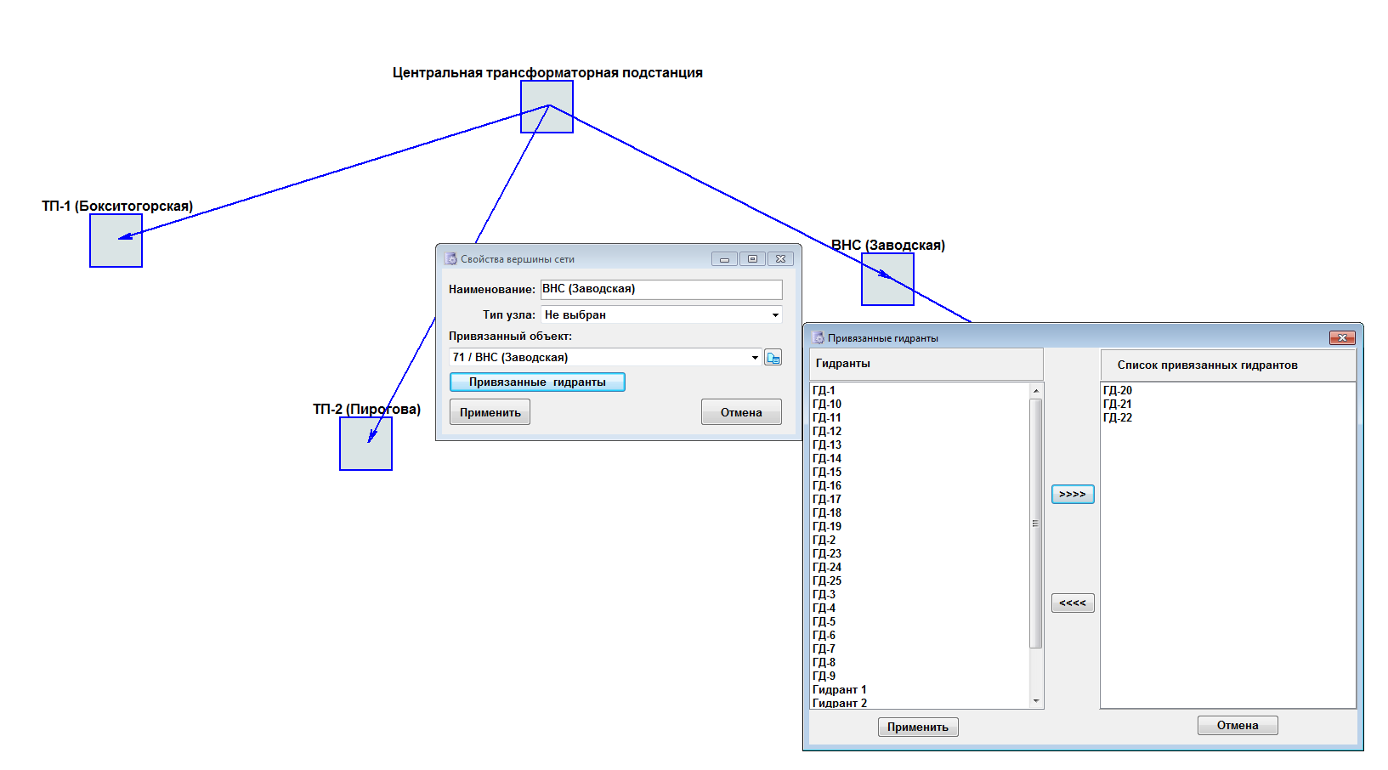
Данная привязка гидрантов к обслуживающему их объекту позволяет в АРМ ДО в случае регистрации аварийной ситуации на обслуживающем объекте, в КТС видеть привязанные гидранты (вкладка «Гидранты»), это позволяет на карте наглядно видеть действующие гидранты и временно не действующие (цветовое отображение привязанных гидрантов, как временно не действующих). После завершения происшествия по обслуживающему объекту, гидранты автоматически изменят статус на «Действует» с соответствующим отображением на карте.
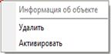-меню ребра, позволяет активировать/деактивировать связь между вершинами или удалить ребро/связь.
- Кнопка настройка цветов отображения. При нажатии этой кнопки в нижней части экрана появляется панель с настройками цветового отображения ребер/вершин.

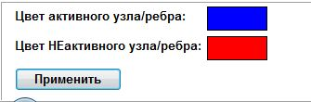
После создания схемы и выбора цветового отображения необходимо сохранить текущую позицию и настройку цветов (меню Файл - Сохранить текущую позицию и настройку цветов). После этого в АРМ Диспетчера созданная схема будет отображена со всеми изменениями.

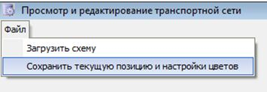

Поиск данных.

«Объекты».
Пункт меню Поиск данных – Объекты.

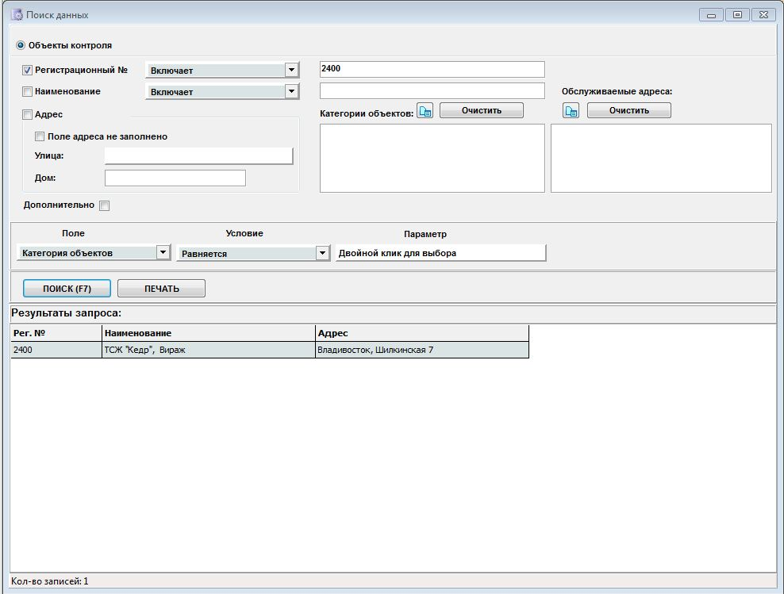
В открывшемся окне вносятся параметры, по которым ведется поиск объектов контроля. Результаты запроса отобразят объекты, отвечающие параметрам поиска. Так же существует возможность, данный список объектов вывести на печать.

«Телефон».
Пункт меню Поиск данных – Телефон.

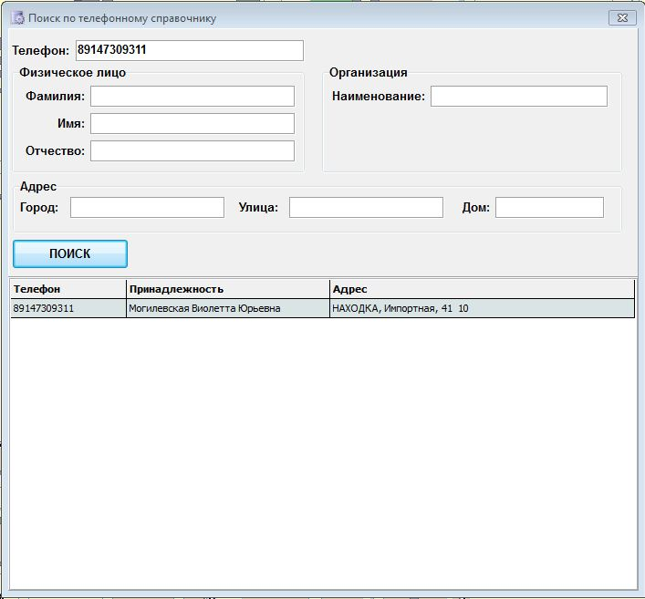
В открывшемся окне вносят параметры, по которым ведется поиск объектов контроля. Поиск проводиться по телефонному справочнику, заранее сформированному администратором.

«Лицо».
Пункт меню Поиск данных – Лицо.

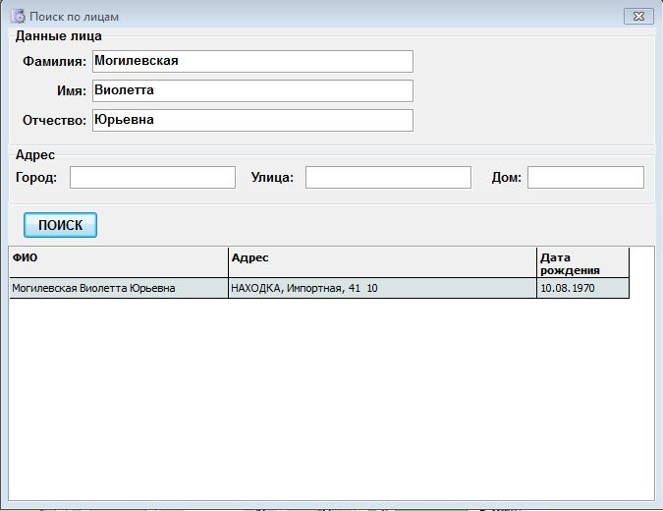
В открывшемся окне вносят данные, по которым ведется поиск физического лица, затем при помощи кнопки «Поиск» осуществить запрос.

«Журнал регистрации объектов».
Пункт меню Поиск данных – Журнал регистрации объектов.

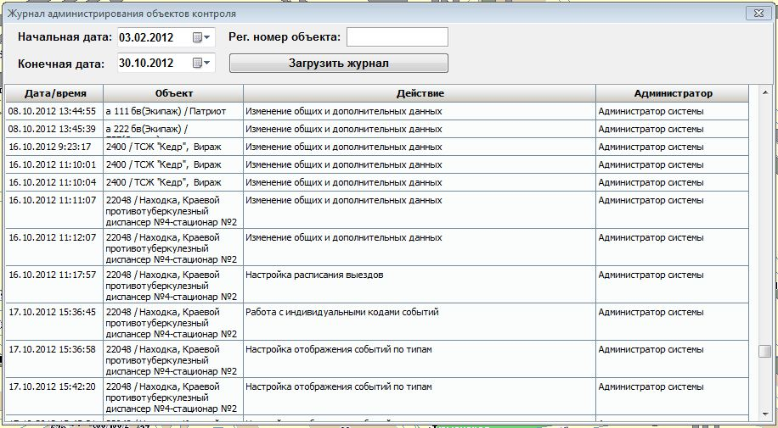
Журнал регистрации объектов показывает изменения, вносимые пользователями в данные об объектах контроля.

«Журнал вызовов».
Пункт меню Поиск данных – Журнал вызовов.

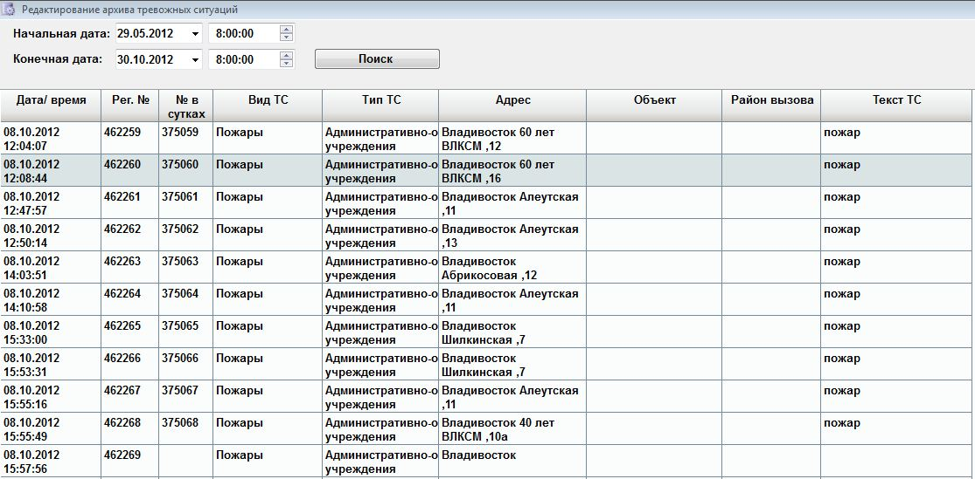
Журнал вызовов позволяет просмотреть информацию о происшествиях за определенный период, задав временной интервал. Дает возможность изменения данных:
- район выезда;
- тип происшествия;
- место вызова;
- времени передвижений задействованных сил и средств, (двойным кликом мышки по времени).

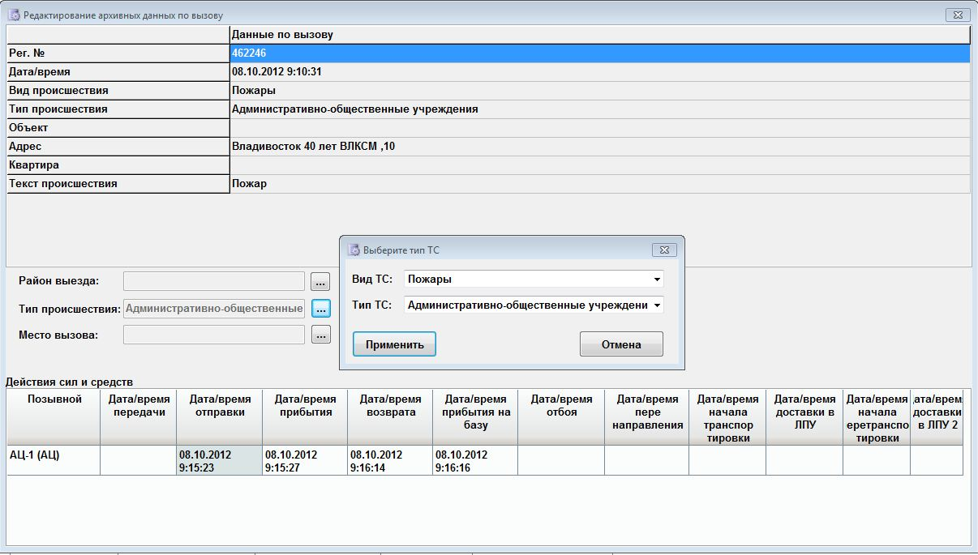

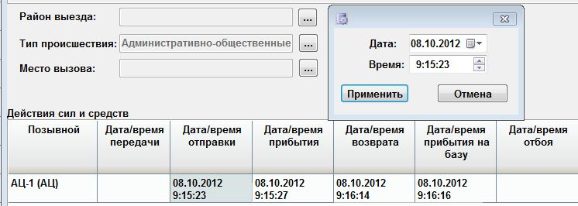

«Расчетные модули».
Пункт меню Расчетные модули.

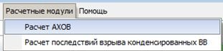

Расчет АХОВ (Аварийно-химически опасных веществ).
Пункт меню Расчетные модули - Расчет АХОВ.

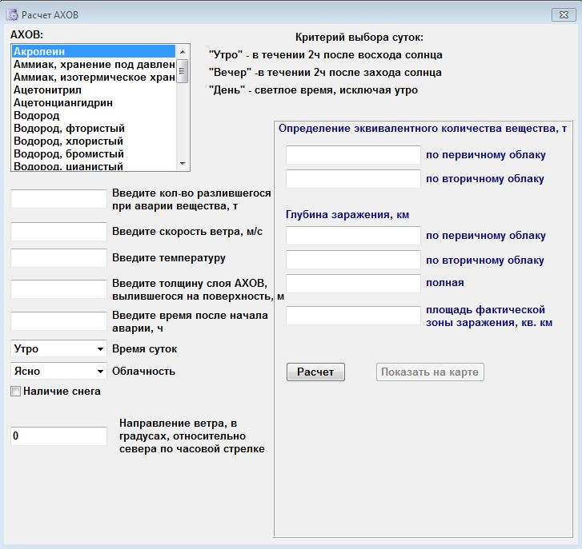
Справочник позволяет при определении поражающего вещества, его количества, природных условий сделать расчет по предполагаемой зоне заражения, определить радиус зараженной зоны опасной для населения, посмотреть зону поражения на карте.

Расчет последствий взрыва ВВ (взрывоопасных веществ).
Пункт меню Расчетные модули - Расчет последствий взрыва конденсированных ВВ.

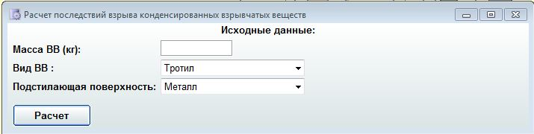
Справочник дает возможность при угрозе взрыва, внеся данные о взрывном веществе, сделать расчет о зоне разрушений, посмотреть радиус разрушений на карте.

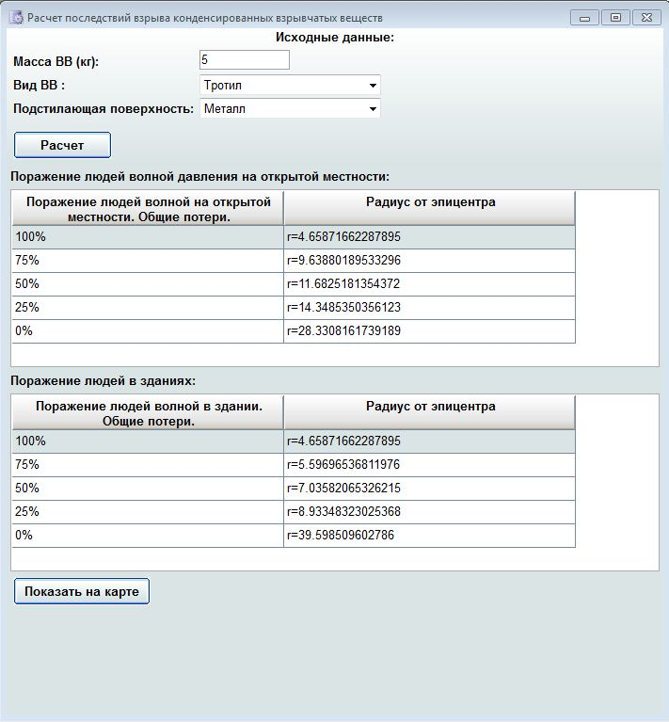

Помощь.
Пункт меню Помощь.
В данной вкладке собранно "Руководство администратора". При необходимости администратор находит нужный раздел и получает информацию к использованию.

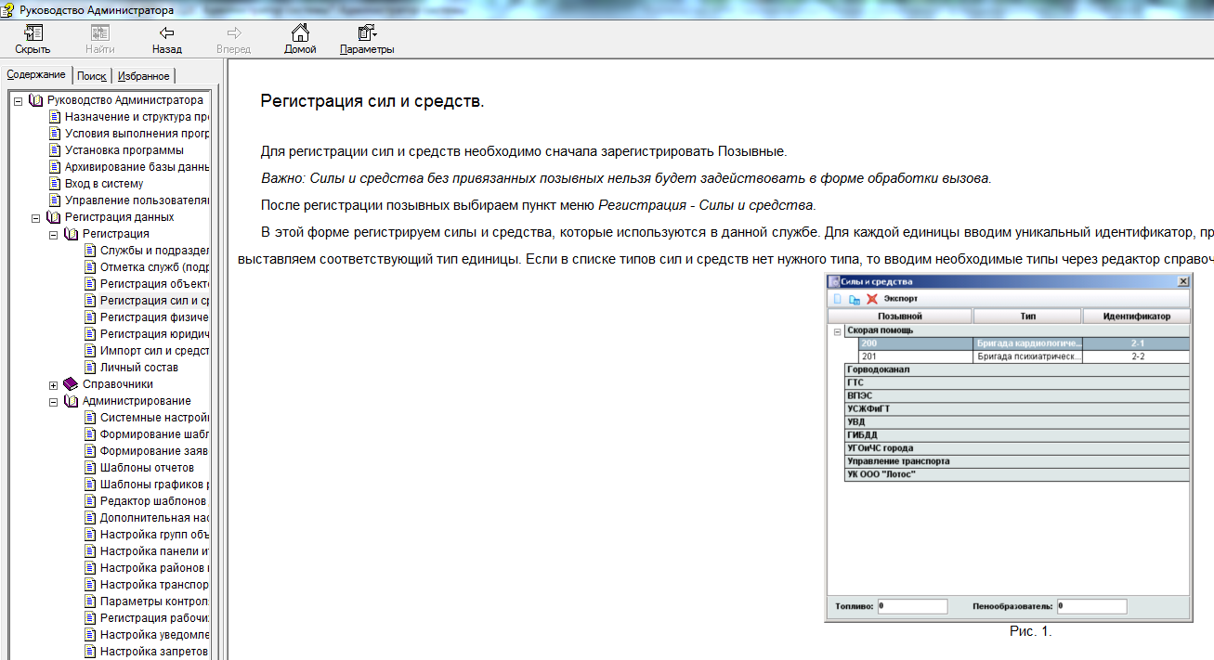

АВАРИЙНЫЕ СИТУАЦИИ.
В случае выхода сообщения «Разрыв связи с сервером» проверьте сетевое подключение на компьютере, доступность сервера по сети. Необходимо убедиться, что на сервере запущена программа «Сервер автоматизации». Если при разрешении этих вопросов связь с сервером не восстановится – обратитесь в техническую поддержку ЗАО НТЛ НЭКСТ ТЕХНИКА.

Лист регистрации изменений.
Изм. | Номера листов (страниц) |  |  |  | Всего листов (страниц) в докум. | Номер докум. | Входящий № сопроводительного докум. и дата | Подпись | Дата
 | изменённых | замененных | новых | аннулированных

